Министерство образования Российской Федерации

Тульский государственный университет

А.К. Петренко, А.С. Саммаль, В.М. Логунов

ОСНОВЫ СОПРОТИВЛЕНИЯ МАТЕРИАЛОВ

Учебное пособие для студентов заочной формы обучения.
Контрольные работы, примеры их решения

Тула 2001
УДК 539.3/6

Сопротивление материалов.: Учеб. пособие А.К.Петренко, А.С.Саммаль, В.М.Логунов; Тул. гос. ун-т. Тула, 2001.- 112 с.

Рассматриваются решения типовых задач, входящих в курсы «Сопротивление материалов», «Техническая механика», «Прикладная механика. Сопротивление материалов», «Теории прочности» и относящихся к разделам: растяжение (сжатие) бруса, кручение бруса круглого поперечного сечения, геометрические характеристики плоских фигур, изгиб балок, расчет статически неопределимых конструкций, сложное сопротивление, устойчивость сжатых стержней, усталостная прочность.
Приведены необходимые теоретические сведения, используемые при изучении курсов и выполнении контрольных работ, варианты задач, составляющих их содержание, примеры их решения.
Пособие предназначено для студентов заочной формы обучения.
Табл.17.Ил.41. Библиогр.:6 назв.

Печатается по решению библиотечно – издательского совета
Тульского государственного университета

Рецензенты: Зав. кафедрой «Техническая механика» Новомосковского института РХТУ, канд. техн. наук, доц. И.И. Семочкин, проф., д-р техн. наук В.К.Сидорчук;

© А.К.Петренко, А.С.Саммаль, В.М.Логунов, 2001

© Тульский государственный университет, 2001

ISBN

Содержание

ОБЩИЕ УКАЗАНИЯ К ВЫПОЛНЕНИЮ КОНТРОЛЬНЫХ РАБОТ........…….. | 5
РЕКОМЕНДУЕМАЯ ЛИТЕРАТУРА..............................................................……….  ЗАДАЧИ, ВХОДЯЩИЕ В КОНТРОЛЬНЫЕ РАБОТЫ……………………  ЗАДАЧА № 1...............................................................................………….  МЕТОДИЧЕСКИЕ УКАЗАНИЯ К РЕШЕНИЮ ЗАДАЧИ № 1...................….  ПРИМЕР РЕШЕНИЯ ЗАДАЧИ № 1..............................................................….  ЗАДАЧА № 2...................................................................................………  МЕТОДИЧЕСКИЕ УКАЗАНИЯ К РЕШЕНИЮ ЗАДАЧИ № 2....................…  ПРИМЕР РЕШЕНИЯ ЗАДАЧИ №2................................................................….  ЗАДАЧА № 3...................................................................................………  МЕТОДИЧЕСКИЕ УКАЗАНИЯ К РЕШЕНИЮ ЗАДАЧИ № 3.....................  ПРИМЕР РЕШЕНИЯ ЗАДАЧИ № 3....................................……………..  ЗАДАЧА № 4..............................................................................…………..  МЕТОДИЧЕСКИЕ УКАЗАНИЯ К РЕШЕНИЮ ЗАДАЧИ №4..............….  ПРИМЕР РЕШЕНИЯ ЗАДАЧИ № 4....................................……………….  ЗАДАЧА № 5...................................................................................……….  МЕТОДИЧЕСКИЕ УКАЗАНИЯ К РЕШЕНИЮ ЗАДАЧИ №5.....................…  ПРИМЕР РЕШЕНИЯ ЗАДАЧИ № 5....................................................……  ЗАДАЧА № 6................................................................................…………  МЕТОДИЧЕСКИЕ УКАЗАНИЯ К РЕШЕНИЮ ЗАДАЧИ № 6....................…  ПРИМЕР РЕШЕНИЯ ЗАДАЧИ № 6....................................................……  ЗАДАЧА № 7..................................................................................………..  МЕТОДИЧЕСКИЕ УКАЗАНИЯ К РЕШЕНИЮ ЗАДАЧИ №7.....................…  ПРИМЕР РЕШЕНИЯ ЗАДАЧИ № 7........................….........................…..  ЗАДАЧА № 8 ..........................................................................................…….….  МЕТОДИЧЕСКИЕ УКАЗАНИЯ К РЕШЕНИЮ ЗАДАЧИ № 8....................…  ПРИМЕР РЕШЕНИЯ ЗАДАЧИ № 8..........................…....................…….  ЗАДАЧА № 9………………………………………………………………….  МЕТОДИЧЕСКИЕ УКАЗАНИЯ К РЕШЕНИЮ ЗАДАЧИ № 9.......…………  ПРИМЕР РЕШЕНИЯ ЗАДАЧИ № 9.....................................….............…..  ЗАДАЧА № 10..........................................................................……..……..  МЕТОДИЧЕСКИЕ УКАЗАНИЯ К РЕШЕНИЮ ЗАДАЧИ № 10..................…  ПРИМЕР РЕШЕНИЯ ЗАДАЧИ № 10..................................................……  ЗАДАЧА № 11.................................................................................……….  МЕТОДИЧЕСКИЕ УКАЗАНИЯ К РЕШЕНИЮ ЗАДАЧИ № 11..................…  ПРИМЕР РЕШЕНИЯ ЗАДАЧИ № 11.................................................…….  ПРИЛОЖЕНИЕ. ………………………………………….........................…. | 6  7  7  8  11  14  14  16  21  22  24  28  28  32  37  40  42  52  52  54  58  58  63  69  69  72  76  76  79  83  83  87  90  91  94  97

ОБЩИЕ УКАЗАНИЯ К ВЫПОЛНЕНИЮ
КОНТРОЛЬНЫХ РАБОТ
Настоящее пособие составлено для студентов ТулГУ, совмещающих учебу с работой и изучающих такие курсы, как "Сопротивление материалов", "Механика деформируемого твердого тела", "Техническая механика" и им подобные, целью которых является овладение методами и приемами расчета элементов конструкций на прочность, жесткость и устойчивость.
Занятия по этим курсам обязательно должны сопровождаться решением задач, так как только при самостоятельном выполнении расчетов можно выработать необходимые навыки анализа расчетных схем элементов машин, зданий и сооружений. Учебными планами для студентов заочной формы обучения предусмотрено выполнение от одной до шести контрольных работ, выполнение которых требует освоения основных разделов изучаемого курса.
В задачах, предлагаемых студентам для самостоятельного решения и входящих в данное пособие, рассматриваются типовые расчеты элементов инженерных сооружений, машин и механизмов.
1.Каждый студент выполняет контрольные работы, предусмотренные учебным графиком. Количество работ, перечень задач, входящих в ту или иную контрольную работу, сообщаются студентам на первом установочном занятии.
2. Контрольные работы выполняются в обычных тетрадях, имеющих поле 4 см для замечаний преподавателя. На обложке тетради следует четко написать номер контрольной работы, номер варианта задания, название дисциплины, фамилию, имя и отчество студента, шифр учебной группы.
3.Исходные данные для выполнения контрольных работ должны быть выбраны из таблиц в соответствии с индивидуальным шифром студента. Для этого следует записать номер группы из шести цифр и добавить в конце номер своего варианта - получится строка из восьми цифр (если номер однозначный, например, 2, следует поставить перед этой цифрой 0 и записать 02).
Под выписанными цифрами ставятся первые буквы русского алфавита:
361291-04
абвгде-жз
Из каждого вертикального столбца таблицы выбирается число, стоящее в строке, номер которой соответствует номеру соответствующей буквы. Например, для приведенного выше примера для решения задачи №1 из таблицы 1 выписываем следующие исходные данные:
номер схемы – 4, Р₁=30 кН, Р₂=90 кН, Р₃=110 кН, a=0,3м, b=0,5 м,
c=0,5 м, F₁=6 см², F₂=10 см².

4. Перед решением каждой задачи надо выписать полностью ее условие, числовые данные, составить в масштабе аккуратный чертеж и указать на нем все величины, необходимые для расчета.
5. Решение задач должно сопровождаться краткими объяснениями и чертежами, на которых все входящие в расчет величины следует указать в числах, соответствующих выданному варианту. При использовании в расчетах формул следует подставить в них числовые значения и, не приводя промежуточных вычислений, записать ответ с указанием размерностей определяемых величин.
6. Если неправильно выполненная работа возвращена студенту для исправления, то эти исправления следует выполнить на отдельных листах, вклеить их в незачтенную работу и сдать повторно на проверку. Отдельно от работы исправления не рассматриваются.
7. При сдаче экзамена или зачета студент должен представить все выполненные и зачтенные контрольные работы.

Рекомендуемая литература
Основная
1. Феодосьев В.И. Сопротивление материалов. - М.: Наука, 1986. 512 с.
2. Сопротивление материалов/ Под ред. А.Ф. Смирнова М.: Высш. школа, 1975. 480 с.
3. Беляев Н.И. Сопротивление материалов. - М.: Наука, 1976. 608с.

Дополнительная
1. Сборник задач по сопротивлению материалов/ Под ред. В.К. Качурина.- М.: Наука, 1984. 432 c.
2. Миролюбов И.Н. и др. Пособие к решению задач по сопротивлению материалов. - М.: Высш. школа, 1985. 399 с.

3. Рудицын М.Н. и др. Справочное пособие по сопротивлению материалов. - Минск: Высш. школа, 1970. 410 с.
ЗАДАЧИ, ВХОДЯЩИЕ В КОНТРОЛЬНЫЕ РАБОТЫ

ЗАДАЧА № 1
Ступенчатый брус нагружен силами $P_{1},P_{2}$ и $P_{3}$, направленными вдоль его оси. Заданы длины участков a, b, c и площади их поперечных сечений $F_{1}$ и $F_{2}$. Модуль упругости материала $E=2⋅{\text{10}}^{5}\text{}$МПа, предел текучести $σ_{Т}=\text{240}\text{}$МПа и запас прочности по отношению к пределу текучести $n_{Ò}=1,5$.
Требуется:
1) построить эпюры продольных сил $N$, напряжений $s$ и продольных перемещений Δ;
2) проверить, выполняется ли условие прочности.
Расчетные схемы выбираются по рис.1, числовые данные берутся из табл.1.

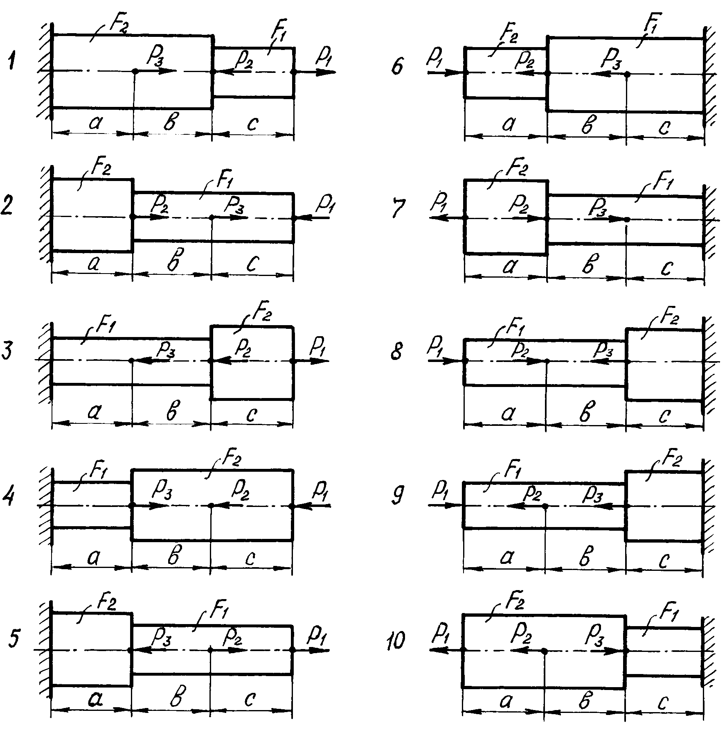

Рис. 1. Расчетные схемы к задаче № 1
Таблица 1

Числовые данные к задаче № 1
Номер  строки | Номер  схемы по | Сила, кН |  |  | Длина участков, м |  |  | Площадь поперечного сечения, см²
 | рис1. | $$P_{1}$$ | $$P_{2}$$ | $$P_{3}$$ | а | b | с | $$F_{1}$$ | $$F_{2}$$
1 | 1 | 40 | 90 | 100 | 0,3 | 0,5 | 0,6 | 5 | 10
2 | 2 | 45 | 80 | 120 | 0,3 | 0.5 | 0,5 | 4 | 12
3 | 3 | 50 | 85 | 110 | 0,4 | 0,6 | 0,4 | 6 | 14
4 | 4 | 35 | 70 | 115 | 0,4 | 0,6 | 0,6 | 4 | 10
5 | 5 | 40 | 75 | 100 | 0,5 | 0,4 | 0,3 | 5 | 15
6 | 6 | 50 | 80 | 95 | 0,5 | 0,4 | 0,4 | 6 | 18
7 | 7 | 60 | 70 | 120 | 0,3 | 0,2 | 0,5 | 4 | 12
8 | 8 | 45 | 60 | 115 | 0,4 | 0,3 | 0,6 | 7 | 10
9 | 9 | 35 | 65 | 110 | 0,2 | 0,4 | 0,4 | 8 | 14
0 | 10 | 30 | 90 | 95 | 0,5 | 0,5 | 0,3 | 6 | 16
 | з | ж | а | Д | е | ж | г | б | В

МЕТОДИЧЕСКИЕ УКАЗАНИЯ К РЕШНИЮ ЗАДАЧИ №1

Основные теоретические сведения и расчетные формулы

Рассмотрим такой вид нагружения, как растяжение (сжатие), при котором в поперечных сечениях бруса возникают только продольные силы, направленные вдоль его оси, все остальные внутренние усилия равны нулю.
Продольная, или нормальная сила, N считается положительной при растяжении и отрицательной при сжатии. Ее величина может быть найдена с помощью метода сечений: она численно равна алгебраической сумме проекций на ось бруса всех внешних сил, приложенных к брусу по одну сторону от рассматриваемого сечения.
Действующая в поперечном сечении продольная сила N равномерно распределяется по всему сечению и, как следствие этого, нормальные напряжения $s$ также равномерно распределяются по всему сечению.
Их величина определяется по формуле
$σ=\frac{N}{F}$ , (1.1)
где N - продольная сила в поперечном сечении;
F - его площадь.
(В некоторых учебниках и учебных пособиях площадь обозначается латинской буквой А).
В системе СИ сила выражается в ньютонах, площадь поперечного сечения - в квадратных метрах (м²), нормальное напряжение - в паскалях (Па).
Сила может быть выражена в килограммах, а напряжение в килограммах, деленных на сантиметр в квадрате.
Абсолютное удлинение бруса при растяжении определяется по формуле
$Dl=l_{}−l,$ (1.2)

где l - начальная длина бруса;
l_{к} - длина бруса после деформации.
Относительное удлинение бруса (относительная продольная деформация)
$ε=\frac{Δl}{l}$. (1.3)
При растяжении Δl > 0 и ε > 0, при сжатии эти величины отрицательны.
Абсолютное поперечное сужение

$Db=b_{}−b,$ (1.4)

где b - первоначальный поперечный размер бруса;
b_{к} - величина поперечного размера бруса после нагружения.
Относительное поперечное сужение (относительная поперечная деформация)
$\text{ε'}=\frac{Δb}{b}$. (1.5)

Абсолютная величина отношения ${ε^{'}}/ε$, обозначаемая $m$, называется коэффициентом Пуассона. Она является постоянной для каждого материала и характеризует его упругие свойства:

$μ=\left| \frac{ε'}{ε} \right|$ (1.6)

Между нормальным напряжением и относительным удлинением существует прямая пропорциональная зависимость, называемая законом Гука

$σ=ε E$, (1.7)
где E - коэффициент пропорциональности ( модуль упругости первого рода, или модуль Юнга).

Модуль упругости - это физическая характеристика материала, измеряемая в тех же единицах, что и нормальное напряжение.
Учитывая, что $σ=\frac{N}{F}$ и $ε=\frac{Δl}{l}$, можно записать выражение для вычисления абсолютного удлинения бруса в виде

$Δl=\frac{N l}{E F}$ . (1.8)

Для ступенчатого стержня и (или) стержня с несколькими продольными нагрузками удлинение подсчитывается как алгебраическая сумма удлинений участков бруса, в пределах которых N, E, F постоянны:

$Δl=\sum_{i=1}^{n}{\frac{N_{i}⋅l_{i}}{E_{i}⋅F_{i}}}$ . (1.9)

Если же величины N и F изменяются по длине бруса, его абсолютное удлинение вычисляется по формуле

$Δl=\int_{l}{\frac{N(z) \text{dz}}{E F(z)}}\text{.}$ (1.10)

Используя соотношение σ_{max} ≤ [σ], называемое условием прочности, можно решить три основных задачи сопротивления материалов.
1. Подобрать сечение растянутого (сжатого) бруса, при котором его прочность будет обеспечена. Расчетная формула в этом случае имеет вид

$\frac{N}{F}≤[σ]$, (1.11)

где N - продольная сила в опасном сечении бруса (сечении, в котором действует максимальное нормальное напряжение);
F - площадь поперечного сечения бруса;
[σ] - допускаемое напряжение материала бруса.
Отсюда определяется необходимая площадь его сечения
$F≥\frac{N}{[σ]}$ . (1.12)
Зная форму сечения и его площадь, можно определить линейные размеры сечения или по сортаменту подобрать требуемый стандартный профиль: уголок, швеллер, двутавр и т. д.

Допускаемое напряжение [σ] либо задается заранее, либо находится по формуле
$[σ]=\frac{σ_{\text{опасн}}}{n}$ , (1.13)
где σ_{опасн} = σ_{т} - предел текучести для пластичных материалов; σ_{опасн}=$s_{}$- временное сопротивление для хрупких материалов;
n - запас прочности материала .
2. Определить допускаемую нагрузку, если известны прочностные свойства материала и площадь поперечного сечения бруса.
Расчетная формула, вытекающая из условия прочности

$N≤F [σ]$, (1.14)
позволяет вычислить наибольшее значение продольной силы N, действующей в опасном сечении и, следовательно, величину внешних нагрузок, приложенных к брусу.
3. Проведение поверочного расчета прочности бруса.
При поверочном расчете нагрузки, размеры и материал, из которого изготовлен брус, считаются известными. Вычисляется наибольшее нормальное напряжение в опасном поперечном сечении и сравнивается с допускаемым:
$σ_{\text{max}}=\frac{N}{F}≤[σ]$ (1.15)
Если σ_{max} ≤ [σ], то прочность бруса обеспечена.

ПРИМЕР РЕШЕНИЯ ЗАДАЧИ №1

Ступенчатый брус нагружен силами Р₁, Р₂, Р₃, (рис.2,а).
Требуется построить эпюры продольных сил N, нормальных напряжений σ, продольных перемещений Δ и проверить, выполняется ли условие прочности.
Числовые данные к задаче выбираются по табл. 1.
Например: $P_{1}=\text{40}$ кН, $P_{2}=\text{90}$ кН, $P_{3}=\text{110}$ кН, $a=0,5$м$, b=0,5$ м, $c=0,4$м; $F_{1}=6 {\text{см}}^{2},\text{}F_{2}=\text{14} {\text{cм}}^{2}$.
Для всех вариантов принимается: $E=2⋅{\text{10}}^{5}\text{}\text{МПа}$;$σ_{Т}=\text{240}\text{}\text{МПа}$ $n_{Ò}=1,5$.

1. Построение эпюры N.
На брус действуют три силы, следовательно, продольная сила по его длине будет изменяться. Разбиваем брус на участки, в пределах которых продольная сила будет постоянной. В данном случае границами участков являются сечения, в которых приложены силы. Обозначим сечения буквами А, В, С, D, начиная со свободного конца, в данном случае правого.

Для определения продольной силы на каждом участке рассматриваем произвольное поперечное сечение, сила в котором определяется по правилу, приведенному ранее. Чтобы не определять предварительно реакцию в заделке D, начинаем расчеты со свободного конца бруса А.
Рис. 2. Расчетная схема бруса и эпюры:
а - расчетная схема; б - эпюра продольных сил; в - эпюра напряжений;
г - эпюра продольных перемещений

Участок АВ, сечение 1-1. Справа от сечения действует растягивающая сила $P_{1}$ (рис. 2, а). В соответствии с упомянутым ранее правилом, получаем
$N_{\text{AB}}\text{=+}P_{1}=\text{40} \text{кН}\text{.}$
Участок ВС, сечение 2-2. Справа от него расположены две силы, направленные в разные стороны. С учетом правила знаков, получим
$$N_{\text{BC}}\text{=+}P_{1}−P_{2}=\text{40}−\text{90}=−\text{50} \text{кН}\text{.}$$
Участок СD, сечение 3-3: аналогично получаем
$$N_{\text{CD}}\text{=+}P_{1}−P_{2}−P_{3}=\text{40}−\text{90}−\text{110}=−\text{160} \text{кН}\text{.}$$
По найденным значениям N в выбранном масштабе строим эпюру, учитывая, что в пределах каждого участка продольная сила постоянна (рис.2.5)
Положительные значения N откладываем вверх от оси эпюры, отрицательные - вниз.
- Построение эпюры напряжений σ.
По формуле (1.1) вычисляем напряжения в поперечном сечении для каждого участка бруса:
$σ=\frac{N_{\text{AB}}}{F_{\text{AB}}}=\frac{\text{40}⋅{\text{10}}^{3}}{\text{14}⋅{\text{10}}^{−4}}=2,\text{86}⋅{\text{10}}^{7}\frac{Н}{{\text{см}}^{2}}=\text{28},\text{}6 \text{МПа}$;
$σ=\frac{N_{\text{BC}}}{F_{\text{BC}}}=\frac{−\text{50}⋅{\text{10}}^{3}}{6⋅{\text{10}}^{−4}}=−\text{83},3 \text{МПа}$;
$σ=\frac{N_{\text{CD}}}{F_{\text{CD}}}=\frac{−\text{160}⋅{\text{10}}^{3}}{6⋅{\text{10}}^{−4}}=−\text{267}\text{}\text{МПа}$.
При вычислении нормальных напряжений значения продольных сил N берутся по эпюре с учетом их знаков. Знак плюс соответствует растяжению, минус - сжатию. Эпюра напряжений показана на рис. 2, в.
- Построение эпюры продольных перемещений.
Для построения эпюры перемещений вычисляем абсолютные удлинения отдельных участков бруса, используя закон Гука (1.8):
$${Δl}_{\text{AB}}=\frac{N_{\text{AB}⋅l_{\text{AB}}}}{E⋅F_{\text{AB}}}=\frac{\text{40}⋅{\text{10}}^{3}⋅0,4}{2⋅{\text{10}}^{5}⋅{\text{10}}^{6}⋅\text{14}⋅{\text{10}}^{−4}}=0,\text{57}⋅{\text{10}}^{−4} м;$$
${Δl}_{\text{BC}}=\frac{N_{\text{BC}⋅l_{\text{BC}}}}{E⋅F_{\text{BC}}}=\frac{−\text{50}⋅{\text{10}}^{3}⋅0,5}{2⋅{\text{10}}^{5}⋅{\text{10}}^{6}⋅6⋅{\text{10}}^{−4}}=−2,1⋅{\text{10}}^{−4}\text{ м}$;
${Δl}_{\text{CD}}=\frac{N_{\text{CD}⋅l_{\text{CD}}}}{E⋅F_{\text{CD}}}=\frac{−\text{160}⋅{\text{10}}^{3}⋅0,5}{2⋅{\text{10}}^{5}⋅{\text{10}}^{6}⋅6⋅{\text{10}}^{−4}}=−6,7⋅{\text{10}}^{−4}м$.
Определяем перемещения сечений, начиная с неподвижного закрепленного конца. Сечение D расположено в заделке, оно не может смещаться и его перемещение равно нулю:
$D_{D}=0\text{.}$
Сечение С переместится в результате изменения длины участка CD. Перемещение сечения С определяется по формуле
$Δ_{C}={Δl}_{\text{CD}}=−6,7⋅{\text{10}}^{−4} м$.
При отрицательной (сжимающей) силе точка С сместится влево.
Перемещение сечения В является результатом изменения длин DC и CB. Складывая их удлинения, получаем
$Δ_{B}={Δl}_{\text{CD}}+{Δl}_{\text{BC}}=−6,7⋅{\text{10}}^{−4}−2,1⋅{\text{10}}^{−4}=−8,8⋅{\text{10}}^{−4}\text{ м}$ .
Рассуждая аналогично, вычисляем перемещение сечения А:

$Δ_{A}={Δl}_{\text{CD}}+{Δl}_{\text{BC}}+{Δl}_{\text{AB}}=−6,7⋅{\text{10}}^{−4}−2,1⋅{\text{10}}^{−4}+0,\text{57}⋅{\text{10}}^{−4}=−8,\text{23}⋅{\text{10}}^{−4}\text{ м}$.
В выбранном масштабе откладываем от исходной оси значения вычисленных перемещений. Соединив полученные точки прямыми линиями, строим эпюру перемещений ( рис. 2, г).
- Проверка прочности бруса.
Условие прочности записывается в следующем виде:
$s_{\text{max}}≤\left[s\right]$.
Максимальное напряжение $s_{\text{max}}$ находим по эпюре напряжений, выбирая максимальное по абсолютной величине:
$σ_{\text{max}}=\text{267} \text{МПа}$.
Это напряжение действует на участке DC, все сечения которого являются опасным.
Допускаемое напряжение вычисляем по формуле (1.13):
$\left[σ\right]=\text{}\frac{σ_{Т}}{n_{Т}}=\frac{\text{240}}{1,5}=\text{160}\text{} \text{МПа}$.
Сравнивая $s_{\text{max}}$ и $\left[s\right]$, видим, что условие прочности не выполняется, так как максимальное напряжение превышает допускаемое.

ЗАДАЧА № 2
Абсолютно жесткий брус АВ опирается на шарнирно-неподвижную опору и прикреплен с помощью шарниров к двум стальным стержням.
Требуется подобрать сечения стержней по условию их прочности, приняв запас прочности по отношению к пределу текучести $n_{Ò}=2,5$.
Соотношение площадей поперечных сечений стержней указано на расчетных схемах, модуль упругости стали для всех вариантов $E=2⋅{\text{10}}^{5}\text{Ìï}\text{.}$
Студенты строительных специальностей дополнительно определяют допускаемую силу, используя расчет по предельной грузоподъемности, и сравнивают ее с заданной.
Числовые данные берутся из табл.2, расчетные схемы - по рис. 3.

Таблица 2

Числовые данные к задаче № 2
Номер  строки | Номер  расчет.  схемы по | Размер, м |  |  | Сила,  кН | Марка  стали | Предел  текучести,  МПа
 | рис 2 | а | b | с
1 | 1 | 1,2 | 1,6 | 1,0 | 3 | 20 | 250
2 | 2 | 1,2 | 1,5 | 0,8 | 5 | 30 | 300
3 | 3 | 1,4 | 1,4 | 1,0 | 4 | 40 | 340
4 | 4 | 1,4 | 1,6 | 0,9 | 2 | 20 | 250
5 | 5 | 1,4 | 1,5 | 0,7 | 6 | 50 | 380
6 | 6 | 1,3 | 1,4 | 0,8 | 5 | 30 | 300
7 | 7 | 1,5 | 1,2 | 1,0 | 3 | 40Х | 800
8 | 8 | 1,5 | 1,1 | 0,9 | 4 | 20 | 250
9 | 9 | 1,2 | 1,5 | 1,0 | 6 | 40 | 340
0 | 10 | 1.2 | 1.6 | 1,0 | 4 | 40Х | 800
 | з | ж | а | б | в | г | г

МЕТОДИЧЕСКИЕ УКАЗАНИЯ К РЕШЕНИЮ ЗАДАЧИ № 2

Основные теоретические сведения и расчетные формулы

В задаче № 2 рассматривается статически неопределимая конструкция, стержневые элементы которой работают на растяжение или сжатие и число неизвестных сил, приложенных к абсолютно жесткому брусу, превышает возможное число уравнений статики. Разность между числом неизвестных усилий
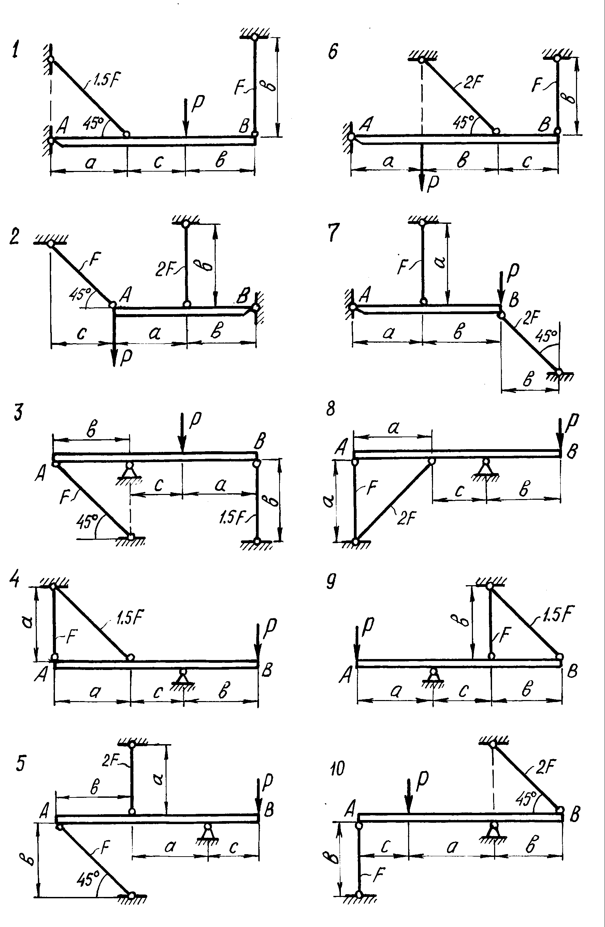

Рис. 3. Расчетные схемы к задаче № 2

и числом возможных уравнений статики определяет степень статической неопределимости системы. Уравнения, недостающие для определения усилий в стержнях, можно получить, рассматривая возможную деформацию системы. Условие, выражающее зависимость между деформациями отдельных элементов системы (конструкции), называется условием совместности деформаций. Оно получается из геометрических соотношений между деформациями элементов конструкции. Используемые при решении задачи расчетные формулы приведены в методических указаниях к решению задачи № 1.
Метод расчета статически неопределимой системы по предельной грузоподъемности (по разрушающим нагрузкам) достаточно подробно изложен в учебной литературе и в данном пособии рассмотрен на конкретном примере.

ПРИМЕР РЕШЕНИЯ ЗАДАЧИ №2

Жесткий брус АВ закреплен, как показано на рис.4, и нагружен силой $P=$ 5 кН.
Требуется подобрать сечения стержней из условия их прочности. Числовые данные к задаче берутся из табл.2. Для данной задачи примем
а =1,2 м; в =1,4 м; с =1,0 м материал - сталь 40, $σ_{Т}=\text{340} \text{МПа},$$n_{Т}=2,5,$
$E=2⋅{\text{10}}^{5}\text{МПа}$.
Вычислим степень статической неопределимости.
Жесткий брус АВ закреплен с помощью шарнирно-неподвижной опоры и поддерживается двумя деформируемыми стальными стержнями АЕ и ВК. На опоре С (рис.4) - две составляющие реакции X_{C} и Y_{C} , реакции в стержнях направлены вдоль их осей и приложены к брусу АВ в точках А и В. Направление этих реакций рекомендуется установить после анализа возможного деформированного состояния конструкции.

Для плоской системы сил в общем случае ее приложения к конструкции можно составить только три независимых уравнения равновесия. В рассматриваемой задаче к брусу АВ приложено четыре неизвестных усилия: две реакции в шарнире и два усилия в стержнях. Разность между числом неизвестных усилий и числом уравнений статики показывает, что для определения этих неизвестных необходимо составить еще одно уравнение статики, в которое входили бы интересующие нас величины. Такое уравнение или несколько подобных уравнений можно получить из геометрических зависимостей между деформациями элементов заданной конструкции.
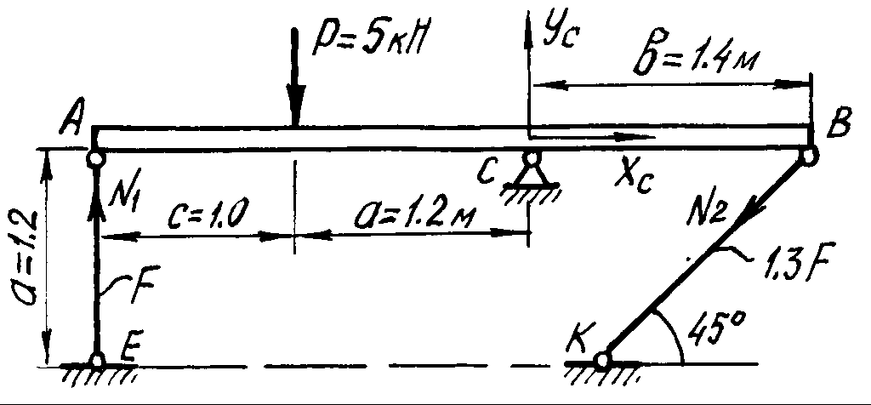 Рис. 4. Расчетная схема
Рассмотрим конструкцию после деформации ее элементов (рис.5). Под действием силы Р жесткий брус может повернуться вокруг точки С, при этом стержни АЕ и ВК будут деформированы. Точки А и В описывают при повороте бруса дуги окружностей, которые ввиду малости перемещений заменяются касательными, т.е. считается, что эти точки перемещаются по перпендикулярам к радиусам АС и ВС этих дуг. Точка А смещается вниз и занимает положение $A_{1}$, точка В - вверх, занимая положение $B_{1}$. Брус, как абсолютно жесткий элемент конструкции, - положение $A_{1}B_{1}$ .Очевидно, что стержень АЕ сжат и стал короче на величину ${\text{AA}}_{1}={Dl}_{1}$. Соединив точки К и $B_{1}$, находим на чертеже положение стержня ВК после его деформации. Опустив перпендикуляр из точки В на прямую $B_{1}K$, находим точку $B_{2}$.

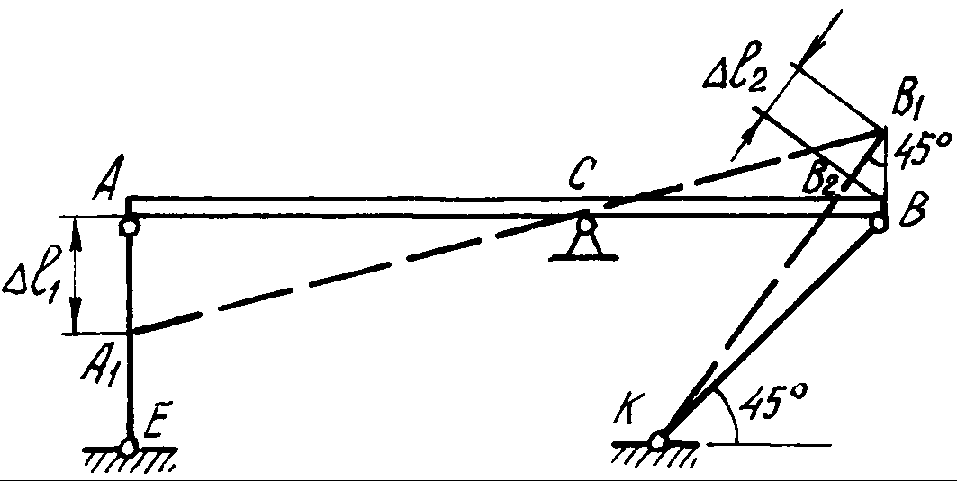
Отрезок $B_{1}B_{2}={Dl}_{2}$ - удлинение стержня ВК.
Рис. 5. Схема конструкции после деформации ее элементов

Действительно, ${Dl}_{2}={\text{KB}}_{1}−\text{KB}=$ ${\text{KB}}_{1}−{\text{KB}}_{2}$, так как КВ=КВ₂, и стержень КВ растянут.
Выяснив направление усилий в стержнях, показываем векторы этих усилий на схеме недеформированного состояния конструкции (см. рис. 4) и составляем уравнение ее равновесия:

$\sum{M_{C}}=0:$ $−N_{1}⋅\left(c+a\right)+P⋅a−N_{2}⋅\text{sin} {\text{45}}^{0}⋅b=0$ (2.1)

Определения составляющих реакции шарнира $X_{C},Y_{C}$ для решения данной задачи не требуется, и два других уравнения статики не составляются.
Для вычисления усилий в стержнях $N_{1},N_{2}$ необходимо иметь еще одно уравнение, называемое уравнением совместности деформаций. Это уравнение получаем из геометрических соотношений между деформациями элементов заданной конструкции. При этом ввиду малости деформаций изменением угла наклона стержня ВК пренебрегаем, считая что ∠${\text{BB}}_{1}B_{2}={\text{45}}^{0}$.
Тогда
${\text{BB}}_{1}=\frac{B_{1}B_{2}}{\text{сos} {\text{45}}^{0}}\text{.}$
Из подобия треугольников $A_{1}\text{AC}$ и $B_{1}\text{BC}$ находим соотношение между деформациями стержней -${Dl}_{1}{Dl}_{2}$:

$\frac{{\text{AA}}_{1}}{\text{AC}}=\frac{{\text{BB}}_{1}}{\text{BC}}; \frac{{Δl}_{1}}{a+c}=\frac{{Δl}_{2}}{\text{сos} {\text{45}}^{0}⋅b};$
${Δl}_{1}=\frac{a+c}{b⋅\text{сos} {\text{45}}^{0}}⋅{Δl}_{2}=\frac{\left(1,2+1\right)}{1,4⋅0,\text{707}}{Δl}_{2};$ ${Dl}_{1}=2,2⋅{Dl}_{2}$ (2.2)

Полученная зависимость (2.2) называется условием совместности деформаций.
Абсолютные удлинения стержней можно выразить через усилия, используя формулу Гука (1.2):
${Δl}_{1}=\frac{N_{1} l_{1}}{E_{1}F_{1}}=\frac{N_{1} a}{E F}; {Δl}_{2}=\frac{N_{2} l_{2}}{E_{2}F_{2}}=\frac{N_{2} a}{E ⋅1,3F \text{сos} {\text{45}}^{0}}\text{.}$ (2.3)
Подставив выражения (2.3) в условие совместности деформаций (2.2), получим

$\frac{N_{1} a}{E F}=2,2⋅\frac{N_{2}⋅a}{E⋅1,3F \text{cos} {\text{45}}^{0}};$ $N_{1}=2,4 N_{2}\text{.}$ (2.4)

Решая систему уравнений (2.1) и (2.4), определяем усилия в стержнях $N_{1 }, N_{2}$. Для этого подставим значение N₁ из (2.4) в уравнение (2.2):
$−2,4 N_{2} \left(c+a\right)+P a−N_{2} \text{sin}{\text{45}}^{0}b=0$;
$−2,4 N_{2} \left(1+1,2\right)+5⋅1,2−N_{2} \text{sin}{\text{45}}^{0} 1,4=0$.
Решив систему уравнений, получим
$N_{2}=0,\text{96} \text{кН};$
$N_{1}=2,4⋅0,\text{96}=2,3\text{ кН}$.
Определив усилия в стержнях, переходим к подбору площадей их поперечных сечений.
Для заданного материала по формуле (1.13) вычислим допускаемое напряжение
$$[σ]=\frac{σ_{Т}}{n_{Т}}=\frac{\text{340}⋅{\text{10}}^{6}}{2,5}=\text{136}⋅{\text{10}}^{6}\text{Па}=\text{136} \text{МПа}\text{.}$$
Определяем напряжения в стержнях и выбираем большее:

$σ_{1}=\frac{N_{1}}{F_{1}}=\frac{2,3⋅{\text{10}}^{3}}{F}$ Па ;
$s_{2}=\frac{N_{2}}{F_{2}}=\frac{0,\text{96}⋅{\text{10}}^{3}}{1,3⋅F}=\frac{0,\text{74}⋅{\text{10}}^{3}}{F}$ Па.
Площадь сечения F подбираем по условию прочности наиболее нагруженного стержня. Так как $s_{1}$ больше $s_{2}$, используем условие прочности первого стержня:
$s_{1}≤[s];$ $\frac{2,3⋅{\text{10}}^{3}}{F}≤\text{136}⋅{\text{10}}^{6} \text{Па};$
$F≥0,\text{17}⋅{\text{10}}^{−4} м^{2}=0,\text{17} {\text{см}}^{2}\text{.}$
Площади сечений стержней принимаем в соответствии с заданным соотношением:

$F_{1}=F=0,\text{17} {\text{см}}^{2};\text{}F_{2}=1,3⋅F=1,3⋅0,\text{17}=0,\text{221} {\text{см}}^{2}\text{.}$

Определение допускаемой силы Р по условию задачи производится по предельной грузоподъемности конструкции.
Предельным состоянием конструкции называется такое состояние, при котором она начинает деформироваться без увеличения нагрузки.
В данном примере это произойдет в том случае, когда напряжения во всех стержнях достигнут предела текучести
$s_{1}=s_{2}=s_{Ò}\text{.}$
Усилия в стержнях будут определяться по формулам

$N_{1}=s_{Ò}⋅F_{1};N_{2}=s_{Ò}⋅F_{2}\text{.}$ (2.5)

Нагрузка, соответствующая предельному состоянию, называется предельной. Ее величину можно найти из уравнения предельного равновесия, которое получается из уравнения (2.1) после подстановки в него значений $N_{1},\text{}N_{2}$:

$−σ_{Т}⋅F_{1}⋅\left(c+a\right)+P_{\text{пр}}⋅a−σ_{Т}⋅F_{2}⋅\text{sin}{\text{45}}^{0}⋅b=0\text{.}$
$$\begin{aligned}P_{\text{пр}}=\frac{1}{a} \left[σ_{Т} F_{1} (c+a)+σ_{Т} F_{Т} \text{sin}{\text{45}}^{0} b\right]= \\ \text{}\frac{1}{1,2}\left[\text{340}⋅{\text{10}}^{6}⋅0,\text{17}⋅{\text{10}}^{−4}⋅(1+1,2)+\text{340}⋅{\text{10}}^{6}⋅0,\text{221}⋅{\text{10}}^{−4}⋅\text{sin}{\text{45}}^{0}⋅1,4\right]=\text{16},8⋅{\text{10}}^{3}Н\text{.}\end{aligned}$$

Допускаемая нагрузка с учетом заданного коэффициента запаса
$P_{д}=\frac{P_{\text{пр}}}{n_{Т}}=\frac{\text{16},8⋅{\text{10}}^{3}}{2,5}=6,\text{72}⋅{\text{10}}^{3} Н=6,\text{72} \text{кН}\text{.}$
Величина допускаемой нагрузки при расчете по предельной грузоподъемности получается большей, чем при расчете по допускаемым напряжениям:
$\frac{P_{\text{пр}}}{P_{з}}=\frac{6,\text{72}}{5}=1,\text{34}\text{.}$
Разница составляет 34 %, что является результатом разных предположений об опасном состоянии конструкции: при расчете по допускаемым напряжениям опасным считается состояние, при котором только в одном стержне напряжение достигает предела текучести. Для статически неопределимых систем расчет по предельной грузоподъемности дает более экономичное решение при назначении размеров сечения, и им широко пользуются в строительной практике.

ЗАДАЧА № 3

К стальному брусу круглого поперечного сечения приложены четыре крутящих момента $M_{1},M_{2},M_{3},X$, три из которых известны.
Требуется:
1) установить, при каком значении момента Х угол поворота правого концевого сечения равен нулю;
2) при найденном значении Х построить эпюру крутящих моментов;
3) при заданном значении допускаемого напряжения [τ] определить диаметр вала из условия его прочности и округлить величину диаметра до ближайшей большей стандартной величины, равной 30, 35, 40, 45, 50, 60, 80, 90, 100 мм;
4) проверить, выполняется ли условие жесткости бруса при выбранном диаметре, если допускаемый угол закручивания $\left[q\right]=$1 град/м;
5) построить эпюру углов закручивания.
Для всех вариантов принять модуль сдвига для стали $G=8⋅{\text{10}}^{5}\text{МПа}$
Числовые данные берутся из табл. 3, расчетные схемы - по рис. 6.

Таблица 3

Числовые данные к задаче № 3

Номер  строки | Номер  расч.  схемы по | Размер, м |  |  | Момент, кН⋅ м |  |  | [τ], МПа
 | рис. 6 | а | B | с | $$M_{1}$$ | $$M_{2}$$ | $$M_{3}$$
1 | 1 | 0,8 | 0,4 | 1,0 | 2,0 | 1,6 | 1,0 | 35
2 | 2 | 0,6 | 0,5 | 0,5 | 1,8 | 1,7 | 1,2 | 40
3 | 3 | 0,4 | 0,7 | 0,7 | 1,7 | 0,9 | 0,7 | 50
4 | 4 | 0,6 | 0,4 | 0,6 | 1,5 | 0,8 | 1,5 | 45
5 | 5 | 0,5 | 0,8 | 0,4 | 1,3 | 2,0 | 1,4 | 60
6 | 6 | 0,7 | 1,0 | 0,8 | 1,0 | 1,7 | 2,0 | 40
7 | 7 | 1,0 | 0,7 | 1,0 | 1,6 | 1,5 | 1,6 | 35
8 | 8 | 0,4 | 0,6 | 0,5 | 1,4 | 1.6 | 1,8 | 70
9 | 9 | 0,7 | 0,4 | 0,6 | 1,5 | 0,8 | 0,9 | 80
0 | 10 | 0,5 | 0,5 | 0,4 | 0,9 | 1,0 | 1,5 | 60
 | з | ж | а | б | в | г | д | е

Рис. 6. Расчетные схемы к задаче № 3

МЕТОДИЧЕСКИЕ УКАЗАНИЯ К РЕШЕНИЮ ЗАДАЧИ № 3

Основные теоретические сведения и расчетные формулы

Брус, нагруженный парами сил, плоскости действия которых перпендикулярны его оси, испытывает деформацию кручения. Внутренним силовым фактором в поперечном сечении бруса в этом случае является крутящий момент $M_{\text{кр}}$, величину которого определяют методом сечений.
На основании этого метода можно сформулировать правило для определения крутящего момента в сечении бруса: крутящий момент в любом сечении бруса численно равен алгебраической сумме крутящих моментов, расположенных по одну сторону от этого сечения; при этом крутящий момент, приложенный к брусу, считается условно положительным, если при взгляде вдоль оси бруса с левого конца мы видим его направленным по ходу часовой стрелки.
Размеры и форма поперечного сечения бруса в расчетах на кручение учитываются двумя геометрическими характеристиками: полярным моментом инерции $J_{ρ}$ и полярным моментом сопротивления $W_{ρ}$. Для круглого сечения они вычисляются по следующим формулам:
$J_{ρ}\text{}=\frac{π d^{4}}{\text{32}}≈0,1 d^{4};$ (3.1)
$W_{ρ}=\frac{π d^{3}}{\text{16}}≈0,2 d^{3},$ (3.2)
где d - диаметр сечения.
Крутящий момент $M_{\text{кр}}$ вызывает в сечениях касательные напряжения $t_{ρ}$, вычисляемых по формуле
$τ_{ρ}=\frac{M_{\text{кр}}}{I_{p}}ρ$, (3.3)

где $M_{\text{кр}}$- крутящий момент в сечении бруса;
$J_{ρ}$- полярный момент инерции сечения;
$ρ$- расстояние от центра тяжести сечения до точки, в которой определяются напряжения.
Условие прочности записывается в виде

$τ^{\text{max}}=\frac{M_{\text{кр}}^{\text{max}}}{W_{ρ}}≤[τ],$ (3.4)
где $M_{\text{кр}}^{\text{max}}$ - максимальная по модулю величина крутящего момента, определяемого по эпюре $M_{\text{кр}}$;
$W_{ρ}$- полярный момент сопротивления;
[τ] - допускаемое касательное напряжение.
Деформация при кручении характеризуется углом закручивания ϕ(рад):

$ϕ=\frac{M_{\text{кр}} l}{G J_{ρ}}$ (3.5)
где l - длина бруса;
G - модуль сдвига (модуль упругости второго рода).
Угол закручивания на единице длины бруса называется относительным углом закручивания и вычисляется по формуле

$θ=\frac{M_{\text{кр}}}{G J_{ρ}}$. (3.6)

Условие жесткости накладывает ограничение на величину относительного угла закручивания:
$θ_{{}^{\text{max}}}[θ]$,
где [θ ] - допускаемый угол закручивания.
Условие жесткости с учетом формулы (3.6) имеет вид

$\frac{M_{\text{кр}}^{\text{max}}}{G J_{ρ}}≤[θ]$. (3.7)

ПРИМЕР РЕШЕНИЯ ЗАДАЧИ №3

Для заданного бруса круглого сечения (рис. 7, а) определить величину момента X, при котором угол поворота свободного конца бруса равен нулю, построить эпюры крутящих моментов и углов закручивания, подобрать диаметр сечения по условию прочности и произвести проверку бруса на жесткость.
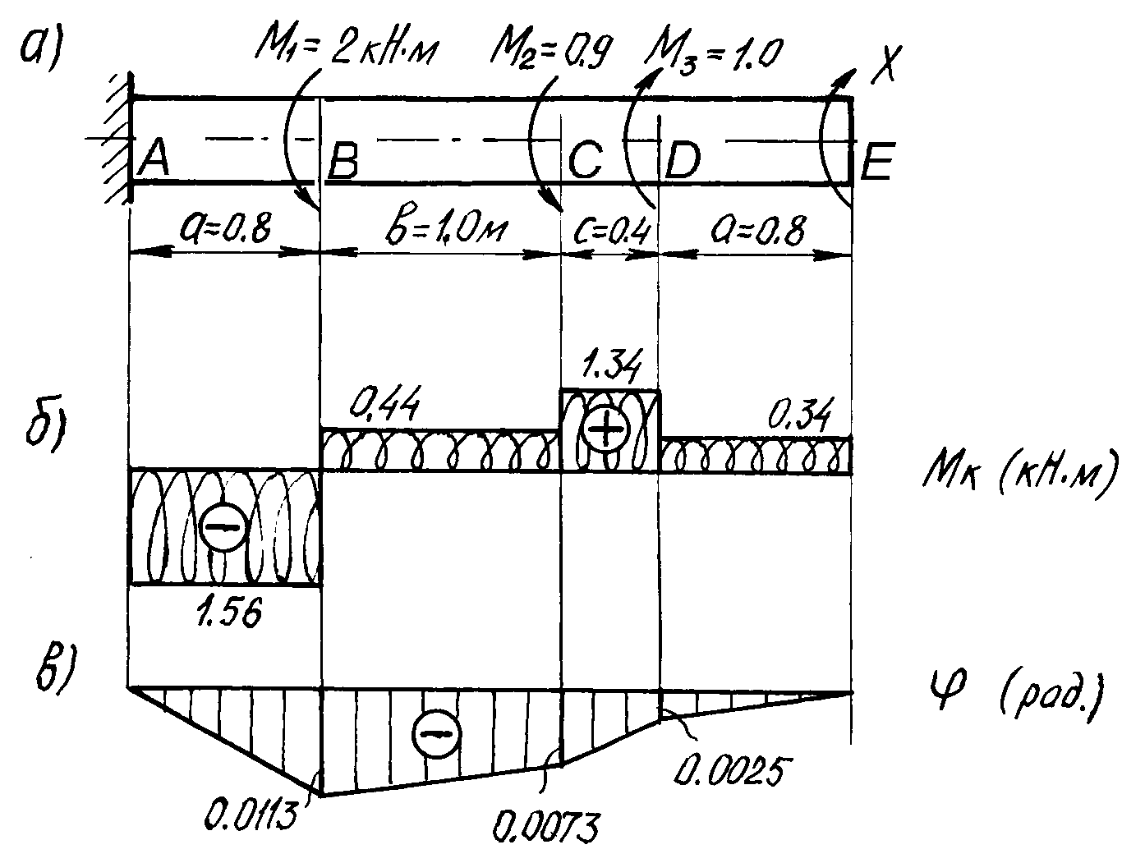
Рис. 7. Брус, работающий на кручение:
а - расчетная схема;
б - эпюра крутящих моментов;
в - эпюра углов закручивания
Числовые данные к задаче: а =0,8 м; в=1,0 м;
с=0,4 м; M₁=2 кН⋅ м; M₂=0,9 кН⋅м; $M_{3}=1 \text{кН}⋅\text{м;}$ [τ]=40 МПа; G=8⋅10⁴ МПа.
1.Определение величины неизвестного крутящего момента Х.
Брус жестко заделан левым концом А, правый конец Е свободный. В сечениях В, С, и D приложены известные крутящие моменты. Для определения неизвестного момента Х используем условие равенства нулю угла поворота сечения Е.
Угол поворота сечения Е относительно сечения А определяется как сумма углов закручивания отдельных участков:
$\begin{aligned} ϕ_{E}=ϕ_{\text{AB}}+ϕ+ϕ_{\text{CD}}+ϕ_{\text{DE}}= \\ \text{}=\frac{M_{\text{кр}}^{\text{AB}} l_{\text{AB}}}{G J_{ρ}}+\frac{M_{\text{кр}}^{\text{BC}} l_{\text{BC}}}{G⋅J_{ρ}}+\frac{M_{\text{кр}}^{\text{CD}} l_{\text{CD}}}{G J_{ρ}}+\frac{M_{\text{кр}}^{\text{DE}} l_{\text{DE}}}{G J_{ρ}}=0\text{.}\end{aligned}$ (3.8)
Крутящие моменты $M_{\text{кр}}$, входящие в выражение (3.8), определяются по приведенному выше правилу.
Вычисления начинаем с незакрепленного конца:

$\begin{aligned}M_{\text{кр}}^{\text{DE}}=X; \\ M_{\text{кр}}^{\text{CD}}=X+M_{3}=X+1,0;\end{aligned}$
$\begin{aligned}M_{\text{кр}}^{\text{BC}}=X+M_{3}−M_{2}=X+1,0−0,9=X+0,1; \\ M_{\text{кр}}^{\text{AB}}=X+M_{3}−M_{2}−M_{1}=X+1,0−0,9−2=X−1,9\text{.}\end{aligned}$ (3.9)
Используя выражения (3.9) и сокращая на ${\text{GJ}}_{ρ}$, приводим уравнение (3.8) к виду
$(X−1,9) a+(X+0,1) b+(X+1,0) c+X a=0$.

Подставляя значения a , b , c (рис. 7, а.) и решая это уравнение, получаем Х = 0,34 кН⋅м.
Примечание: если значение Х получится со знаком минус, направление крутящего момента задано неправильно. В данном примере X положителен, следовательно, направление крутящего момента, показанное на рис.7, правильно.

2. Построение эпюры крутящих моментов.
Найденное значение Х = 0,34 кН⋅м подставляем в выражения (3.9), вычисляя таким образом величину крутящего момента на каждом участке:
$$\begin{aligned}M_{к}^{\text{DE}}=0,\text{34} \text{кН}⋅\text{м;}\text{}M_{к}^{\text{CD}}=1,\text{34} \text{}\text{кН}⋅\text{м;} \\ M_{к}^{\text{BC}}=0,\text{44} \text{кН}⋅\text{м;}\text{}M_{к}^{\text{AB}}=−1,\text{56} \text{кН}⋅м\text{.}\end{aligned}$$
По найденным значениям $M_{\text{кр}}$ строим эпюру крутящих моментов. Для этого рассматриваем последовательно участки ЕD, DC, CB и CA. Крутящие моменты, действующие на этих участках, уже вычислены.
Величина крутящего момента на каждом участке не зависит от положения сечения в пределах участка (крутящий момент постоянен), поэтому эпюра крутящих моментов ограничена отрезками прямых (рис.7,б). Построенная эпюра позволяет найти опасное сечение, т.е. такое, в котором действует максимальный (по модулю) крутящий момент.
В рассматриваемом примере опасными будут сечения в пределах участка АВ; расчетное значение крутящего момента

$$M_{\text{кр}}^{\text{max}}=1,\text{56} \text{кН}⋅м\text{.}$$

3. Подбор диаметра поперечного сечения бруса.
Используем условие прочности (3.4)
$\frac{M_{}^{\text{max}}}{W_{ρ}}≤[t]$.
Учитывая, что $W_{p}=\frac{π d^{3}}{\text{16}}$, выразим диаметр из условия прочности
$$d≥\sqrt[3]{\frac{\text{16} M_{\text{кр}}^{\text{max}}}{π [τ]}\text{.}}$$

Подставляя $M_{\text{кр}}^{\text{max}}=$1,56 кН⋅м и $[τ]=\text{40}⋅{\text{10}}^{6}\text{Па}$, вычисляем диаметр поперечного сечения, округляя его до стандартной величины:

$$d≥\sqrt[3]{\frac{\text{16}⋅1,\text{56}⋅{\text{10}}^{3}}{π⋅\text{40}⋅{\text{10}}^{{}^{6}}}}=0,\text{058} м≈0,\text{06} м=\text{60} \text{мм}\text{.}$$

4. Проверка условия жесткости.
Условие жесткости записываем в форме (3.7):
$\frac{M_{\text{кр}}^{\text{max}}}{G J_{ρ}}≤[θ]$.
По условию задачи [θ]= 1 град/м. Переводя значение угла из градусной меры в радианную, получаем
$$[θ]=1\text{} \text{град/м}=\frac{π}{\text{180}}⋅1=0,\text{017}\frac{1}{м}\text{.}$$
Вычисляем выражение, стоящее в левой части условия жесткости, определив предварительно величину полярного момента инерции бруса:
$J_{ρ}=\frac{π d^{4}}{\text{32}}=\frac{π⋅0,{\text{06}}^{4}}{\text{32}}=1,\text{27}⋅{\text{10}}^{−6}м^{4};$
$$\frac{M_{\text{кр}}^{\text{max}}}{G J_{ρ}}=\frac{1,\text{56}⋅{\text{10}}^{3}}{8⋅{\text{10}}^{\text{10}}⋅1,\text{38}⋅{\text{10}}^{−6}}=0,\text{015} \frac{1}{м}\text{.}$$
Сравнение левой и правой частей условия жесткости показывает, что оно выполняется:
$$θ^{\text{max}}=0,\text{015}\frac{1}{м}<[θ]=0,\text{017}\frac{1}{м}\text{.}$$
5. Построение эпюры углов закручивания.
Вычисляем углы закручивания по участкам, используя формулу (3.5):
$$ϕ_{\text{AB}}=\frac{M_{\text{кр}}^{\text{AB}} l_{\text{AB}}}{G J_{ρ}}=\frac{−1,\text{56}⋅{\text{10}}^{3}⋅0,8}{8⋅{\text{10}}^{\text{10}}⋅1,\text{27}⋅{\text{10}}^{−6}}=−0,\text{0123};$$
$$ϕ_{\text{BC}}=\frac{M_{\text{кр}}^{\text{BC}} l_{\text{BC}}}{G J_{ρ}}=\frac{0,\text{44}⋅{\text{10}}^{3}⋅1}{8⋅{\text{10}}^{\text{10}}⋅1,\text{27}⋅{\text{10}}^{−6}}=0,\text{0043};$$
$$ϕ_{\text{CD}}=\frac{M_{\text{кр}}^{\text{CD}} l_{\text{CD}}}{G J_{ρ}}=\frac{1,\text{34}⋅{\text{10}}^{3}⋅0,4}{8⋅{\text{10}}^{\text{10}}⋅1,\text{27}⋅{\text{10}}^{−6}}=0,\text{0053};$$
$$ϕ_{\text{DE}}=\frac{M_{\text{кр}}^{\text{DE}} l_{\text{DE}}}{G J_{ρ}}=\frac{0,\text{34}⋅{\text{10}}^{3}⋅0,8}{8⋅{\text{10}}^{\text{10}}⋅1,\text{27}⋅{\text{10}}^{−6}}=0,\text{0027}\text{.}$$

Угол поворота каждого сечения равен сумме углов закручивания соответствующих участков бруса. Суммирование углов начинаем с незакрепленного конца А:

$j_{A}=0,$ так как сечение в заделке неподвижно;
$$j_{B}=j_{\text{AB}}\text{=-}0,\text{01228};$$
$$j_{C}=j_{\text{AB}}+j_{\text{BC}}\text{=-}0,\text{01228}+0,\text{0043}\text{=-}0,\text{008};$$
$$j_{D}=j_{\text{AB}}+j_{\text{BC}}+j_{\text{CD}}\text{=-}0,\text{0123}+0,\text{0043}+0,\text{0053}\text{=-}0,\text{0027};$$
$$j_{E}=j_{\text{AB}}+j_{\text{BC}}+j_{\text{CD}}+j_{\text{DE}}\text{=-}0,\text{0123}+0,\text{0043}+0,\text{0053}+0,\text{0027}=0\text{.}$$

По вычисленным углам поворота сечений построена эпюра углов закручивания (рис. 7, в).
Равенство $j_{E}=0$ является проверкой решения, так как неизвестный крутящий момент Х определялся из условия равенства нулю угла поворота свободного конца бруса.

ЗАДАЧА № 4
Для двух заданных сечений, состоящих из нескольких элементов или имеющих вырезы, определить положение главных центральных осей инерции и вычислить величины моментов инерции относительно этих осей.
Первое сечение для расчета выбирается по рис.8, второе - по рис.9. Размеры элементов сечений и номера прокатных профилей берутся из табл.4. При расчете сечения, состоящего из прокатных профилей, уголок следует принимать в соответствии с заданными размерами; он может быть равнобоким или неравнобоким.

МЕТОДИЧЕСКИЕ УКАЗАНИЯ К РЕШЕНИЮ ЗАДАЧИ № 4

Основные теоретические сведения и расчетные формулы

Рассматриваемая задача относится к разделу "Геометрические характеристики плоских фигур".
При расчете на изгиб, кручение и другие виды более сложного нагружения для оценки прочности и жесткости бруса недостаточно знать только площадь его поперечного сечения, требуется определять другие геометрические характеристики сечения: статический момент площади, осевые, центробежный и полярный моменты инерции.
Таблица 4
Числовые данные к задаче № 4
Номер | Номер  расчет.  схемы | Размер | Прокатный профиль
строки | (рис. 8,9) | а, см | полоса | швеллер | двутавр | уголок
1 | 1 | 10 | 160×10 | 10 | 12 | 75×75×8
2 | 2 | 20 | 180×10 | 12 | 14 | 75×50×6
3 | 3 | 12 | 180×6 | 14 | 10 | 90×90×6
4 | 4 | 14 | 200×10 | 14а | 16 | 80×50×6
5 | 5 | 22 | 200×6 | 16 | 12 | 80×80×8
6 | 6 | 15 | 160×8 | 16а | 18 | 70×45×5
7 | 7 | 18 | 210×8 | 14 | 14 | 75×75×6
8 | 8 | 16 | 220×10 | 12 | 16 | 80×50×6
9 | 9 | 20 | 220×8 | 14а | 10 | 70×70×6
0 | 10 | 25 | 180×8 | 10 | 12 | 63×40×6
 | з | ж | а | б | в | г

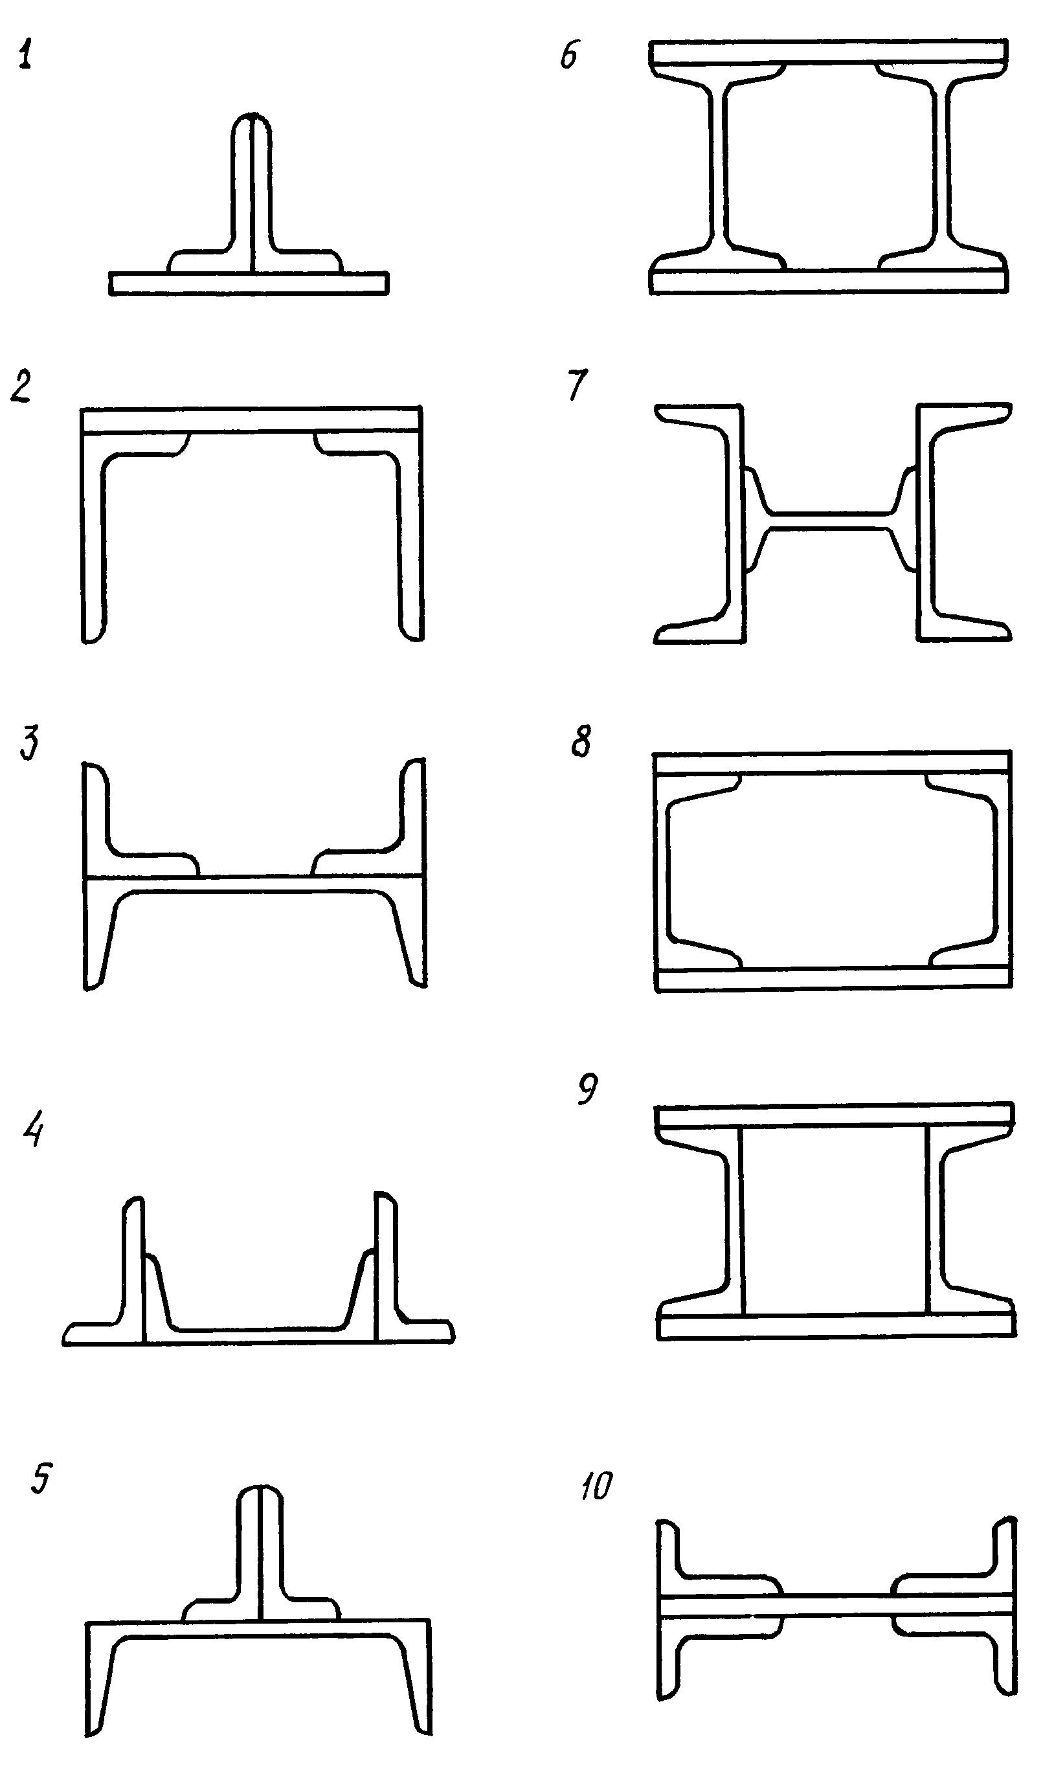

Рис. 8. Расчетные схемы к задаче № 4 (для первого сечения)

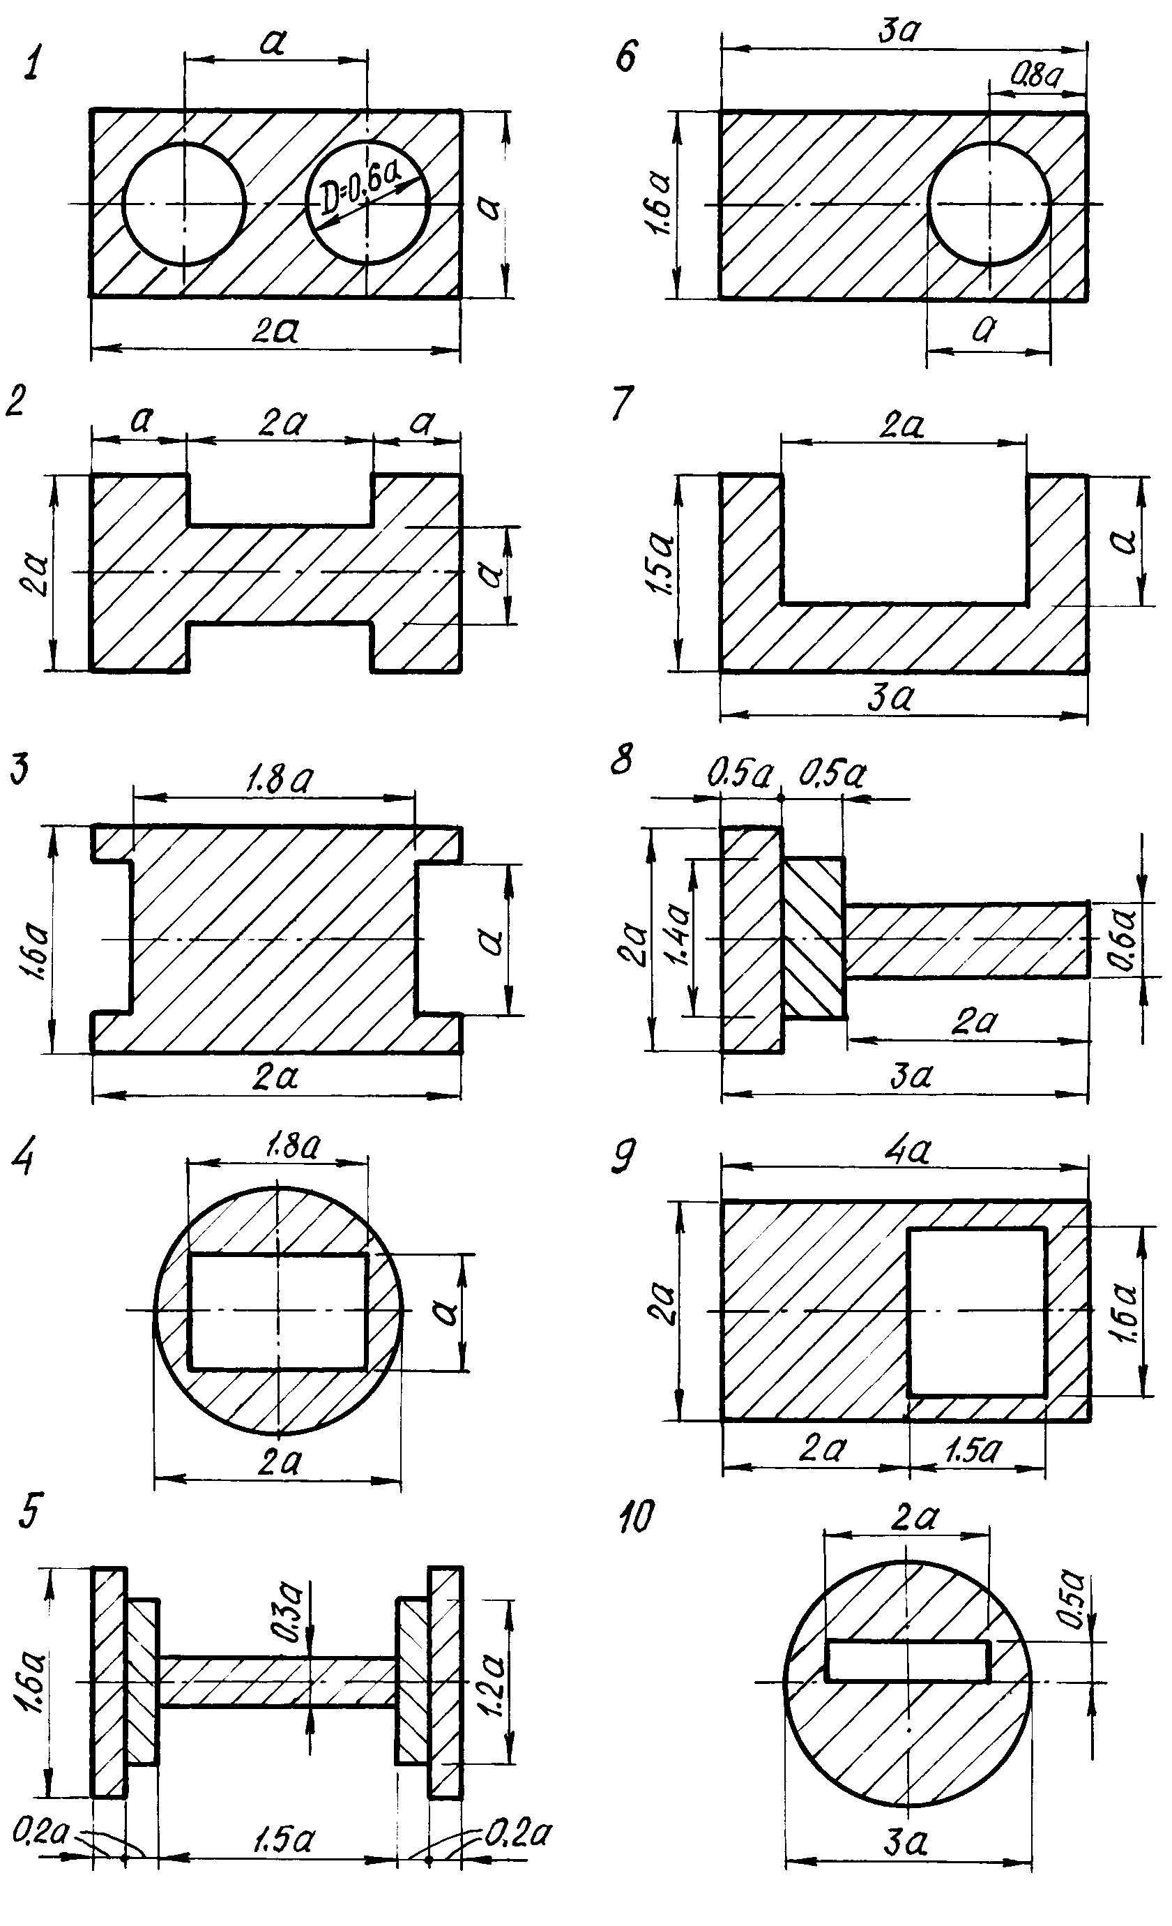

Рис. 9. Расчетные схемы к задаче № 4 (для второго сечения)

Рассмотрим произвольную плоскую фигуру площадью F, отнесенную к системе координат zoy (рис. 10).
O
Обозначим: dF - площадь элементар-ной площадки; y, z - расстояние ее центра тяжести до осей координат.

Выражения вида
$S_{y}=\int_{F}{z \text{dF};\text{}}S_{z}=\int_{F}{y \text{dF}\text{}}$ (4.1)
называются статическими моментами площади относительно осей y и z соответственно.
Зная величины статических моментов площади фигуры, можно вычислить координаты ее центра тяжести. Если заданное сечение можно разбить на части, для которых известны положения их центров
Рис. 10. Плоская фигура
тяжести и величины площадей, координаты центра тяжести всей фигуры определяются по формулам
$\begin{aligned}y_{c}=\frac{S_{z}}{F}=\frac{y_{c_{1}} F_{1}+y_{c_{2}} F_{2}+\text{}⋯\text{}+y_{c_{n}} F_{n}}{F_{1}+F_{2}+\text{}⋯\text{}+F_{n}}\text{}; \\ z_{c}=\frac{S_{y}}{F}=\frac{z_{c_{1}} F_{1}+z_{c_{2}} F_{2}+\text{}⋯\text{}+z_{c_{n}} F_{n}}{F_{1}+F_{2}+\text{}⋯\text{}+F_{n}}\text{}\text{.}\end{aligned}$ (4.2)

где n - число элементов, на которое разбивается сечение;
$F_{i}$ - площади отдельных элементов сечения;
$y_{c_{i}},z_{c_{i}}$- координаты центров тяжести этих элементов в выбранной системе
координат y, z.
Центр тяжести лежит на оси симметрии сечения, а если таких осей несколько - в точке их пересечения.
Моментами инерции (осевыми моментами инерции) относительно осей y и z соответственно называются интегралы вида

$J_{y}=\int_{F}{z^{2} \text{dF};\text{}}J_{z}=\int_{F}{y^{2} \text{dF}}$ (4.3)
Для простейших фигур и прокатных профилей величины моментов инерции приводятся в учебной и справочной литературе.
Выражение
$J_{\text{yz}}=\int_{F}{\text{yz} \text{dF}}$ (4.4)

называется центробежным моментом инерции. Оси, относительно которых центробежный момент инерции равен нулю, называются главными осями. Если хотя бы одна из выбранных координатных осей является осью симметрии, то обе эти оси будут главными. Осевые моменты инерции относительно главных центральных осей называются главными центральными моментами инерции. Они являются экстремальными по величине: один из них максимален, другой минимален.
Осевой момент инерции составного сечения вычисляется как сумма осевых моментов инерции отдельных составляющих фигур относительно одной и той же оси. При этом необходимо помнить, что в таблицах сортамента прокатных профилей моменты инерции простых элементов определены относительно их собственных центральных осей, которые показываются на чертежах. Центральные оси составной фигуры обычно не совпадают с табличными, и для вычисления моментов инерции подобных фигур приходится использовать зависимость между моментами инерции относительно параллельных осей:
$\begin{aligned}J_{y}=J_{y_{0}}+a^{2}F; \\ J_{z}=J_{z_{0}}+b^{2}F\text{.}\end{aligned}$ (4.5)
где $J_{y},J_{z}$ - моменты инерции сечения относительно произвольных осей;
$J_{y_{0}},J_{z_{0}}$ - моменты инерции сечения относительно центральных осей;
F - площадь фигуры ;
а и в - расстояние между осями $y,y_{0}$ и $z,z_{0}$ соответственно.

ПРИМЕР РЕШЕНИЯ ЗАДАЧИ №4
Задано сечение, составленное из прокатных профилей: швеллера № 16а и двух неравнобоких уголков 80×50×6 (рис. 11). Требуется вычислить главные центральные моменты инерции.

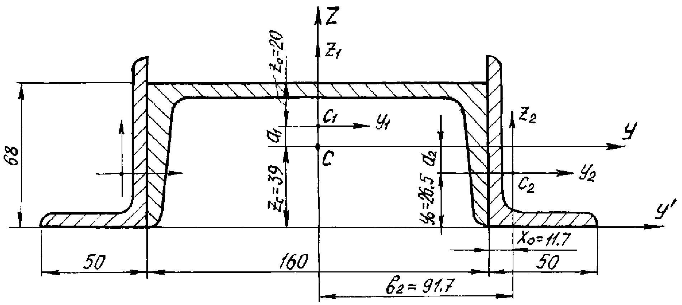
I
II

Рис. 11. Расчетная схема первого сечения

- Из таблиц сортамента выписываются геометрические характеристики
прокатных профилей, составляющих заданное сечение.
Швеллер №16а:размеры h =160 мм, b = 68 мм, площадь сечения $F_{1}=\text{19},5{\text{ см}}^{2}$; осевые моменты инерции $J_{z_{1}}^{I}=\text{823} {\text{см}}^{4}, J_{y_{1}}^{I}=\text{78},8 {\text{см}}^{4},$ координата центра тяжести $z_{0}=2 \text{см}$.
Неравнобокий уголок $\text{80}´\text{50}´6$: площадь сечения $F_{2}=7,\text{55}{\text{ см}}^{2},$ осевые моменты инерции $J_{z_{2}}^{\text{II}}=\text{49}{\text{ см}}^{4},J_{y_{2}}^{\text{II}}=\text{14},8{\text{ см}}^{4},$ координаты центра тяжести $y_{0}=2,\text{65}\text{ см}, x_{0}=1,\text{17}\text{ см}$.
Примечание. Если в состав сечения входит прямоугольник, то для него по формулам (4.6) следует вычислить площадь и осевые моменты инерции
$F=b⋅h;J_{y}=\frac{b⋅h^{3}}{\text{12}};J_{z}=\frac{h⋅b^{3}}{\text{12}}\text{.}$ (4.6)

В соответствии с заданным вариантом сечения выполняется чертеж в масштабе 1:2 с указанием характерных размеров.
На чертеж наносятся центры тяжести швеллера $C_{1}$и уголка $C_{2}$ и проводятся их собственные центральные оси $y_{1},z_{1}$ и $y_{2},z_{2}$ (см. рис. 11).
2. Определение положения центра тяжести заданного сечения.
Заданное сечение имеет одну ось симметрии, которая является главной центральной осью. Выбираем исходную систему координат: ось абсцисс y / совмещаем c нижней границей сечения, а ось ординат Z - с осью симметрии. Координаты точек $C_{1}$и$C_{2}$ легко определяются по чертежу.
Используя формулу (4.2) и учитывая симметрию сечения, вычисляем ординату его центра тяжести по формуле
$$z_{c}=\frac{z_{c_{1}} F_{1}+2⋅z_{c_{2}} F_{2}}{F_{1}+2⋅F_{2}}\text{}\text{.}$$
где F₁ - площадь швеллера, $F_{1}=\text{19},5{\text{ см}}^{2}$,
$z_{{}_{c_{1}}}$ - ордината точки $C_{1}$, $z_{{}_{c_{1}}}=6,8−2,0=4,8\text{ см}$;
$F_{2}$ - площадь одного уголка, $F_{2}=7,\text{55}\text{ см}$²;
$z_{c_{2}}$- ордината точки -$C_{2}$, $z_{c_{2}}=y_{0}=2,\text{65}\text{ см}$.
После подстановки числовых значений получаем

$$Z_{c}=\frac{4,8⋅\text{19},5+2⋅7,\text{55}⋅2,\text{65}}{\text{19},5+2⋅7,\text{55}}=3,9 \text{}\text{см}\text{.}$$

Откладывая найденное значение $z_{c}=3,9 \text{см}$ на оси Z вверх от оси y/, находим положение центра тяжести всего сечения C и проводим главные центральные оси Y , Z.
Примечание. Если фигура имеет две оси симметрии, центр тяжести лежит на их пересечении, то вычислений для определения его положения производить не нужно.
- Вычисление главных центральных моментов инерции сечения относительно осей Y и Z .
Расстояния между осями определяются по чертежу:
$$a_{1}=6,8−3,9−2=0,\text{90}\text{cм};$$
$$a_{2}=3,9−2,\text{65}=1,\text{25} \text{см};$$
$b_{1}=0,$ так как оси Z и $z_{1}$ совпадают;
$$b_{2}=8+1, \text{17}=9, \text{17} \text{см}\text{.}$$
Главные центральные моменты инерции составного сечения $J_{Y}$ и $J_{Z}$ вычисляются по формулам (4.5):
$\begin{aligned}J_{Y}=J_{y}^{I}+2 J_{y}^{\text{II}}=(J_{y_{1}}^{I}+a_{1}^{2} F_{1})+2 (J_{y_{2}}^{\text{II}}+a_{2}^{2} F_{2}); \\ J_{Z}=J_{z}^{I}+2 J_{z}^{\text{II}}=(J_{z_{1}}^{I}+b_{1}^{2} F_{1})+2 (J_{z_{2}}^{\text{II}}+b_{2}^{2} F_{2})\text{.}\end{aligned}$ (4.7)
После подстановки числовых значений в формулы (4.7),получаем:
$$J_{Y}=(\text{78},8+{0,9}^{2}⋅\text{19},5)+2⋅(\text{49}+1,{\text{25}}^{2}⋅7,\text{55})=\text{216},2{\text{}}^{4};$$
$$J_{Z}=(\text{823})+2⋅(\text{14},8+9,{\text{17}}^{2}⋅7,\text{55})=\text{2122}{\text{}}^{4}\text{.}$$

ВТОРОЙ ВАРИАНТ РЕШЕНИЯ ЗАДАЧИ №4

Задано сечение (рис. 12). Размеры сечения заданы в сантиметрах.

II
I
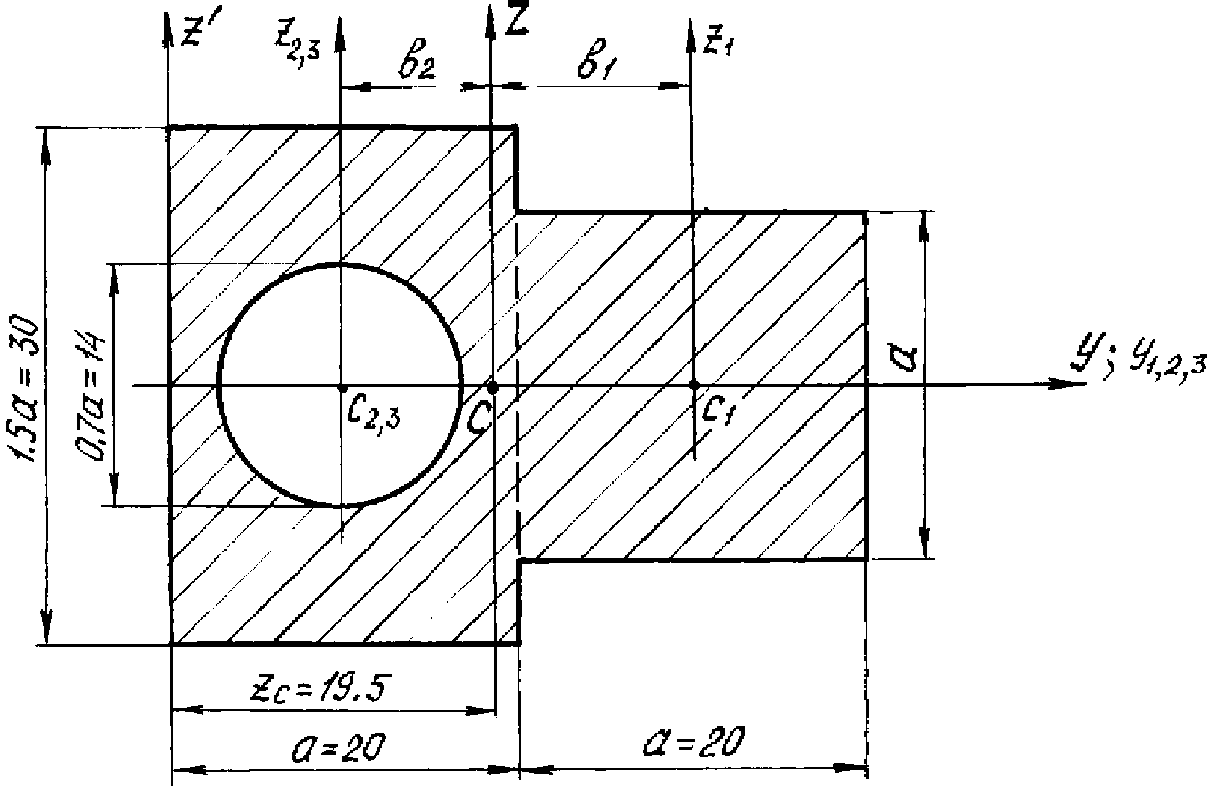
III

Рис. 12. Расчетная схема второго сечения

Требуется определить главные центральные моменты инерции этого сечения.
1. Заданное сечение вычерчивается в масштабе 1:2 и разбивается на простейшие фигуры: квадрат (1), прямоугольник (2) и круговое отверстие (3). На чертеже показываются центры тяжести составляющих фигур (точки $C_{1}$ и $C_{2,3}$) и проводятся их главные центральные оси $y_{1},z_{1}$; $y_{2},z_{2}$ и $y_{3},z_{3}$ (см. рис. 12). Площади и моменты инерции составляющих фигур относительно их центральных осей вычисляются по известным формулам.
Для квадрата
$F_{1}=a^{2}={\text{20}}^{2}=\text{400} \text{см}$;
$$J_{y_{1}}^{I}=J_{z_{1}}^{I}=\frac{a^{4}}{\text{12}}=\frac{{\text{20}}^{4}}{\text{12}}=\text{13333} {\text{см}}^{4}\text{.}$$
Для прямоугольника
$$F_{2}=a⋅1,5a=\text{20}⋅1,5⋅\text{20}=\text{600} {\text{см}}^{2};$$
$J_{y_{2}}^{\text{II}}=\frac{a⋅(1,5 a)^{3}}{\text{12}}=\frac{\text{20}⋅(1,5⋅\text{20})^{3}}{\text{12}}=\text{45000} {\text{ см}}^{4};$
$$J_{z_{2}}^{\text{II}}=\frac{(1,5⋅a) a^{3}}{\text{12}}=\frac{(1,5⋅\text{20})⋅{\text{20}}^{3}}{\text{12}}=\text{20000} {\text{см}}^{4}\text{.}$$
Для круга
$F_{3}=\frac{π d^{2}}{4}=\frac{π⋅(0,7a)^{2}}{4}=\frac{π⋅(0,7⋅\text{20})^{2}}{4}=\text{154} {\text{ см}}^{2};$
$$J_{y_{3}}^{\text{III}}=J_{z_{3}}^{\text{III}}=\frac{π⋅d^{4}}{\text{64}}=\frac{π⋅(0,7⋅a)^{4}}{\text{64}}=\frac{π⋅(0,7⋅\text{20})^{4}}{\text{64}}=\text{1885} {\text{см}}^{4}\text{.}$$
- Определение положения центра тяжести составного сечения.
Центр тяжести составной фигуры лежит на ее оси симметрии Y. Вспомогательная ось z/ совмещается с левой границей сечения. Координата центра тяжести всего сечения $y_{c}$ в системе Yoz/ определяется по формуле (4.2):
$y_{c}=\frac{y_{c_{1}}⋅ F_{1}+y_{c_{2}}F_{2}−y_{c_{3}}F_{\text{13}}}{F_{1}+F_{2}−F_{3}}\text{.}$
По чертежу определяются абсциссы точек $C_{1}$ и $C_{2,3}$:
$y_{c_{1}}=1,5 a=1,5⋅\text{20}=\text{30} \text{см};$
$y_{c_{2}}=y_{c_{3}}=0,5 a=0,5⋅\text{20}=\text{10} \text{см}\text{.}$
Площадь круга подставляется в формулу (4.2) со знаком минус, так как площадь отверстия принято считать отрицательной величиной.
Подставляя числовые значения, получаем
$y_{c}=\frac{\text{30}⋅\text{400}+\text{10}⋅\text{600}−\text{10}⋅\text{154}}{\text{400}+\text{600}−\text{154}}=\text{19},5 \text{см}\text{.}$
Откладывая на оси Y отрезок ОС =19,5 см, находим точку С - центр тяжести составного сечения и проводим главную центральную ось Z, параллельную оси z / (см. рис.12).
3. Вычисление моментов инерции относительно главных центральных осей Y, Z.
Используем формулы (4.5), как и в предыдущем примере. Перед последним слагаемым в скобках ставится знак минус, так как моменты инерции отверстия считаются отрицательными:
$\begin{aligned}J_{Y}=(J_{y_{1}}+F_{1} a_{1}^{2})+(J_{y_{2}}+F_{2} a_{2}^{2})−(J_{y_{3}}+F_{3} a_{3}^{2}); \\ J_{Z}=(J_{z_{1}}+F_{1} b_{1}^{2})+(J_{z_{2}}+F_{2} b_{2}^{2})−(J_{z_{3}}+F_{3} b_{3}^{2})\text{.}\end{aligned}$ (4.8)
Моменты инерции составляющих фигур относительно собственных главных центральных осей вычислены ранее. Оси $y_{1},y_{2}$ и $y_{3}$ совпадают с главной центральной осью Y всей фигуры, поэтому расстояния между этими осями и осью Y равны нулю:
$$a_{ 1}=a_{ 2}=a_{ 3}=0 \text{.}$$
По чертежу находим расстояние между осями Z и $z_{1}$
$b_{1}=a+0,5⋅a−y_{c}=\text{20}+0,5⋅\text{20}−\text{19},5=\text{10},5$ см.
и расстояние между осями Z и $z_{2}$
$b_{2}=b_{3}=z_{c}−0,5 a=\text{19},5−0,5⋅\text{20}=9,5$ см.
Подставляя числовые значения в (4.8), вычисляем главные центральные моменты инерции составного сечения:

$I_{Y}=\text{13333}+\text{45000}−\text{1885}=\text{56448} {\text{см}}^{4};$$I_{Z}=(\text{13333}+\text{400}⋅\text{10},5^{2})+(\text{20000}+\text{600}⋅{9,5}^{2})−(\text{1885}+\text{154}⋅{9,5}^{2})=\text{115800} {\text{см}}^{4}$.

ЗАДАЧА № 5

Для заданных схем балок требуется:
- Построить эпюры поперечных сил и изгибающих моментов;
подобрать поперечные сечения балок по следующим вариантам:
а) для стальной балки (рис.13,а) - двутавровое; прямоугольное высотой h и основанием b при соотношении сторон h/b=2; круглое - диаметром d;
б) для чугунной балки (рис.13,б) - форму сечения выбрать по рис.14, определить размеры сечения из условия прочности по допускаемым напряжениям;
в) для стальной балки (рис.13,в) - сечение, состоящее из двух швеллеров.
- Для стальной двутавровой балки (вариант а) и чугунной балки (вариант б) построить эпюры распределения нормальных напряжений по высоте сечения.

Числовые данные берутся из табл. 5, расчетные схемы - по рис.13.

Таблица 5
Числовые данные к задаче № 5
Номер  строки | Номер  расч.  схемы  (рис. | Сила |  | Момент |  | Длина  участ-  ка | Интен-  сивность  распреде- ленной | Допускаемое  напряжение,  $\left[σ\right]$, МПа
 | 13,14) | P₁ | P₂ | m₁ | m₂ | а, | нагрузки q, | Сталь | Чугун
 |  | кН | кН | кН⋅м | кН⋅м | м | кН/м |  | $${\left[σ\right]}_{с}$$ | $${\left[σ\right]}_{р}$$
1 | 1 | 40 | 90 | 10 | 10 | 1 | 10 | 200 | 600 | 120
2 | 2 | 45 | 80 | 12 | 10 | 1,5 | 15 | 160 | 700 | 150
3 | 3 | 50 | 85 | 15 | 14 | 2 | 20 | 180 | 500 | 100
4 | 4 | 35 | 70 | 12 | 12 | 1 | 10 | 250 | 800 | 150
5 | 5 | 50 | 80 | 10 | 15 | 2 | 10 | 160 | 600 | 120
6 | 6 | 60 | 70 | 10 | 12 | 1 | 15 | 180 | 700 | 150
7 | 7 | 45 | 60 | 12 | 10 | 1,5 | 20 | 180 | 500 | 100
8 | 8 | 35 | 65 | 10 | 10 | 1 | 10 | 160 | 800 | 150
9 | 9 | 40 | 75 | 13 | 10 | 1 | 10 | 160 | 650 | 130
0 | 10 | 30 | 90 | 18 | 12 | 2 | 15 | 220 | 750 | 200
 | з | ж | а | б | в | г | ж | е | з | з

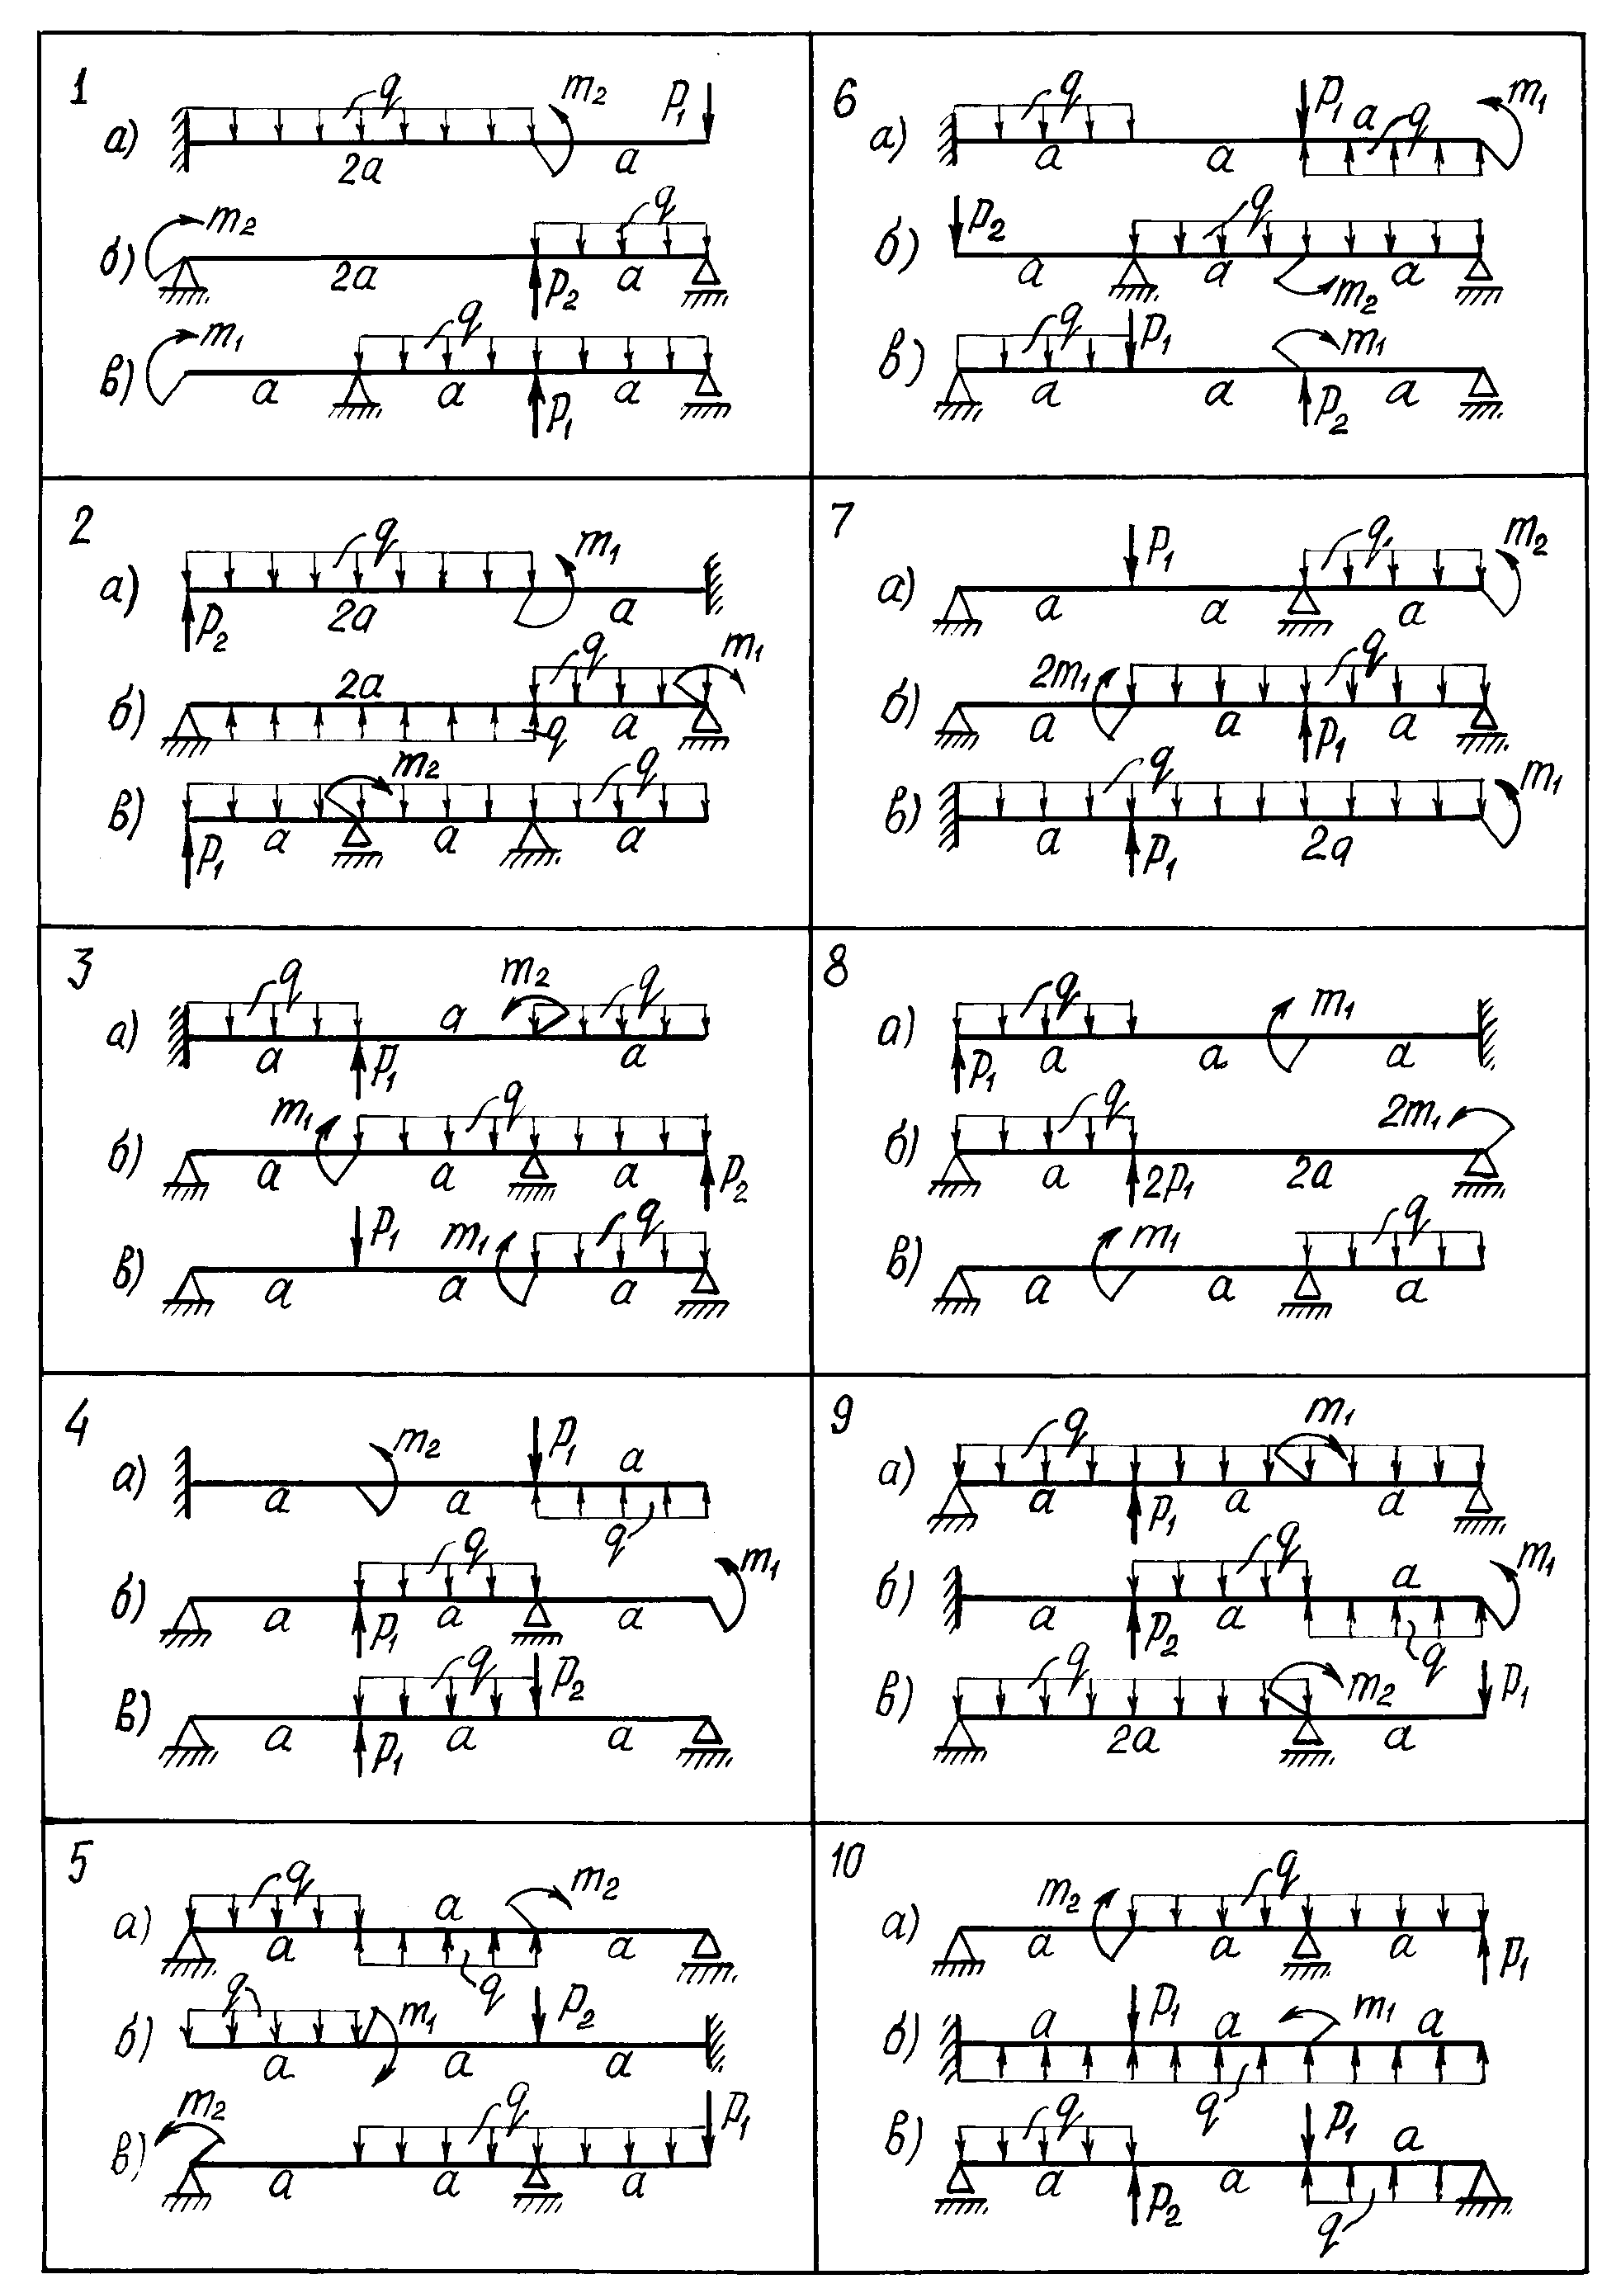

Рис. 13. Расчетные схемы балок к задаче № 5

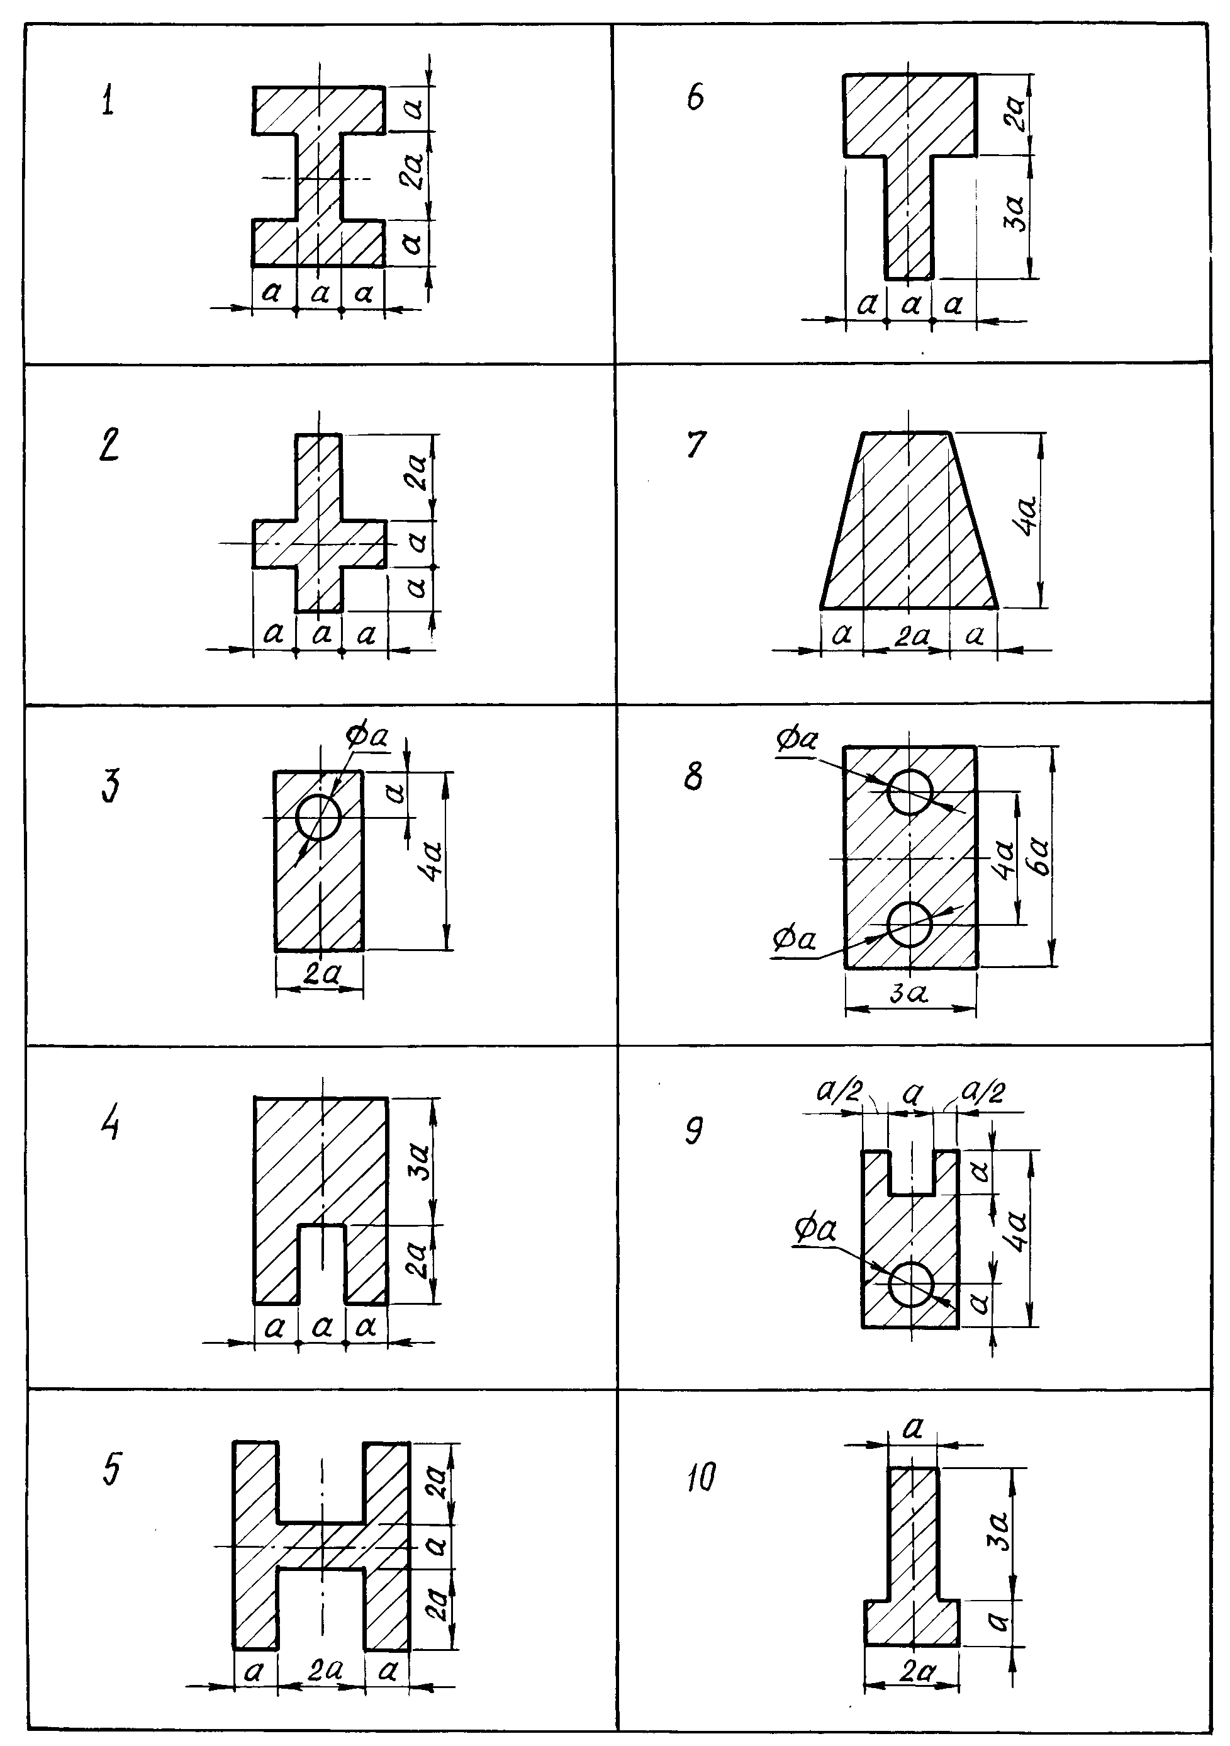

Рис. 14. Формы сечений чугунных балок к задаче № 5

МЕТОДИЧЕСКИЕ УКАЗАНИЯ К РЕШЕНИЮ ЗАДАЧИ № 5

Основные теоретические сведения и расчетные формулы

При изгибе в поперечном сечении бруса, который в этом случае называется балкой, возникают два внутренних усилия: поперечная сила Q и изгибающий момент M_{z}.
Поперечной силой в сечении называется внутреннее усилие, численно равное алгебраической сумме проекций всех сил, действующих на балку по одну сторону от рассматриваемого сечения, на нормаль к оси балки. Поперечная сила считается положительной, если она стремится вращать бесконечно малый элемент балки по ходу часовой стрелки. Обратное направление вращения соответствует отрицательной поперечной силе (рис.15).

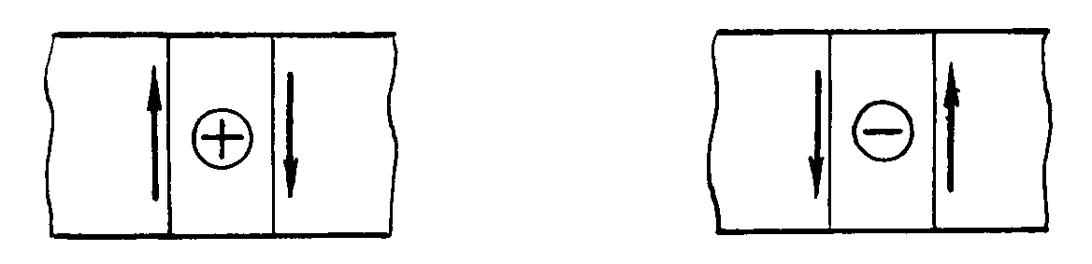
Рис. 15. Правило знаков для поперечной силы
Изгибающим моментом в сечении балки называется внутреннее усилие, численно равное алгебраической сумме моментов внешних сил, действующих на балку по одну сторону от рассматриваемого сечения, относительно его центра тяжести. Изгибающий момент положителен, если под его воздействием балка изгибается выпуклостью вниз; при изгибе выпуклостью вверх изгибающий момент считается отрицательным (рис.16). Эпюра изгибающего момента строится со стороны сжатого волокна балки, которое находится с вогнутой части балки. Положительные значения изгибающего момента откладываются вверх от оси эпюры, отрицательные - вниз.
Примечание: Студенты строительных специальностей строят эпюру изгибающего момента со стороны растянутого волокна, что не влияет на результаты расчетов балок на прочность и жесткость.
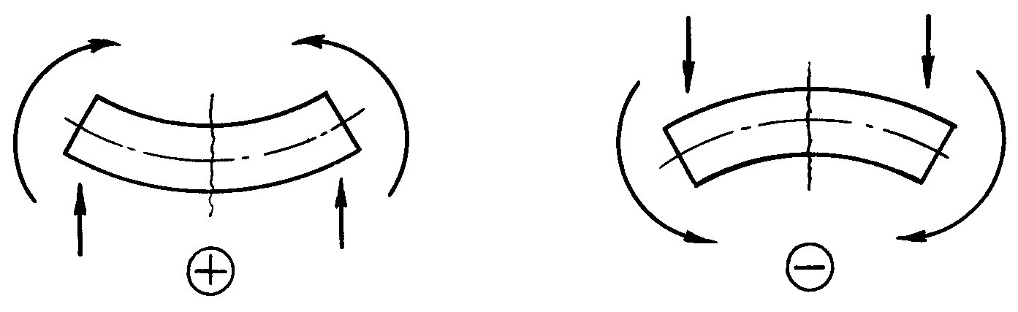
Рис. 16. Правило знаков для изгибающего момента
При решении задач, связанных с расчетами балок на прочность и жесткость, строятся графики изменения этих усилий по длине бруса - эпюры поперечных сил и изгибающих моментов. Целью построения эпюр при расчетах на прочность является наглядное представление изменения внутренних усилий в сечении в зависимости от его положения и определение наиболее нагруженных участков балки.
Для того чтобы установить закон изменения внутренних усилий по длине балки, выбирается прямоугольная система координат, ось абсцисс x направляется вдоль оси балки, а оси y, z совмещаются с главными центральными осями инерции поперечного сечения. Затем записываются аналитические выражения для поперечной силы и изгибающего момента в виде функций от абсциссы x, определяющей положение рассматриваемого сечения. Составив уравнения Q(x) и M_{z}(x), абсциссам дают последовательно конкретные значения и вычисляют величины Q и M_{z},, откладывая их в принятом масштабе от оси эпюры вверх или вниз, строя таким образом графики функций Q(x) и M_{z}(x) - эпюры поперечных сил и изгибающих моментов.
При изгибе балки в ее поперечном сечении возникают нормальные и касательные напряжения. Нормальные напряжения определяются по формуле
$σ=\frac{M_{z}}{J_{z}} y$ , (5.1)
где M_{z} - изгибающий момент в рассматриваемом сечении;
J_{z} - момент инерции поперечного сечения относительно нейтральной оси;
y - расстояние от нейтральной оси до точки, где определяется напряжение.
Условие прочности при изгибе для пластичных материалов
$s_{\text{max}}=\frac{M_{z}^{{}_{\text{max}}}}{W_{z}}\left[s\right]$, (5.2)
где $W$_{z} - осевой момент сопротивления при изгибе, вычисляемый относительно нейтральной оси. Для простых геометрических фигур его вычисляют по формулам:
для прямоугольника $W_{z}=\frac{{\text{bh}}^{2}}{6}$;
для круга $W_{z}=\frac{{pd}^{3}}{\text{32}}$.
Моменты сопротивления прокатных профилей приводятся в таблицах сортамента.
Для хрупких материалов (чугун, высокоуглеродистые стали), имеющих существенно различные пределы прочности при растяжении $σ_{\text{вр}}$ и сжатии $σ_{\text{вс}}$, требуется проверка их прочности по наибольшим растягивающим $s_{ð}$ и наибольшим сжимающим напряжениям $σ_{с}$:
$σ_{p}=\frac{M_{z}^{{}_{\text{max}}}}{I_{z}} y_{р} ≤{\left[σ\right]}_{р}$ , $σ_{с}=\frac{M_{z}^{{}_{\text{max}}}}{I_{z}} y_{с} ≤{\left[σ\right]}_{с} ,$
где ${\left[σ\right]}_{р}={σ_{\text{вр}}}/n$ , ${\left[σ\right]}_{с}={σ_{\text{вс}}}/n$; n- запас прочности.

ПРИМЕР РЕШЕНИЯ ЗАДАЧИ №5
Требуется построить эпюры поперечных сил и изгибающих моментов и подобрать размеры поперечного сечения стальной балки (рис. 17) для различных форм сечения: двутавровой балки, балки прямоугольного сечения со сторонами h и b при h/b = 2 и круглого поперечного сечения. Балка выполнена из стали с допускаемым напряжением [σ ] =190 МПа;
а =1 м; q=10 кН/м.
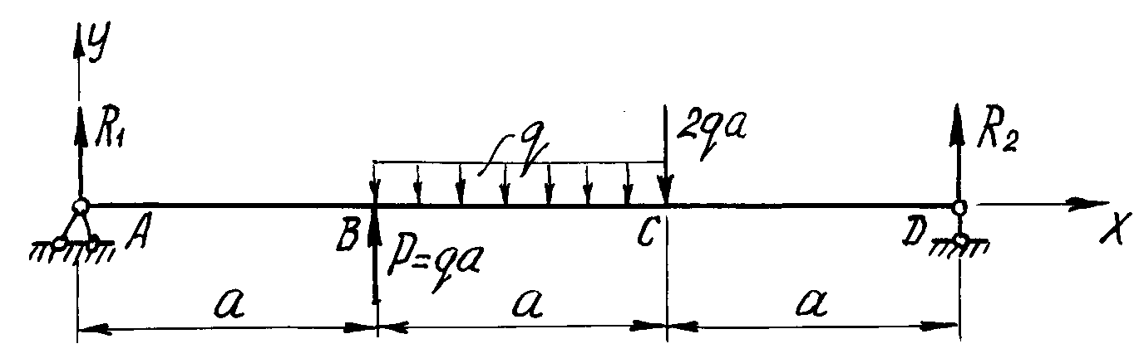
H
=1.5qa
=0.5qa

Рис. 17. Расчетная схема балки

1.Определение опорных реакций.
На схеме показываем опорные реакции R₁, H, R₂ . Вертикальные реакции направляем вверх и записываем уравнения равновесия:

$\begin{aligned} \sum{X=0; H=0;} \\ \sum{M_{D}=0; R_{1}}3a+\text{qa}⋅2a−\text{qa}⋅1,5a−2\text{qa}⋅a=0\text{.} \\ \text{Отсюда }R_{1}=0,5\text{qa}; \\ \sum{M_{A}=0; R_{2}}3a−2\text{qa}⋅2a−\text{qa}⋅1,5a+\text{qaa}=0; \\ R_{2}=1,5\text{qa}\text{.}\end{aligned}$
Проверим правильность вычислений, составив еще одно уравнение равновесия:
$\sum{Y=0; 0,5\text{qa}+\text{qa}−q a−2\text{qa}}+1,5\text{qa}=0\text{.}$
Условие равновесия удовлетворяется, реакции определены правильно.

2.Построение эпюры Q.
Мысленно разбиваем балку на участки. Границами участков являются сечения, в которых к балке приложены сосредоточенные силы или пары сил, начинаются или заканчиваются распределенные нагрузки, имеются промежуточные шарниры. В рассматриваемой балке граничными сечениями будут сечения A, B, C и D. Для каждого из трех участков запишем аналитическое выражение Q (x).
Участок AB, 0<x<a. Рассмотрим произвольно выбранное сечение с абсциссой x. Рассекая балку в этом сечении на две части и отбросив правую часть, вычисляем алгебраическую сумму проекций на ось y всех сил, действующих на оставшуюся часть:
$$Q(x)=R_{1}=0,5\text{qa}\text{.}$$
Поперечная сила не зависит от переменной x на протяжении всего участка, следовательно, эпюра Q ограничена прямой, параллельной оси абсцисс. Отложив от оси эпюры вверх в выбранном масштабе 0,5qa (рис.18), строим эпюру на этом участке.
Участок BC, a<x<2a. Алгебраическая сумма проекций всех сил на ось y слева от сечения с абсциссой x
$Q(x)=0,5\text{qa}+\text{qa}−q(x−a)=1,5\text{qa}−q(x−a)$.
Полученное выражение является уравнением наклонной прямой, которая может быть построена по двум лежащим на ней точкам. Для ее построения найдем значения поперечной силы на границах участков балки
$$x=a,\text{}Q(a)=1,5\text{qa};\text{}x=2a,\text{}Q(2a)=0,5\text{qa}\text{.}$$
Участок CD, 2a<x<3a. Поперечная сила на расстоянии x от начала координат
$Q(x)=0,5\text{qa}+\text{qa}−\text{qa}−2\text{qa}\text{=-}1,5\text{qa}\text{.}$
Так как поперечная сила не зависит от переменной x, на последнем участке эпюра Q ограничена прямой, параллельной оси балки (см. рис 18).

3. Построение эпюры M_{z}.
Аналитическое выражение для вычисления изгибающего момента в сечении x необходимо записать для каждого участка балки.
Участок AB:
$M_{z}(x)=0,5\text{qa} x$.
На этом участке балки изгибающий момент возрастает по линейному закону и эпюра M_{z} ограничена наклонной прямой. Вычисляя его значения в сечениях на границах участка, строим в масштабе (рис 18) эпюру M_{z} на сжатом волокне
$$x=0,\text{}M_{z}(0)=0;\text{}x=a,\text{}M_{z}(a)=0,5{\text{qa}}^{2}\text{.}$$
Участок BC:
$M_{z}(x)=0,5\text{qa} x+\text{qa}(x−a)−\frac{q (x−a)^{2}}{2}\text{.}$
Полученное уравнение является уравнением квадратной параболы и, поскольку поперечная сила Q на участке BC не изменяет знак, экстремума на эпюре M_{z} не будет.
Определим изгибающий момент на границах участка:

$$x=a,\text{} M_{z}(a)=0,5{\text{qa}}^{2};$$
$$x=2a,\text{} M_{z}(2a)=0,5 \text{qa}⋅2a+\text{qa} (2a−a)−\frac{q (2a−a)^{2}}{2}=1,5 {\text{qa}}^{2}\text{.}$$
Отложив вверх от оси балки найденные значения, проводим квадратную параболу выпуклостью вверх (навстречу вектору усилия равномерно распределенной нагрузки).

Участок CD:
$M_{z}(x)=0,5\text{qa} x+\text{qa} (x−a)−\text{qa} (x−1,5a)−2\text{qa} (x−2a)$.

В пределах последнего участка балки (2a<x<3a) изгибающий момент линейно зависит от абсциссы x, и эпюра ограничена прямой линией.
При $x=2a, M_{z}(2a)=1,5{\text{qa}}^{2},\text{}$при $x=3a,\text{} M_{z}(3a)=0$
Эпюры Q и M_{z} показаны на рис. 18.

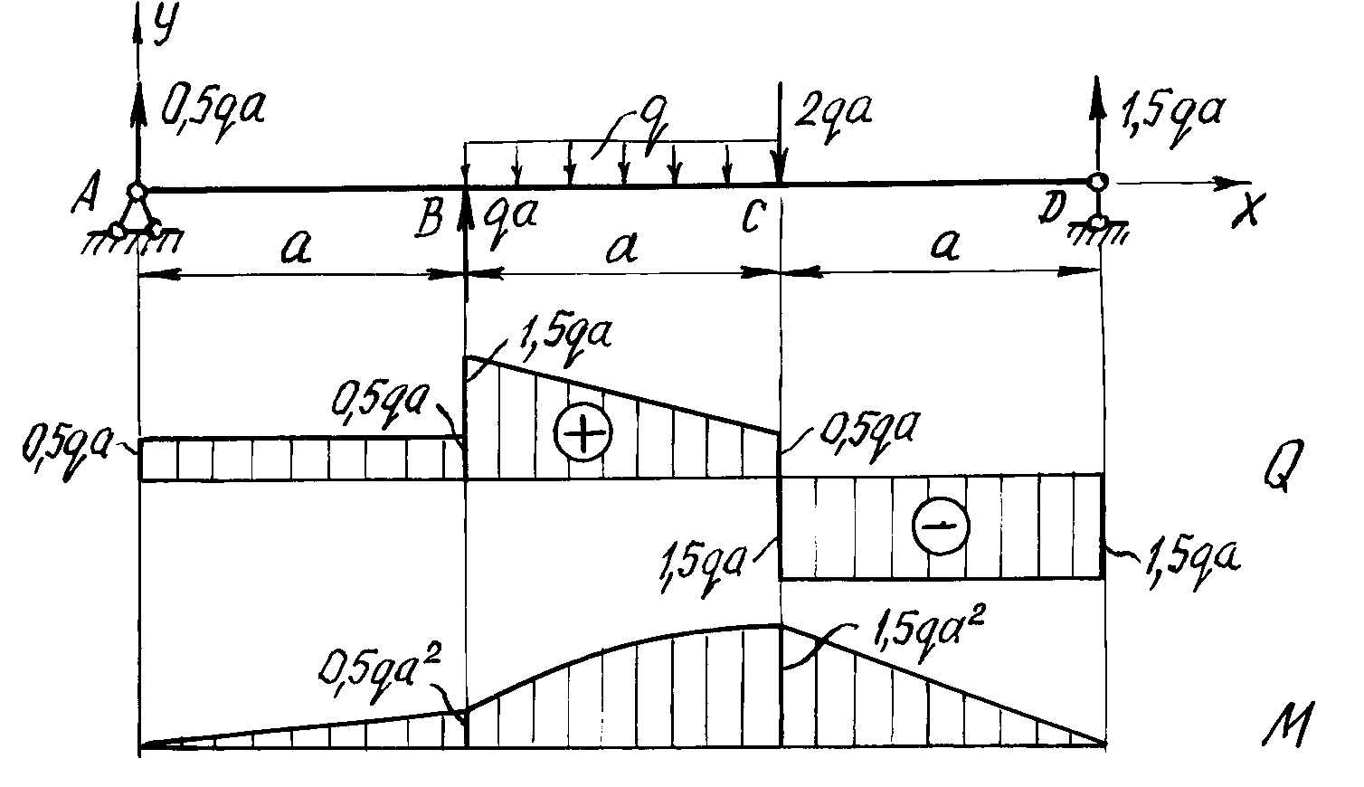
z
Рис. 18. Расчетная схема балки. Эпюры поперечных сил и изгибающих моментов
По эпюре M_{z} находим опасное сечение балки - сечение, в котором изгибающий момент максимален по абсолютной величине. Для заданной балки изгибающий момент в опасном сечении $M_{z}^{\text{max}}$ = M_{z}(2a)=1,5qa² или после подстановки числовых значений $M_{z}^{\text{max}}=1,5⋅\text{10}⋅1^{2}=$15 кН⋅м.
Из условия прочности определим требуемый момент сопротивления сечения
$$W_{z}≥\frac{M_{z}^{\text{max}}}{[σ]}=\frac{\text{15}⋅{\text{10}}^{3}}{\text{190}⋅{\text{10}}^{6}}=\text{79}⋅{\text{10}}^{−6}{\text{см}}^{3}=\text{79} {\text{ см}}^{3}\text{.}$$

Номер двутавра находим по расчетному значению момента сопротивления W_{z}, используя таблицы сортамента прокатной стали.
Внимание! В таблицах сортамента прокатной стали (см. приложение) оси z соответствует ось x , это означает, что $W_{z}=W_{x}$.
Наиболее близок к требуемому момент сопротивления двутавра №14,
равный W_{x}= 81,7 см³. Выбрав это сечение, определяем нормальные напряжения в поперечном сечении балки:
$$σ=\frac{M_{z}^{\text{max}}}{W_{x}}=\frac{\text{15}⋅{\text{10}}^{3}}{\text{81},7⋅{\text{10}}^{−6}}=\text{184} {\text{10}}^{6}\text{Па}=\text{184}\text{ МПа}\text{.}$$
Подбираем прямоугольное сечение, момент сопротивления которого определяется с учетом того, что $h=2b$:
$$W_{z}=\frac{b h^{2}}{6}=\frac{b⋅(2b)^{2}}{6}=\frac{2}{3}b^{3}=\text{79} {\text{ см}}^{3}\text{.}$$
Отсюда
$$b=\sqrt[3]{\frac{3W_{z}}{2}}=\sqrt[3]{\frac{3⋅\text{79}}{2}}=4,9 \text{см}, h=2b=2⋅4,9=9,8 \text{см}\text{.}$$
Круглое поперечное сечение имеет момент сопротивления
$$W_{z}=\frac{{πd}^{3}}{\text{32}}=\text{79} {\text{ см}}^{3}\text{.}$$
Диаметр круга
$$d=\sqrt[3]{\frac{\text{32}W}{π}}=\sqrt[3]{\frac{\text{32}⋅\text{79}}{π}}=9,3 \text{ см}\text{.}$$
Рассмотрим второй метод построения эпюр внутренних усилий, действующих в сечениях балки. Он состоит в том, что поперечные силы и изгибающие моменты вычисляются на границах участков без записи уравнений$Q(z),M(z)$, а соответствующие эпюры строятся на основании дифференциальных зависимостей между Q, M, q:
$Q=\frac{\text{dM}}{\text{dx}};q=\frac{\text{dQ}}{\text{dx}}=\frac{d^{2}M}{{\text{dx}}^{2}}$. (5.3)
Зависимости (5.3) позволяют установить следующие характерные особенности эпюр поперечных сил и изгибающих моментов:
- На участках, где нет распределенной нагрузки, эпюра Q ограничена прямыми, параллельными оси балки, а эпюра M - наклонными прямыми.
- На участках, где приложена равномерно распределенная нагрузка интенсивностью q, эпюра Q ограничена наклонными прямыми, а эпюра M - квадратными параболами, выпуклость которых направлена навстречу вектору равномерно распределенной нагрузки.
- На участках, где Q >0, изгибающий момент возрастает; если Q<0 - изгибающий момент убывает.
- В сечениях, где к балке приложены сосредоточенные силы, на эпюре Q будут скачки на величину приложенных сил, а на эпюре M - переломы, острие которых направлено против действия этих сил.
- В сечениях, где к балке приложены пары сил (сосредоточенные моменты), на эпюре M будут скачки на величину этих моментов.
- Если на участке балки имеется равномерно распределенная нагрузка и эпюра Q в пределах участка изменяет знак, то в сечении, где Q = 0, на эпюре M_{z} будет экстремум.
Примеры использования дифференциальных зависимостей при расчете балок приводятся ниже.

Рассмотрим задачу подбора сечения балки, изготовленной из хрупкого материала. Балка (рис.19) изготавливается из чугуна и имеет сечение, показанное на рис.21.
Требуется определить из расчета на прочность по допускаемым напряжениям размеры поперечного сечения, если материал балки - чугун с допускаемым напряжением на сжатие [σ]_{сж}=700 МПа и на растяжение [σ]_{р}=140 МПа; $a=$1 м; $q=$ 10 кН/м.

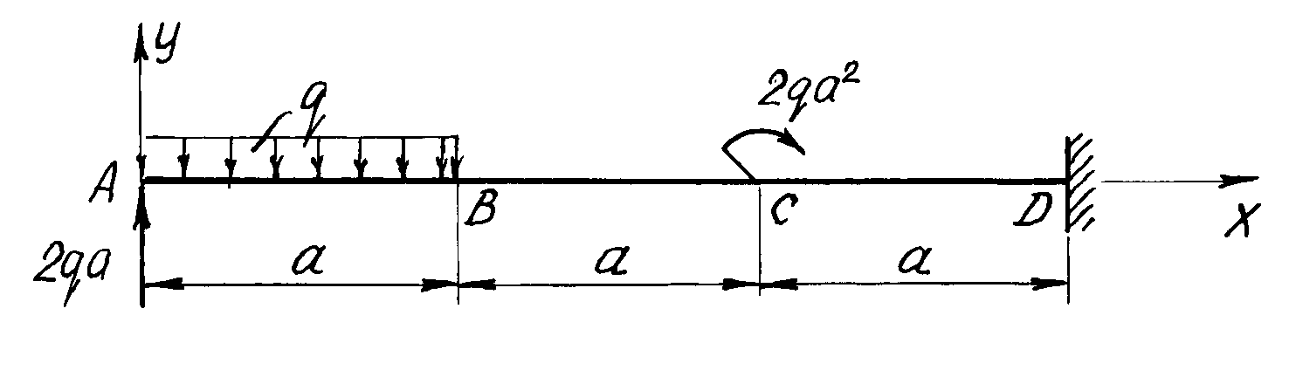
Рис. 19. Расчетная схема чугунной балки

Для нахождения опасного сечения строим эпюры M и Q. Очевидно, что данная балка имеет три участка:
AB (0$x≤a$), BC (a$x≤2a$), CD (2a$x≤3a$).
Для того чтобы не вычислять опорные реакции, рассмотрим балку, начиная с участка AB. Найдем поперечную силу и изгибающий момент в начале этого участка. Мысленно рассечем балку в сечении A на две части и отбросим правую ее часть. Слева на оставшуюся часть действует только сосредоточенная сила, равная 2qa. Проектируя эту силу на нормаль к оси балки, получаем
Q(0) = 2qa.
Рассекая балку в сечении B и поступая аналогично, находим величину поперечной силы в этом сечении - она равна алгебраической сумме проекций сил, действующих на оставшуюся левую часть балки, на нормаль к ее оси:
Q(a) = 2qa - qa $=$qa,
где 2qa - проекция сосредоточенной силы на нормаль к оси балки;
qa - проекция равнодействующей распределенной нагрузки.
Изгибающий момент в начале первого участка M (0) = 0; в конце участка он равен алгебраической сумме моментов относительно точки B от сосредоточенной силы 2qa и распределенной нагрузки:
$M_{z}(a)=2\text{qa} a−q a 0,5a=1,5{\text{qa}}^{2}$.

Строим эпюры Q и M_{z} для первого участка балки.
Выбрав масштаб, откладываем вверх от оси эпюр (Q и M_{z} положительны!) найденные значения поперечных сил и изгибающих моментов. На эпюре Q соединяем прямой линией точки с координатами (0, 2qa) и (a, qa), а на эпюре M_{z} проводим квадратную параболу выпуклостью вверх через точки (0, 0) и (a, 1,5qa²).
Поступая аналогично, вычисляем поперечные силы и изгибающие моменты в начале и конце участков BC и CD.
Участок BC: $a≤x≤2a$;
Q (a) $=$ qa, Q (2a)$=$qa;
M (a)$=$1,5qa², M (2a)$=$ 2,5qa².
Отложив вверх вычисленные значения Q и M, строим эпюры внутренних усилий на втором участке балки. Как следует из дифференциальных зависимостей, эти эпюры ограничены прямыми линиями.
Участок CD: $2a≤x≤3a$;
Q (2a)$=$qa, Q (3a)$=$qa;
M (2a) =4,5qa², M (3a)=5,5qa².
В начале последнего участка к балке приложена пара сил, что вызывает появление скачка на эпюре изгибающих моментов. На участке CD распределенной нагрузки нет, поэтому эпюры Q, M_{z} ограничены прямыми линиями (рис.20).
Окончательный вид эпюр Q, M_{z} показан на том же рисунке.

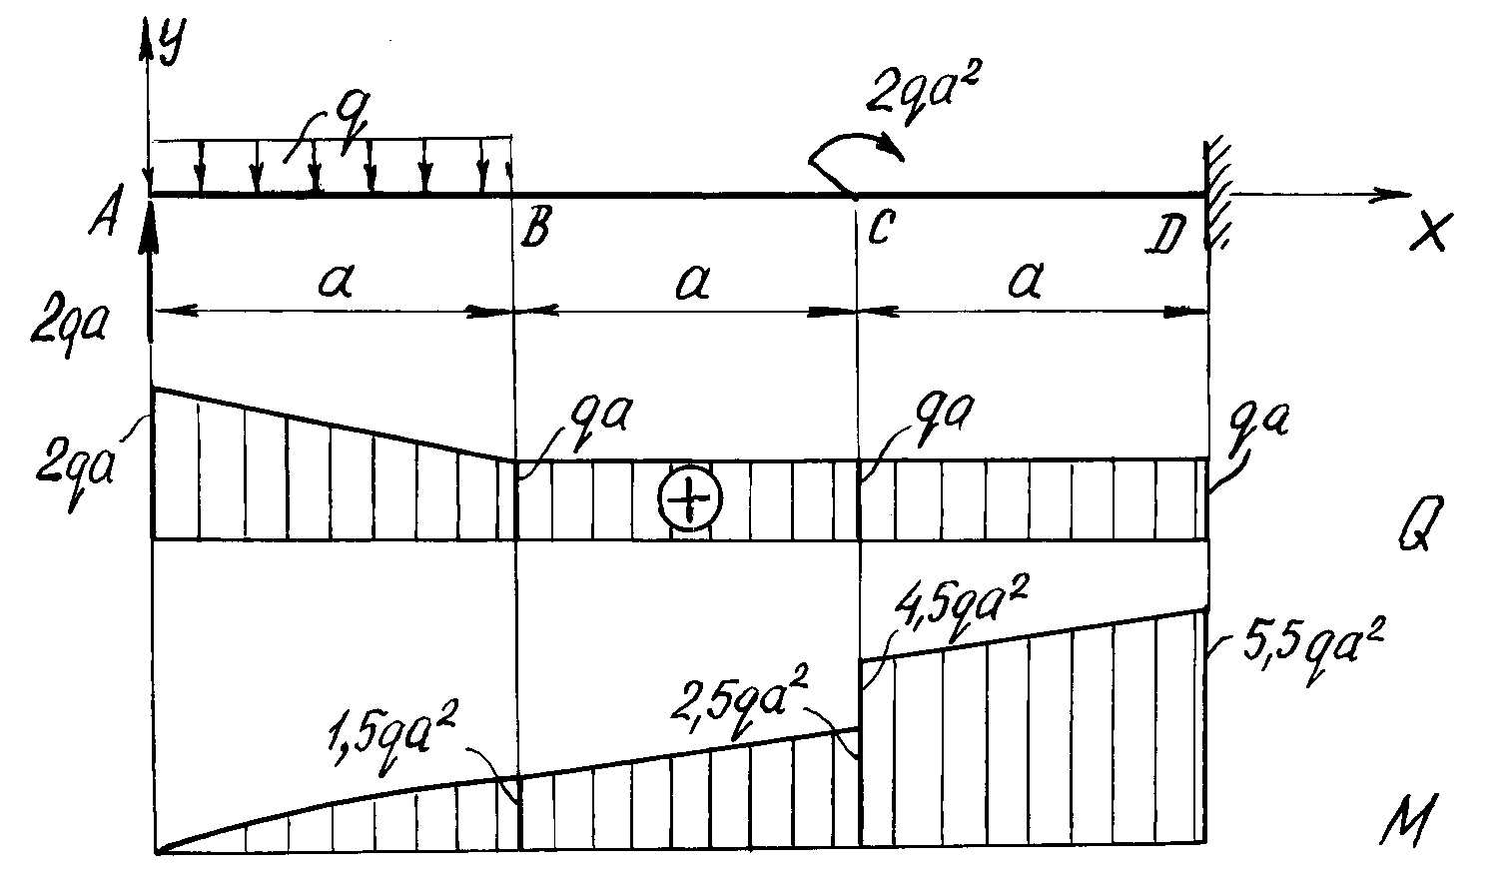
b)
с)
а)
Рис. 20. Расчетная схема балки. Эпюры поперечных сил и изгибающих моментов
Опасное сечение находится в заделке и расчетный изгибающий момент $M_{z}^{\text{max}}$= 5,5qa² =$5,5⋅\text{10}⋅1^{2}$ Н⋅м =$\text{55}⋅{\text{10}}^{3}$ Н⋅м = 55 кН⋅м.
Для определения размеров поперечного сечения необходимо найти из условия прочности балки осевой момент сопротивления относительно его нейтральной оси.
Заданное сечение (рис.21) имеет ось симметрии, и для определения положения его центра тяжести достаточно вычислить только одну его координату- ординату у_{с}.
Разобьем заданную фигуру на две простые части: прямоугольник (1) и полукруг (2). В качестве исходных осей принимаем главные центральные оси прямоугольника y₁, z₁. Тогда ордината центра тяжести всей фигуры определится по формуле
$$y_{c}=\frac{y_{1}F_{1}+y_{2}F_{2}}{F_{1}+F_{2}}=\frac{0+1,\text{924}a⋅0,5{pa}^{2}}{2a⋅3a+0,5{pa}^{2}}=0,4a\text{.}$$
Определив положение центра тяжести, проводим главные центральные оси $Y,Z$ составной фигуры.
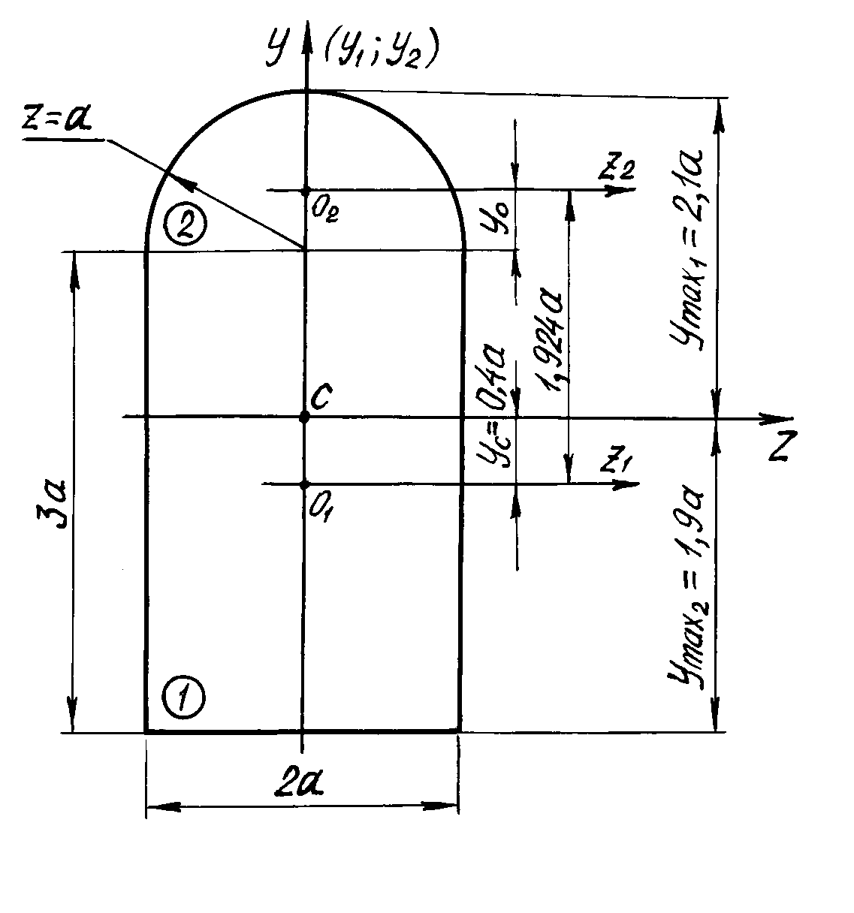
Рис. 21. Поперечное сечение чугунной балки

Вычисляем момент инерции заданного сечения относительно главной центральной оси Z*):
$$\begin{aligned}J_{Z}=J_{Z}^{(1)}+J_{Z}^{(2)}= \\ \left[\frac{2a⋅(3a)^{3}}{\text{12}}+(0,4a)^{2}⋅6a^{2}\right]+\left[0,\text{11}a^{4}+(1,\text{924}a−0,4a)^{2}⋅\frac{{pa}^{2}}{2}\right]=9,\text{22}a^{4}\text{.}\end{aligned}$$

При расчете на прочность балок, изготовленных из хрупких материалов, для сечений с одной осью симметрии необходимо вычислять два момента сопротивления относительно оси Z:
$$\begin{aligned}W_{z}^{}=\frac{J_{Z}}{y_{1\text{max}}}=\frac{9,\text{22}a^{4}}{2,1a}=4,\text{39}a^{3}; \\ W_{z}^{\text{//}}=\frac{J_{Z}}{y_{2\text{max}}}=\frac{9,\text{22}a^{4}}{1,9a}=4,\text{85}a^{3}\text{.}\end{aligned}$$
Из эпюры изгибающих моментов (рис.20), построенной на сжатом волокне, следует, что в опасном сечении верхние волокна балки сжаты, а нижние растянуты. Условие прочности для опасных точек в растянутой зоне сечения имеет вид
$$\frac{M_{z}^{{}_{\text{max}}}}{W_{z}^{\text{//}}}[s]_{ð};\frac{\text{55}⋅{\text{10}}^{3}}{4,\text{85}a^{3}}=\text{140}⋅{\text{10}}^{6}\text{.}$$
Отсюда a = 0,043 м = 4,3 см.
Опасной точкой в сжатой зоне является точка, наиболее удаленная от оси z на расстояние$_{\text{max}}^{'}=2,1a$. Условие прочности балки по допускаемым напряжениям на сжатие
$$\frac{M_{z}^{{}_{\text{max}}}}{W_{z}^{}}[s]_{\text{cñ}};\frac{\text{55}⋅{\text{10}}^{3}}{4,\text{39}a^{3}}=\text{700}⋅{\text{10}}^{6}\text{.}$$
Отсюда a = 0,026 м = 2,6 см.
В расчете по нормальным напряжениям из двух найденных значений a принимаем большее (a = 4,3 см), что обеспечивает прочность материала балки как в растянутой, так и в сжатой зонах.
Рассмотрим пример подбора составного сечения стальной балки.
Для балки (рис.22) подобрать сечение, состоящие из двух стальных швеллеров. Принять а = 1 м; q = 10 кН/м; [σ ] =190 МПа.

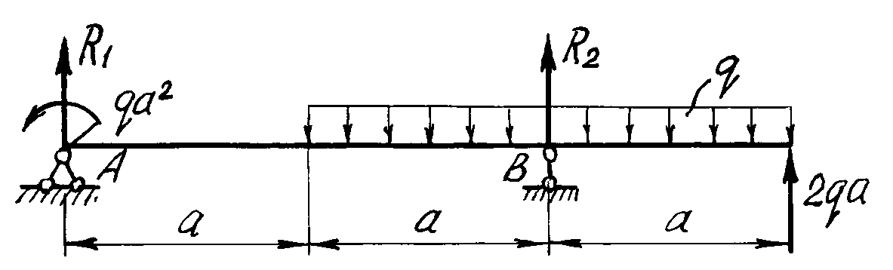
Рис. 22. Расчетная схема балки

Определяем опорные реакции:
$\sum{M_{B}=0;R_{1}2a}−{\text{qa}}^{2}−2\text{qa}⋅a=0;R_{1}=\frac{3}{2}\text{qa}\text{.}$
$$\sum{M_{A}=0;R_{2}2a}+2\text{qa}⋅3a−2\text{qa}⋅2a+{\text{qa}}^{2}=0;R_{2}\text{=-}\frac{3}{2}\text{qa}\text{.}$$
Отметим, что момент распределенной нагрузки относительно опоры B равен нулю, а реакция второй опоры направлена не вверх, как показано на рис.22, а вниз.
Проверка правильности вычисления опорных реакций:
$$\sum{Y}=0;\frac{3}{2}\text{qa}−2\text{qa}−\frac{3}{2}\text{qa}+2\text{qa}=0\text{.}$$
Реакции определены правильно.
Эпюры Q, M_{z} строятся аналогично эпюрам предыдущего примера. Вид эпюр показан на рис.23.
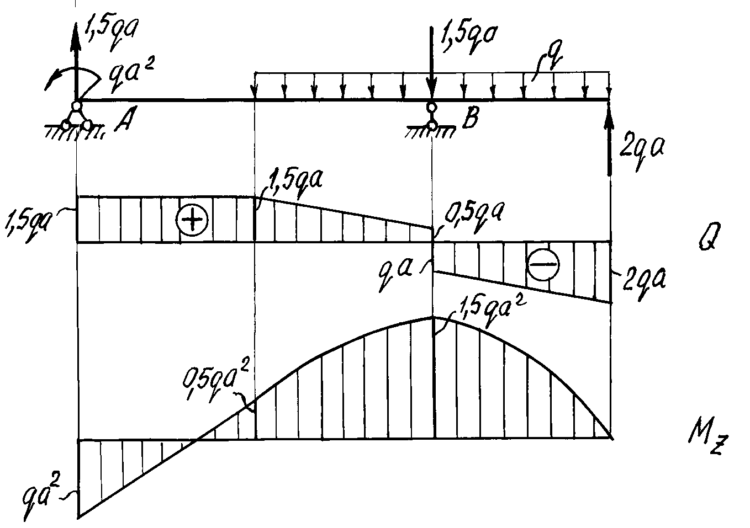
Рис. 23. Расчетная схема балки. Эпюры поперечных сил и
изгибающих моментов

По эпюре М_{z} находим величину изгибающего момента, максимального по модулю
$$M_{z}^{\text{max}}=1,5{\text{qa}}^{2}=1,5⋅\text{10}⋅1^{2}=\text{15} \text{кН} м\text{.}$$
Сечение балки подбираем из условия прочности при изгибе. Требуемый момент сопротивления сечения, состоящего из двух швеллеров
$$W_{z}≥\frac{M_{z}^{{}_{\text{max}}}}{[σ]}=\frac{\text{15}⋅{\text{10}}^{3}}{\text{190}⋅{\text{10}}^{6}}=\text{79}⋅{\text{10}}^{−6}{\text{ м}}^{3}=\text{79} {\text{ см}}^{3}\text{.}$$
Осевой момент сопротивления одного швеллера будет в два раза меньше- $W_{z}=\text{39},5 {\text{см}}^{3}\text{.}$
По таблице сортамента прокатной стали находим, что ближайший подходящий момент сопротивления имеет швеллер № 12, для которого $W_{z}=$W_{x}= 50,6 см³. Швеллер № 10 с осевым моментом сопротивления $\text{34},8 {\text{cм}}^{3}$принять нельзя, так как в этом случае момент сопротивления сечения, составленного из двух швеллеров, будет равен 69,6 см³<79 см³ и напряжения в балке превысят допускаемые на 13 %, что неприемлемо (в расчетах допускается перенапряжение ≤ 5%) .
Рассмотрим пример решения второй части задачи № 5.
Построим эпюры распределения нормальных напряжений по высоте сечения для двух балок- двутавровой стальной и чугунной.
Нормальные напряжения в поперечном сечении балок при изгибе определяются по формуле (5.1).
По ширине сечения нормальные напряжения распределяются равномерно. Зависимость между σ и у линейная, нормальные напряжения прямо пропорциональны расстоянию слоя волокон от нейтральной оси, совпадающей с главной центральной осью инерции Z.
Вычислим максимальные нормальные напряжения в двутавровом сечении балки
$$σ=\frac{M_{z}}{W_{z}}=\frac{\text{15}⋅{\text{10}}^{3}}{\text{81},7⋅{\text{10}}^{−6}}=\text{183},6 ⋅{\text{10}}^{6}\text{Па}=\text{183},6 \text{ МПа}\text{.}$$
Минимальные (сжимающие) напряжения в двутавровом сечении по абсолютной величине будут равны максимальным растягивающим напряжениям.
Для чугунной балки величина максимальных (растягивающих) напряжений
$$σ_{\text{max}}=\frac{M_{z}^{\text{max}}}{W_{z}^{\text{//}}}=\frac{\text{55}⋅{\text{10}}^{3}}{4,\text{85}⋅(4,3⋅{\text{10}}^{−2})^{3}}=\text{142},6⋅{\text{10}}^{6} \text{Па}=\text{142},6 \text{МПа}\text{.}$$
Минимальные (сжимающие) напряжения
$$σ_{\text{min}}=\frac{M_{z}^{\text{max}}}{W_{z}^{©}}=\frac{\text{55}⋅{\text{10}}^{3}}{4,\text{39}(4,3⋅{\text{10}}^{−2})^{3}}=\text{157},6 ⋅{\text{10}}^{6}\text{ МПа}=\text{157},6 \text{ МПа}\text{.}$$

Выбрав масштаб, строим эпюры распределения нормальных напряжений по высоте стальной (рис.24, а) и чугунной (рис.24, б) балок.

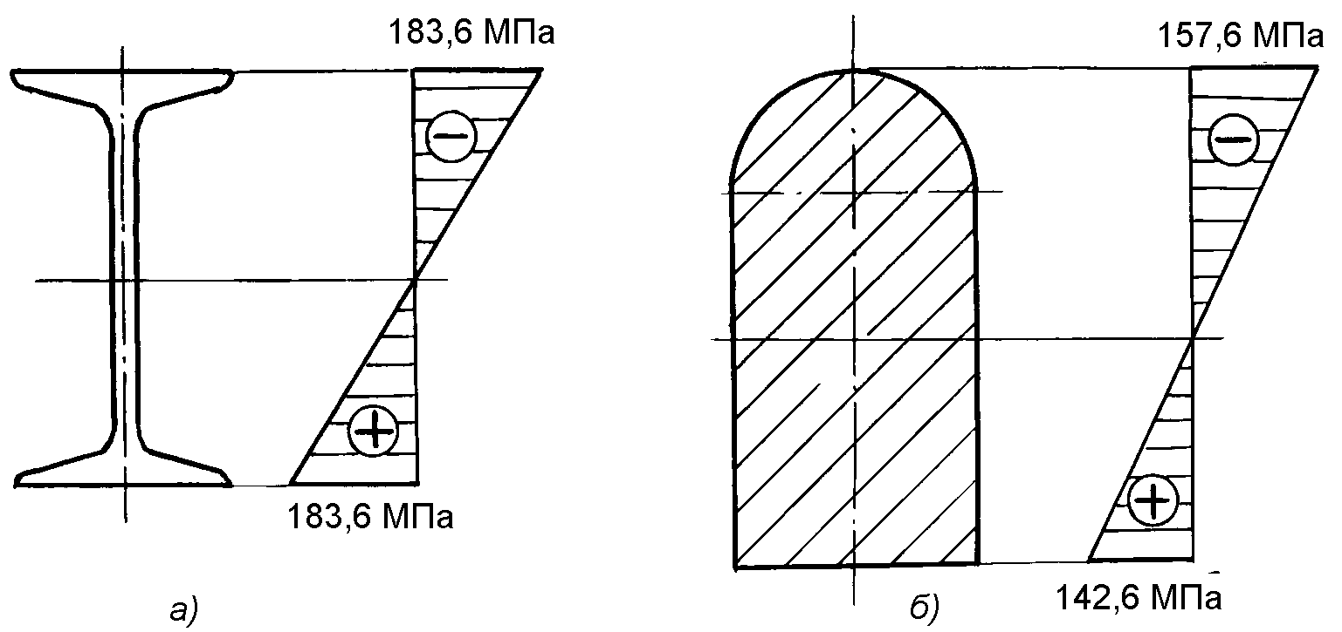

Рис. 24. Распределение нормальных напряжений по высоте балок
ЗАДАЧА № 6
Для двух заданных плоских рам построить эпюры изгибающих моментов. Схемы рам и числовые данные для решения задачи выбираются из табл.6 и по рис.25.

Таблица 6
Числовые данные к задаче № 6
Номер  строки | Номер  расч.  схемы | Сила, кН |  |  | Момент, кН⋅м |  | Размер  а, м
 | (рис.25) | $$P_{1}$$ | $$P_{2}$$ | $$P_{3}$$ | $$M_{1}$$ | $$M_{2}$$
1 | 1 | 10 | 12 | 6 | 4 | 6 | 2
2 | 2 | 8 | 4 | 1 | 5 | 5 | 1
3 | 3 | 2 | 4 | 2 | 6 | 4 | 2
4 | 4 | 10 | 6 | 4 | 2 | 8 | 2
5 | 5 | 6 | 4 | 4 | 4 | 6 | 2
6 | 6 | 8 | 6 | 6 | 6 | 4 | 1
7 | 7 | 2 | 2 | 6 | 5 | 2 | 2
8 | 8 | 2 | 5 | 4 | 2 | 8 | 2
9 | 9 | 5 | 10 | 2 | 4 | 4 | 2
0 | 10 | 2 | 4 | 4 | 5 | 4 | 1
 | з | ж | а | б | в | г | д

МЕТОДИЧЕСКИЕ УКАЗАНИЯ К РЕШЕНИЮ ЗАДАЧИ № 6

Основные теоретические сведения и расчетные формулы

Рамой называется стержневая система, составные части которой во всех или некоторых узлах жестко связаны между собой. В плоской раме оси ее элементов лежат в одной плоскости, совпадающей с плоскостью приложения внешних нагрузок. Ось рамы представляет собой ломаную линию, каждый прямолинейный участок которой рассматривается как балка. Дифференциальные зависимости между Q, M_{z}, q, полученные для балки, и выводы, вытекающие из этих зависимостей, справедливы и для отдельных элементов рамы. Внутренние усилия, возникающие в поперечном сечении стержня плоской рамы, в общем случае приводятся к трем силовым факторам: продольной силе N, поперечной силе Q, изгибающему моменту M.
Основные принципы построения эпюр Q, M, N для плоских рам те же, что и для балок. Дополнительно отметим, что границами участков также являются сечения, в которых соединяются стержни (узлы рамы). Если рама

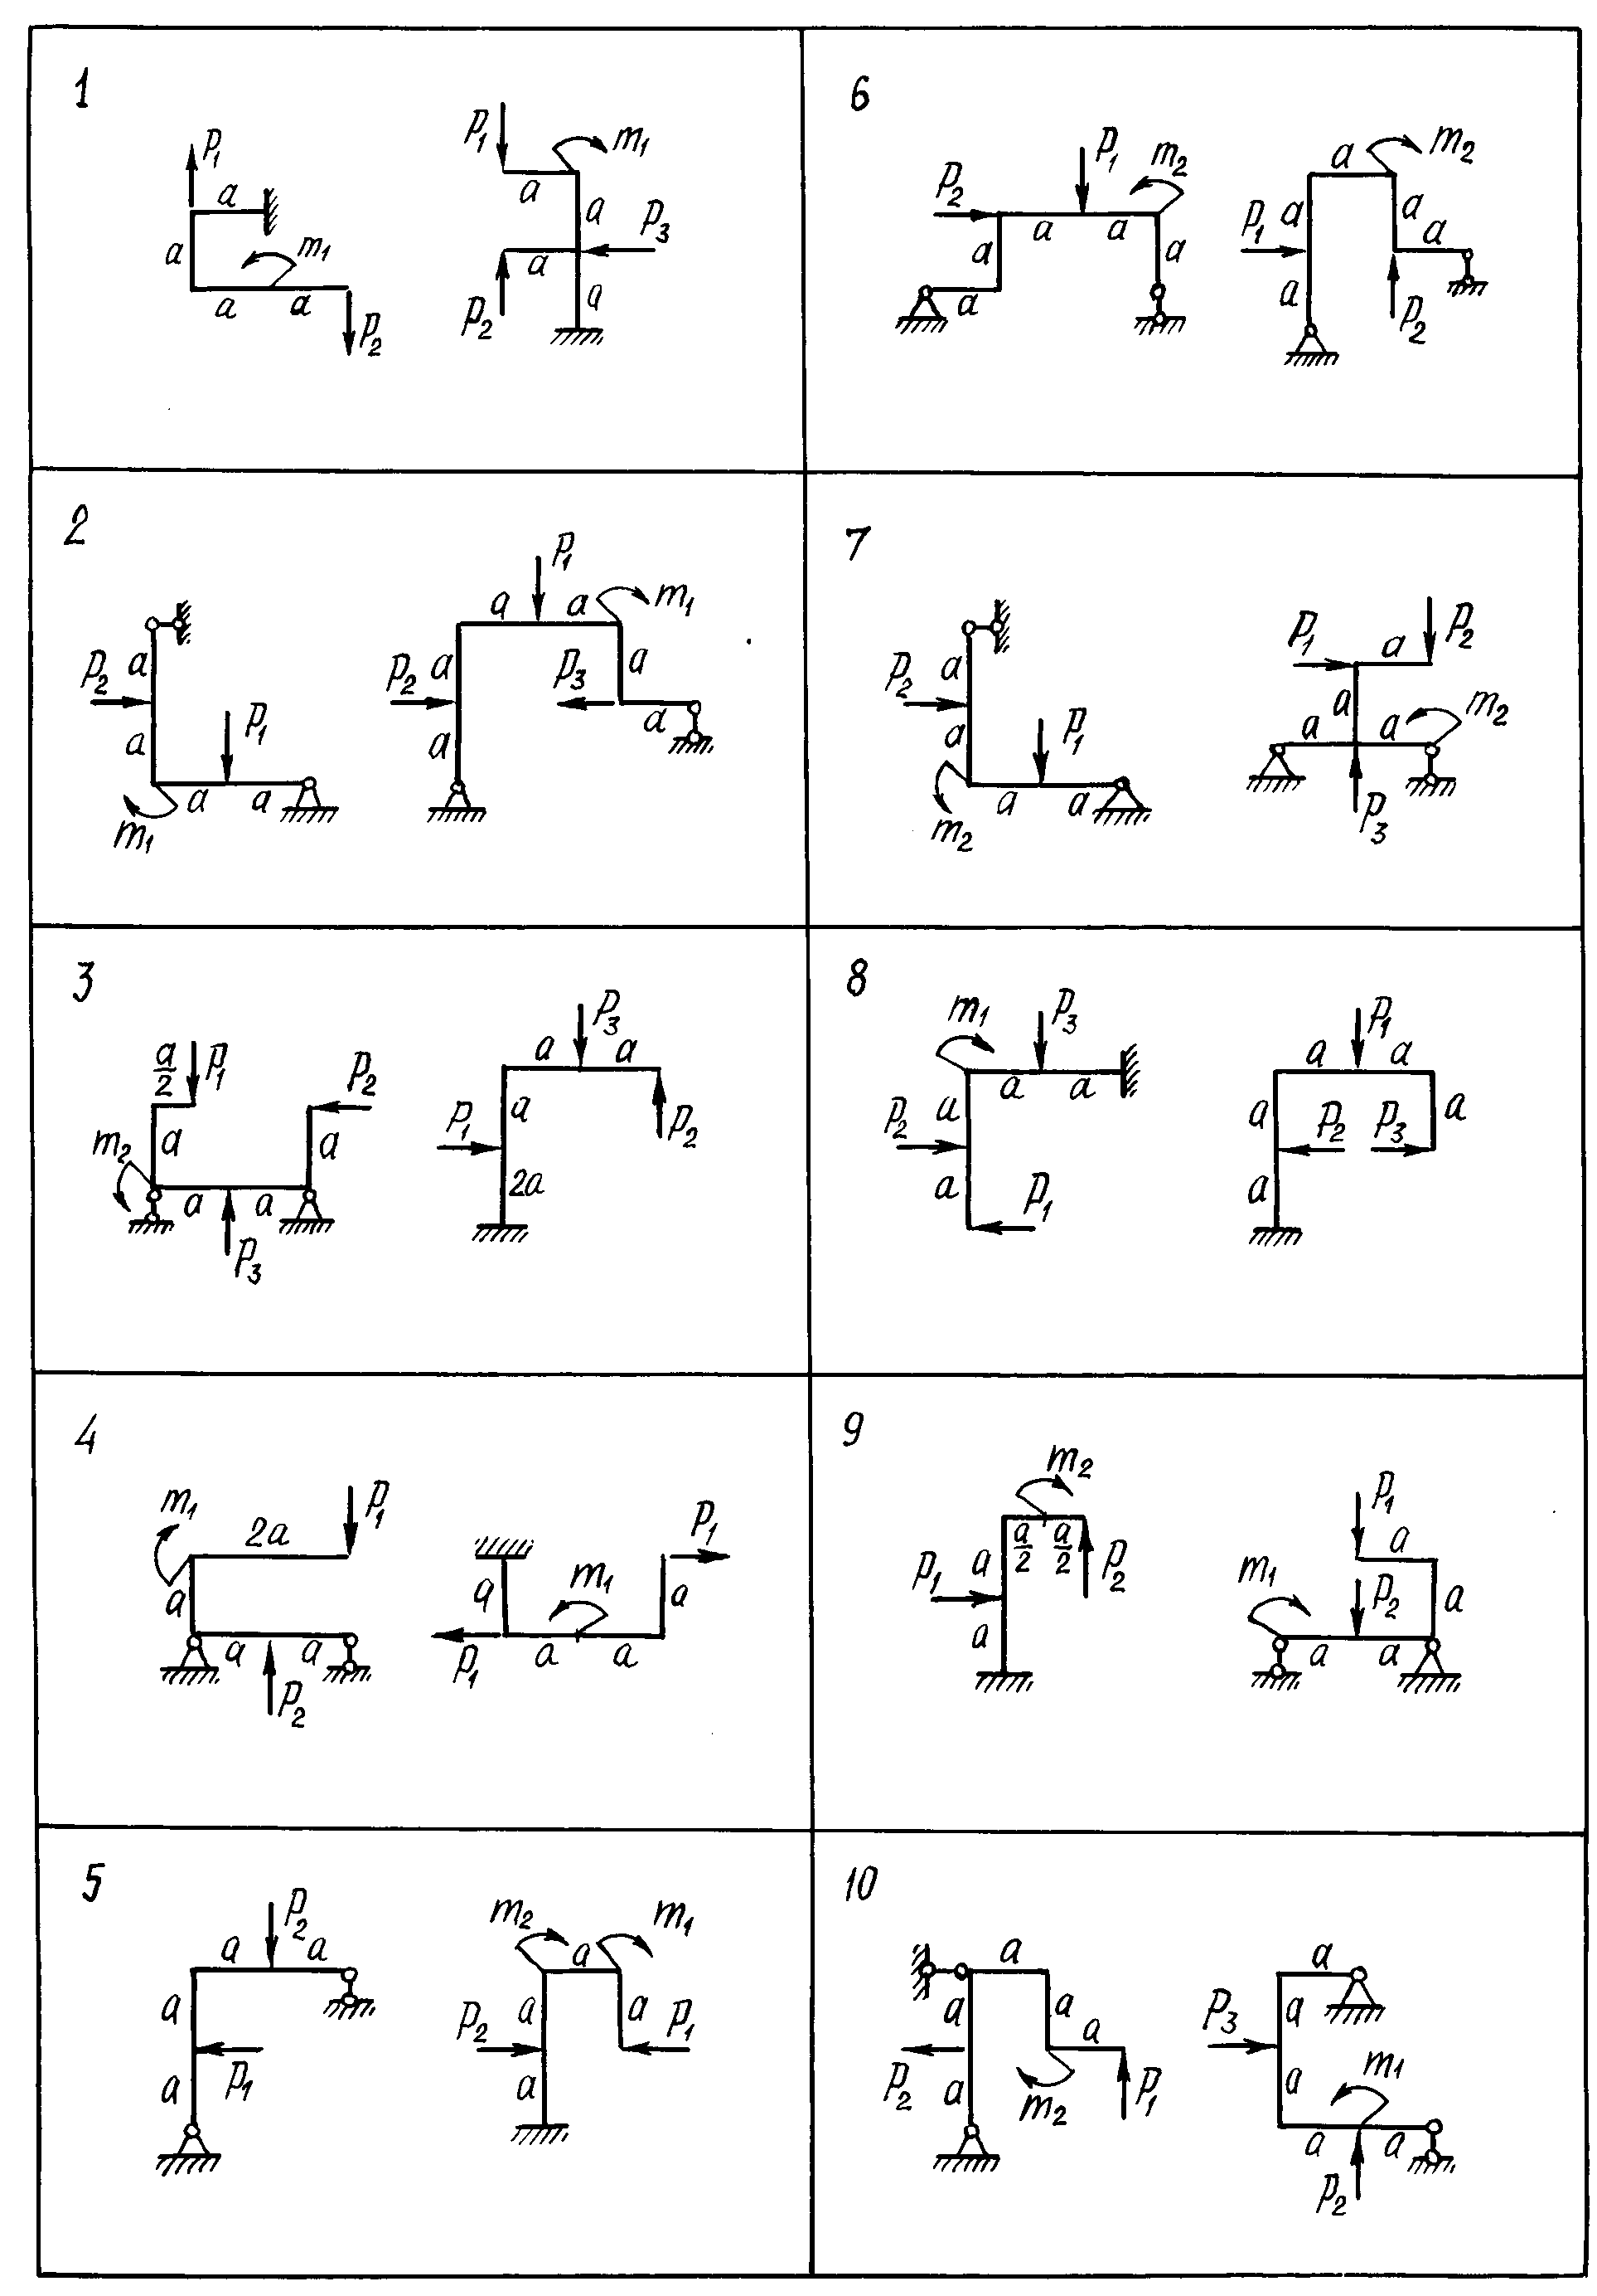
Рис. 25. Расчетные схемы рам к задаче № 6

имеет более одной опоры, следует до построения эпюр, найти опорные реакции, которые в дальнейшем рассматриваются как внешние нагрузки. Аналитические зависимости для Q(x), M(x), N(x) обычно не записываются. Внутренние усилия вычисляются на границах участков и в характерных точках, т.е. там, где изгибающий момент экстремален.
Ординаты эпюр откладываются перпендикулярно оси рамы, при этом эпюра M строится со стороны сжатого волокна стержня.

ПРИМЕР РЕШЕНИЯ ЗАДАЧИ №6

Для заданной рамы (рис. 26,a) построить эпюру изгибающих моментов при следующих исходных данных: P₁=2P, P₂=P, M₂=Pa.
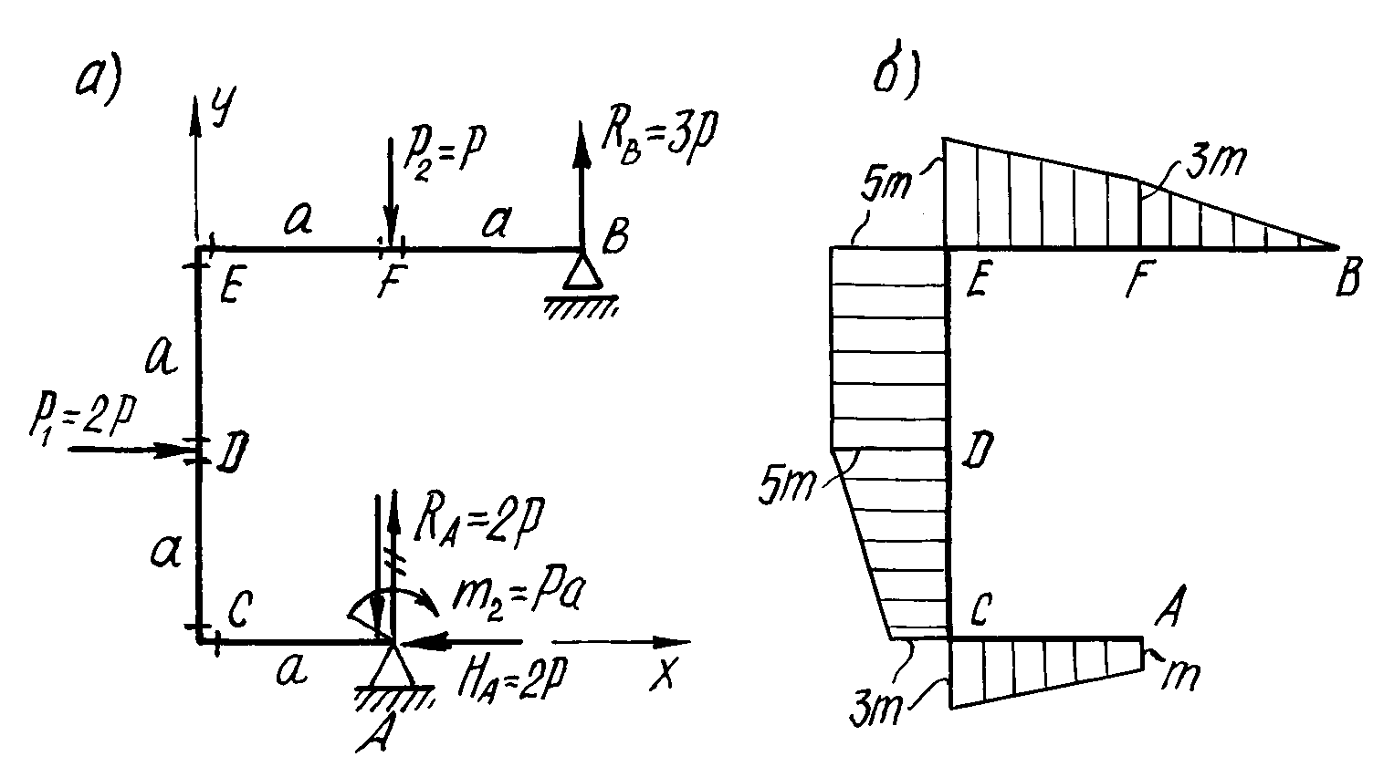
Рис. 26 Расчетная схема рамы и эпюра изгибающих моментов
Определяем опорные реакции рамы. На расчетной схеме (рис.26, a) показываем векторы опорных реакций R_{A} и H_{A} шарнирно-неподвижной опоры и вектор R_{B} на шарнирно-подвижной опоре B. Величины реакций определяются из уравнений равновесия рамы:
$\sum{X=0; P_{1}−H_{A}=0; H_{A}=P_{1}=2P;}$
$\sum{{m_{B}=0; −R}_{A}}⋅a−m_{2}−H_{a}⋅2a+P_{1}⋅a+P_{2 }⋅a=0;$
$\begin{aligned} −R_{A}⋅a−\text{Pa}−2P⋅2a+2P⋅a+P⋅a=0; R_{A}=−2P; \\ \sum{m_{A}=0; R_{B}⋅a−P_{1}⋅a−m_{2}=0;}\end{aligned}$
$R_{B}a−2P⋅a−\text{Pa}=0, R_{B}=3P\text{.}$
Реакция R_{А} отрицательна, а это значит, что ее направление было выбрано неправильно и его надо изменить на противоположное. В дальнейших расчетах знак минус не учитывается.
Для проверки правильности вычисления опорных реакций подсчитывается сумма проекций сил, приложенных к раме, на вертикальную ось Y:
$$\sum{Y=−R_{A}−P_{2}+R_{B}=−2P−P+3P=0\text{.}}$$
Равенство этой суммы нулю говорит о том, что реакции определены правильно.
Разбиваем раму на участки, границы которых на рис.26,а обозначены латинскими буквами. В граничных сечениях каждого участка находим величины изгибающих моментов и откладываем полученные значения со стороны сжатого волокна (для удобства построений введем обозначение m=Pa).
С целью вычисления изгибающего момента рассекаем мысленно раму в исследуемом сечении на две части и отбрасываем одну из них, а затем подсчитываем алгебраическую сумму моментов всех сил, приложенных к оставшейся части, относительно рассматриваемого сечения. Эта сумма равна величине изгибающего момента в данном сечении рамы.
Рассмотрим последовательно стержни рамы, начиная со стержня AC, который имеет лишь один участок. Мысленно рассекая стержень в начале участка (левее точки A) и отбрасывая левую часть рамы, вычисляем изгибающий момент в начале участка:
$M_{A}=m_{2}=\text{Pa},$ (сжатые волокна при этом будут находиться снизу).
В конце участка (точка C) величина изгибающего момента равна алгебраической сумме моментов от действия пары сил m₂ и реакции R_{A}. Пара сил изгибает стержень AC таким образом, что его сжатые волокна располагаются снизу. Будем считать условно изгибающий момент в сечении С, возникающий от действия пары сил, положительным. Тогда изгибающий момент в том же сечении от действия реакции R_{A} следует считать положительным, так как эта сила так же, как и пара сил m₂, вызывает сжатие нижних волокон стержня.
Изгибающий момент в сечении С
$M_{C}=m_{2}+R_{A } a=\text{Pa}+2P a=3\text{Pa}$.
Положительное значение изгибающего момента означает, что сжатые волокна стержня в сечении С по-прежнему остаются снизу. Откладывая в масштабе полученные значения изгибающих моментов перпендикулярно оси стержня AC вниз (со стороны сжатых волокон), строим на этом участке эпюру M, которая будет ограничена прямой линией, так как к раме не приложены распределенные нагрузки.
Переходим к следующему стержню - CE, который разбиваем на два участка - CD и DE.
Участок CD. Изгибающий момент в сечении C, которое принадлежит одновременно стержням AC и CE известен: M_{C} =3Pa.
Сжатые волокна стержня CE в сечении C находится слева от его оси, следовательно, момент M_{C} = 3Pa надо отложить влево. Изгибающий момент в сечении D
$$M_{D}=m_{2}+R_{A } a+H_{A } a=\text{Pa}+2P a+2P a=5 \text{Pa}\text{.}$$
Положительное значение изгибающего момента $M_{D}$ означает, что сжатые волокна стержня, как и в сечении C, расположены слева.
Участок DE. Изгибающий момент в сечении D, которое принадлежит теперь рассматриваемому участку DE, M_{D} = 5Pa. Находим изгибающий момент в сечении E:
$M_{E}=m_{2}+R_{A } a+H_{A} 2a−P_{1} a=\text{Pa}+2P a+2P⋅2a−2P a=5 \text{Pa}$.
Перед моментом от силы P₁ поставлен знак минус, так как сила P₁ сжимает волокна, располагающиеся справа от оси стержня. Положительное значение момента M_{E} = 5Pa означает, что сжатые волокна в сечении располагается слева.
Откладывая ординаты эпюры перпендикулярно оси стержня, как это делалось ранее, строим эпюру на участке DE.
Построение эпюры изгибающих моментов для стержня BE удобно производить, перемещаясь от сечения B справа налево.
Стержень BE. Разбиваем его на два участка: BF и FE. Изгибающий момент в сечении B равен нулю. В сечении F участка BF стержня изгибающий момент равен моменту от действия силы R_{B} = 3P, его величина
$M_{F}=R_{B}⋅a=3Pa$ (сжатые волокна находится сверху).
Участок FE. Изгибающий момент в сечении F, принадлежащем этому участку, известен: M=3Pa. В конце участка (сечение E) изгибающий момент $M_{E}=R_{B} 2a−P_{2} a=3P 2a−P a=5 \text{Pa}$.
Первое слагаемое, представляющее момент от действия силы$R_{B}$, вызывающей сжатие верхних волокон стержня, принято положительным. Перед вторым слагаемым поставлен знак минус, так как сжатые волокна от действия силы $P_{2}$ расположены снизу. Положительное значение изгибающего момента в сечении E означает, что сжатые волокна стержня в этом сечении находятся сверху от его оси. Вычисленные ординаты откладываются на эпюре вверх от оси стержня - со стороны сжатых волокон (рис.26, б).
Следует обратить внимание на то, что при переходе через узел изгибающий момент по модулю не изменяется и эпюра располагается по одну сторону от контура рамы (внутри или снаружи). Это условие соблюдается, если в узле рамы не приложен сосредоточенный момент (пара сил).
Рассмотрим еще один пример построения эпюры M для рамы.
Требуется построить эпюру изгибающих моментов для рамы, показанной на рис.27, a.
Исходные данные для расчета: P₁ = 2P; P₂ = 3P; m₁ = 2Pa.
Для рамы, жестко защемленной одним концом, построение эпюры изгибающих моментов рекомендуется начинать с незакрепленного сечения (сечение A на рис.27, а), не определяя опорных реакций.
Стержень AB (рис.27,а) имеет один участок, в начале и конце которого вычисляются изгибающие моменты:
M_{A} = 0, M_{B} = $P_{1}⋅a$ = 2Pa .
Откладываем найденные значения слева от оси стержня со стороны его сжатых волокон (рис.27, б) и соединяем полученные точки прямой линией (равномерно распределенной нагрузки нет!).

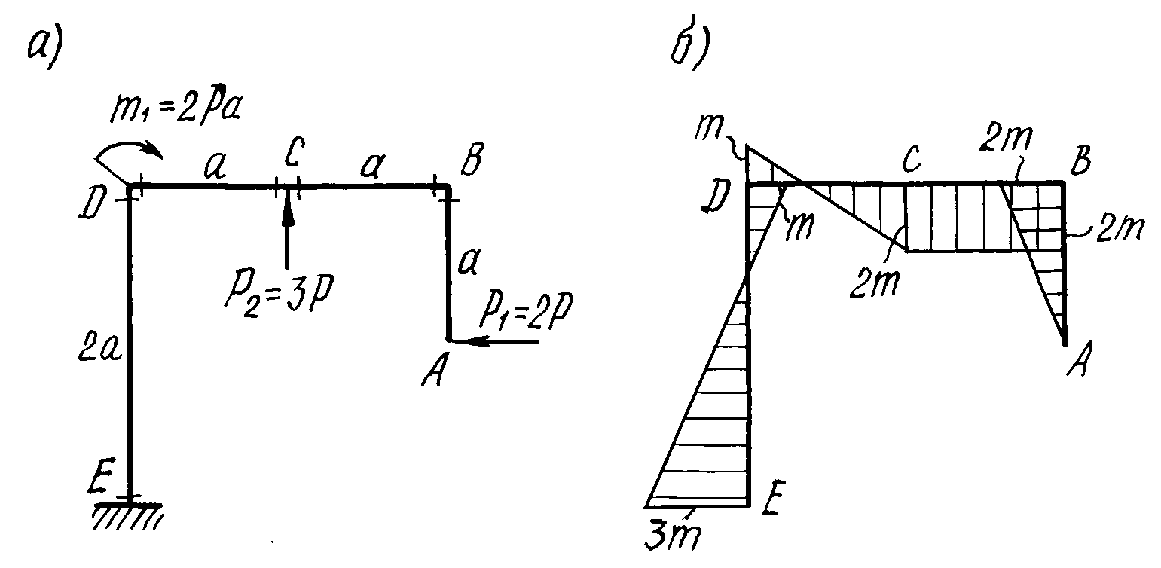
Рис. 27. Расчетная схема рамы и эпюра изгибающих моментов

Стержень BD имеет два участка - BC и СD. Вычисляются изгибающие моменты в сечениях B, C, D.
В сечении В изгибающий момент M_{B} = 2Pa, так как при переходе через узел величина изгибающего момента не изменяется, сжатые волокна стержня располагаются снизу.
В сечениях С и D изгибающие моменты $M_{C}=P_{1} a=2\text{Pa};\text{} M_{D}=P_{1} a−P_{2} a=2\text{Pa}−3\text{Pa}=−\text{Pa}\text{.}$
В последнем выражении момент, зависящий от силы P₁, условно принят положительным. При этом сжатые волокна стержня BD располагается снизу от его оси. Момент от силы P₂ в этом случае отрицателен, так как от действия силы P₂ волокна, расположенные снизу, растягиваются. Отрицательное значение изгибающего момента в сечении D, означает, что сжатое волокно теперь располагается теперь не снизу, а сверху от оси стержня. Очевидно, что эпюра М на участке BD ограничена прямыми линиями.
Стержень DE имеет только один участок, в начале которого (сечение D) приложена пара сил с моментом 2Pa. Изгибающий момент в сечении D стержня DE
$M_{D}=P_{1} a−P_{2} a+m_{1}=2P a−3P a+2\text{Pa}=\text{Pa}\text{.}$
Найденное значение откладываем справа от оси стержня DE, так как от действия силы P₁ сжатые волокна расположены справа, и перед первым слагаемым в выражении для вычисления изгибающего момента поставлен знак плюс, что означает сжатие волокон справа от действия всех внешних сил, приложенных к раме.
Изгибающий момент в сечении E
$M_{E}=P_{1} a+P_{2} a−m_{1}=2P a+3P a−2\text{Pa}=3\text{Pa}\text{.}$
Здесь знак (плюс или минус) перед каждым слагаемым выбран в соответствии с введенным ранее правилом.
По найденным значениям изгибающих моментов для стержня DE построена эпюра М, ограниченная прямой линией.
Эпюра изгибающих моментов для всей рамы показана на рис.27,б. Здесь, как и раньше, использовано обозначение m=Pa.

ЗАДАЧА № 7

Для заданной статически неопределимой балки требуется:
1) раскрыть статическую неопределимость;
2) построить эпюру изгибающих моментов;
3) подобрать двутавровое сечение по условию прочности балки;
4) определить угол поворота сечения L и прогиб в сечении К.
Для всех вариантов принять: допускаемое напряжение [σ] = 160 МПа, модуль упругости $E=2⋅{\text{10}}^{5} \text{МПа}$.
Числовые данные берутся из табл.7, расчетные схемы - по рис.28.

Таблица 7
Числовые данные к задаче № 7

Номер | Номер  расч. | Нагрузка
строки | схемы  по  рис.28 | q,  кН/м | P,  кН | P₁,  кН | m,  кН⋅м | Размер  a, м
1 | 1 | 5 | 10 | 10 | 4 | 1,0
2 | 2 | 4 | 8 | 5 | 6 | 1,5
3 | 3 | 8 | 6 | 8 | 4 | 1,0
4 | 4 | 10 | 8 | 12 | 2 | 0,8
5 | 5 | 12 | 5 | 7 | 5 | 1,2
6 | 6 | 6 | 7 | 10 | 7 | 1,0
7 | 7 | 5 | 10 | 6 | 3 | 1,2
8 | 8 | 10 | 11 | 9 | 4 | 0,8
9 | 9 | 8 | 8 | 7 | 5 | 0,6
0 | 10 | 7 | 5 | 10 | 6 | 1,0
 | ж | З | а | б | в | Г

МЕТОДИЧЕСКИЕ УКАЗАНИЯ К РЕШЕНИЮ ЗАДАЧИ № 7

Основные теоретические сведения и расчетные формулы

1. Определение перемещений методом Мора. Вычисление интеграла Мора методом перемножения эпюр
Расчет статически неопределимых конструкций требует вычисления перемещений их сечений.
Универсальным способом определения перемещений является энергетический. В применении к балкам и плоским рамам этот метод приводится

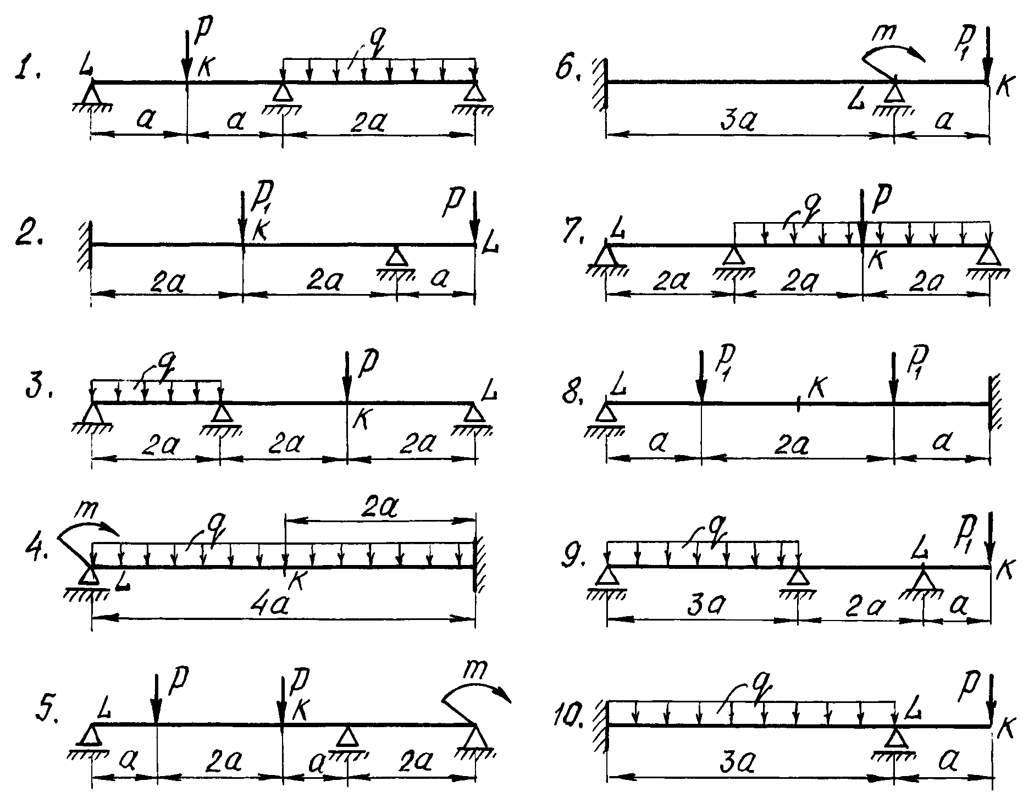

Рис. 28. Расчетные схемы
статически неопределимых балок к задаче № 7

к вычислению интеграла Мора:
$D=\sum_{i=1}^{n}{\int_{l_{i}}{\frac{M_{\text{pi}}⋅{\bar{M}}_{i}}{E_{i}⋅J_{i}}\text{dx}}}$, (7.1)
где Δ - искомое перемещение (линейное перемещение или угол поворота);
l_{i} - длина участка балки или рамы;
E_{i}J_{i} - изгибная жесткость этого участка;
М_{pi} - изгибающий момент от внешней нагрузки в произвольном сечении на участке l_{i};
${\bar{M}}_{i}$ - изгибающий момент от единичной нагрузки в том же сечении;
n - число участков l_{i} , на которые разбивается данная балка или рама.
Для определения перемещения по формуле Мора необходимо:
1) рассмотреть так называемое грузовое (заданное) состояние конструкции, записав выражения для вычисления внутренних усилий, действующих в произвольно выбранном поперечном сечении каждого стержня от действия внешних нагрузок;
2) рассмотреть единичное состояние, для чего снять с конструкции все действующие на нее нагрузки и приложить в сечении, перемещение которого определяется, по заданному направлению единичную силу (при определении линейного перемещения) или единичный момент ( при вычислении углового перемещения);
3) записать выражения для изгибающих моментов, действующих в произвольно выбранном поперечном сечении каждого стержня от единичной нагрузки;
4) составить интеграл Мора и после интегрирования по участкам всей конструкции вычислить искомое перемещение.
Если искомое перемещение получилось отрицательным, то это означает, что действительное перемещение противоположно принятому направлению единичной нагрузки.
Интеграл Мора можно вычислять графоаналитически, если предварительно построены эпюры моментов от заданной и единичной нагрузок.
Расчетная формула в этом случае имеет вид

$D=\sum_{i=1}^{n}{\int_{l_{i}}{\frac{M_{\text{pi}}⋅{\bar{M}}_{i}}{{\text{EJ}}_{i}}}\text{dx}}=\sum_{i=1}^{n}{\frac{w_{\text{pi}}y_{i}}{{\text{EJ}}_{i}}},$ (7.2)

где $w_{\text{pi}}$ - площадь эпюры М_{pi} от заданной нагрузки на участке l_{i};
$y_{i}$ - ордината эпюры ${\bar{M}}_{i}$от единичной нагрузки, расположенная под
центром тяжести эпюры М_{pi} на участке l_{i}.
Этот способ вычисления интеграла Мора называется «перемножением эпюр», или правилом Верещагина.
Метод перемножения эпюр применим для определения перемещений в конструкциях, состоящих из прямолинейных элементов, жесткость которых в пределах отдельных ее участков постоянна.
Для определения перемещений по Верещагину необходимо:
1) построить эпюры внутренних силовых факторов от действия внешних сил, при изгибе - эпюру изгибающих моментов;
2) построить эпюры внутренних силовых факторов от действия единичной силы (момента), приложенной в сечении, перемещение которого определяется, по заданному направлению (при изгибе - единичную эпюру изгибающих моментов);
3) вычислить искомое перемещение для каждого участка путем умножения площади нелинейной эпюры на ординату линейной эпюры, взятую под центром тяжести нелинейной, и деления результата на жесткость рассматриваемого участка.
Ординаты $y_{i}$ на эпюре ${\bar{M}}_{i}$вычисляются из подобия соответствующих треугольников ( рис.29).
В тех случаях, когда обе эпюры прямолинейны, можно умножать площадь любой из них на ординату другой под центром тяжести первой.
Если эпюра от внешней нагрузки имеет сложный вид, то рекомендуется ее представить в таком виде, чтобы вычисление ее площади и положения центра тяжести было наиболее простым.
Произведение $w_{\text{pi}}y_{i}$ отрицательно, если эпюры от внешних нагрузок и единичной силы (момента) противоположны по знаку, т.е. расположены по разные стороны от оси стержня. Это означает, что направление перемещения противоположно направлению единичной силы (момента).

2. Статически неопределимые балки. Метод сил

Балка называется статически неопределимой, если внутренние силовые факторы в ее поперечном сечении не могут быть определены только из уравнений статики. Статическая неопределимость обусловлена наличием лишних связей, то есть таких связей, которые не являются необходимыми для обеспечения геометрической неизменяемости конструкции. В балках лишними связями служат дополнительные опоры.
Разность между числом опорных реакций балки и числом возможных уравнений статики называется ее степенью статической неопределимости, или числом "лишних" неизвестных.
Одним из методов, используемых для расчета статически неопределимых систем, является метод сил.
Расчет начинается с выбора так называемой основной системы рассматриваемой конструкции. Статически определимая система, получаемая из заданной отбрасыванием лишних связей, называется основной системой. Как правило, для заданной конструкции можно предложить несколько вариантов основных систем, из которых для дальнейшего расчета выбирается один. При расчете статически неопределимой балки удобно удалять внутреннюю связь, помещая шарнир на промежуточной опоре или в жесткой заделке (рис.30). В этом случае лишней неизвестной будет опорный момент.
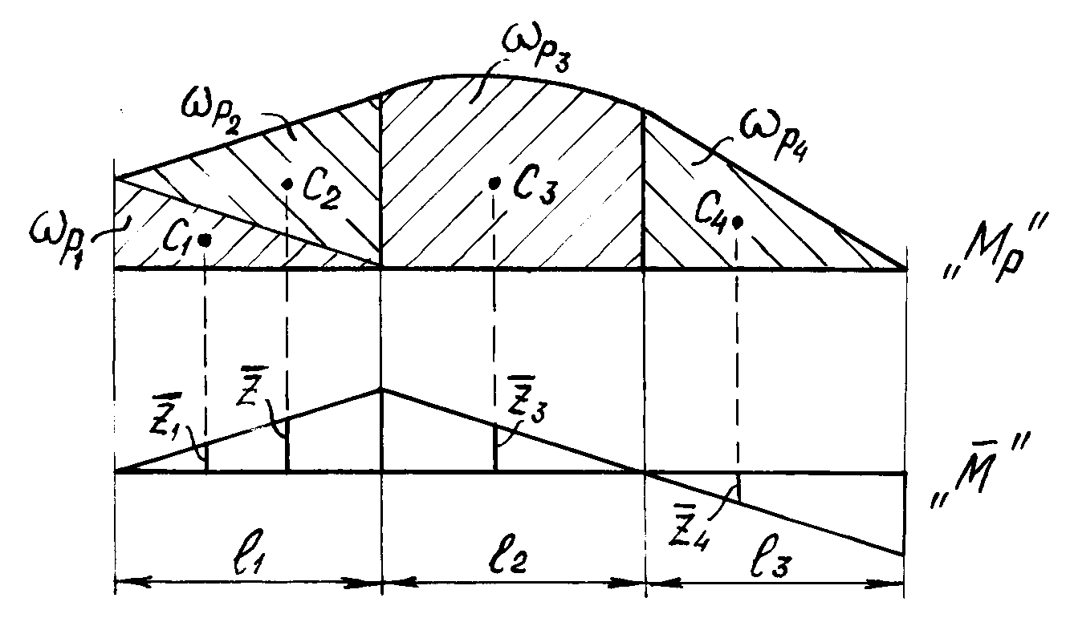

Рис. 29. Пример применения правила Верещагина
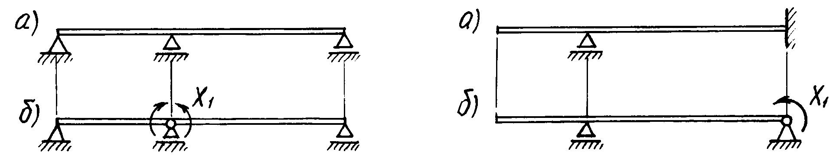
Рис. 30. Схемы статически неопределимых балок (а) и соответствующие им основные системы (б)

Если основную систему загрузить заданными нагрузками и реакциями отброшенных связей, получим эквивалентную систему, которая при определенных величинах этих реакций деформируется так же, как заданная конструкция. Реакции Х_{i} отброшенных связей определяется из очевидного условия: перемещения по направлениям Х_{i} в эквивалентной системе должны равняться нулю. Для конструкции с одной лишней связью это условие записывается в виде одного канонического уравнения метода сил:

$d_{\text{11}}X_{1}+D_{1p}=0,$ (7.3)

где δ₁₁ - перемещение в основной системе по направлению X₁ от действия
единичной силы ${\bar{X}}_{1}=1$ или единичного момента ${\bar{X}}_{1}=1$;
Δ_{1p} - перемещение в основной системе по направлению X₁ от действия
внешних нагрузок.
Для вычисления δ₁₁ и Δ_{1p} необходимо предварительно построить эпюры изгибающих моментов: ${\bar{M}}_{i}$ - от единичной силы (момента) ${\bar{X}}_{1}=1$ и М_{p} - от внешних нагрузок. Коэффициент δ₁₁ при X₁ вычисляется умножением эпюры ${\bar{M}}_{1}$ на эту же эпюру, а Δ_{1p} - перемножением эпюр M_{p} и ${\bar{M}}_{1}$. Символически это можно записать так:

δ₁₁ = $\frac{1}{\text{EI}}$(${\bar{M}}_{1}$$´$${\bar{M}}_{1}$); Δ_{1p} = $\frac{1}{\text{EI}}$(М_{p}$´$${\bar{M}}_{1}$). (7.4)

Определением реакции Х_{i} из канонического уравнения заканчивается раскрытие статической неопределимости балки с одной лишней связью. Остальные опорные реакции вычисляются из уравнений равновесия, считая теперь Х_{i} известной величиной.
Перемещения в статически неопределимой системе после раскрытия ее неопределимости находятся непосредственным вычислением интеграла Мора, либо перемножением эпюр.
Для вычисления прогиба в каком - либо сечении балки следует по направлению искомого перемещения к основной системе приложить единичную силу $\bar{P}=1$ (при вычислении угла поворота - единичный момент $\bar{M}=1$) и построить эпюру изгибающих моментов $\bar{M}$ от действия этой единичной нагрузки. Искомое перемещение вычисляется путем перемножения окончательной эпюры изгибающих моментов M на вновь построенную эпюру $\bar{M}$.

ПРИМЕР РЕШЕНИЯ ЗАДАЧИ №7

Для статически неопределимой балки (рис.31, а) требуется:
1) раскрыть ее статическую неопределимость;
2) построить эпюру изгибающих моментов от действия внешних (пролетных) нагрузок;
3) подобрать двутавровое сечение балки из условия ее прочности;
- определить угол поворота сечения L и прогиб балки в сечении К.

Числовые данные к задаче:
q = 6 кН/м; m = 4 кН⋅м; а = 1,2 м; [σ] = 160 МПа; $E=2⋅{\text{10}}^{5}\text{МПа}$.

1.Вычисляем степень статической неопределимости балки.
По условиям закрепления имеем четыре опорных реакции: две на опоре А и по одной на опорах В и С. Для плоской системы сил можно составить только три уравнения равновесия, поэтому степень статической неопределимости балки n = 4-3 = 1, т.е. система один раз статически неопределима.
2.Выбираем основную систему. Для этого разрезаем балку над средней опорой, тем самым, устраняя лишнюю связь, и вставляем над опорой промежуточный шарнир. «Лишней» неизвестной в этом случае будет изгибающий момент в опоре В, который обозначаем Х₁. На рис.31,б показана основная система. Загружая основную систему пролетными нагрузками и лишней неизвестной, получаем эквивалентную систему (рис.31,в). Достоинство принятой основной системы в том, что каждый пролет работает как самостоятельная балка и при построении эпюр может рассматриваться отдельно.

3. Строим в основной системе эпюру изгибающих моментов от заданной нагрузки M_{p}.
Рассмотрим участок АВ. Так как на этом участке нагрузок нет, для построения эпюры достаточно знать величины изгибающих моментов в сечениях А и В. На опоре А по условию М = m = 4 кН⋅м; на опоре В изгибающий момент равен нулю (опорный момент Х₁ не учитываем), эпюра моментов ограничена прямой линией.
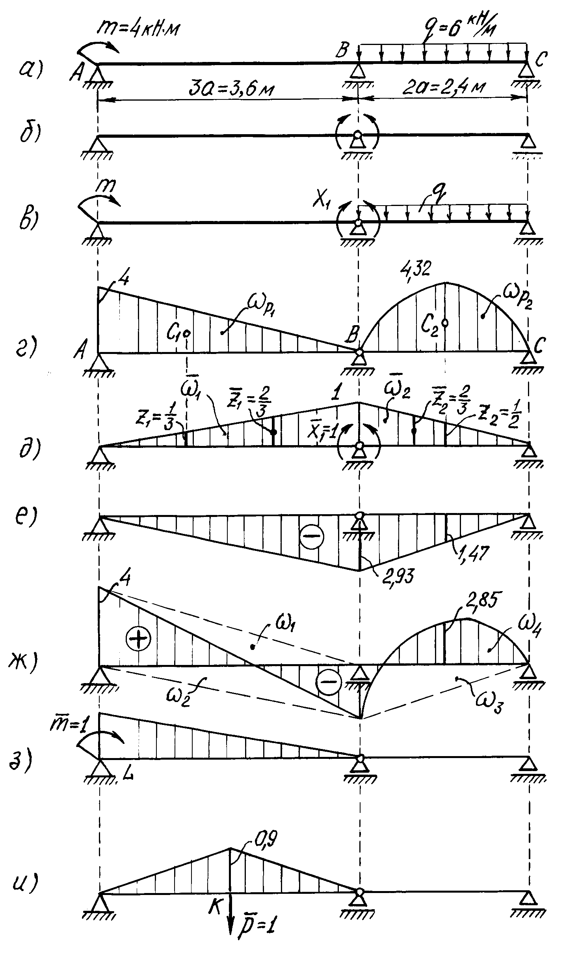
B
A
C
2.93
Рис. 31. Статически неопределимая балка:
а - заданная система; б - основная система;
в - эквивалентная система; г - грузовая эпюра M_{p};
д - единичная эпюра ${\bar{M}}_{1}$; е - эпюра ;
ж - окончательная эпюра M; з - эпюра от единичного момента ${\bar{M}}_{m}$;
и - эпюра от единичной силы ${\bar{M}}_{P}$

Рассмотрим участок ВС.
Вследствие симметрии пролетной нагрузки реакции опор будут одинаковыми:
$R_{B}=R_{C}=\frac{q⋅2a}{2}=\frac{6⋅2⋅1,2}{2}=7,\text{}2 \text{ кН}$.
Изгибающий момент в произвольном сечении x
$$M(x)=R_{B}x−\frac{{\text{qx}}^{2}}{2}=7,2x−\frac{6x^{2}}{2}$$
и эпюра изгибающего момента ограничена квадратной параболой.
Строим эту параболу по трем лежащим на ней точкам:

$$\begin{aligned}x_{B}=0, M_{B}=0; \\ x =1,2 м, M_{\text{max}}=7,2⋅1,2−\frac{6⋅{1,2}^{2}}{2}=4,\text{32} \text{ кН}⋅м; \\ x_{C}=2,4 м, M_{C}=0\text{.}\end{aligned}$$
Эпюра М_{p} показана на рис.31, г.
4.Строим эпюру ${\bar{M}}_{1}$ от единичного момента ${\bar{X}}_{1}=1$.
В сечениях А и С изгибающие моменты равны нулю, а в сечении В изгибающий момент равен единице. Эпюра ${\bar{M}}_{1}$ линейна, ее вид показан на рис.31, д.
5.Составляем каноническое уравнение метода сил
$$δ_{\text{11}}X_{1}+Δ_{1p}=0$$
и вычисляем коэффициент $d_{\text{11}}$ при неизвестном. Для этого эпюра ${\bar{M}}_{1}$ умножается сама на себя. Чтобы упростить вычисления, разбиваем эпюру на два треугольника ADB и BDC и площадь каждого из них умножаем на ординату, расположенную в центре тяжести каждого из них (рис.31, д):
$$\begin{aligned}d_{\text{11}}=\frac{1}{{\text{EJ}}_{i}}({\bar{w}}_{1}{\bar{z}}_{1}+{\bar{w}}_{2}{\bar{z}}_{2}); \\ {\bar{w}}_{1}=\frac{1}{2}⋅3,6⋅1=1,8;{\bar{z}}_{1}=\frac{2}{3}; \\ {\bar{w}}_{2}=\frac{1}{2}⋅2,4⋅1=1,2;{\bar{z}}_{2}=\frac{2}{3}\text{.}\end{aligned}$$
После подстановки числовых значений имеем
$d_{\text{11}}=\frac{2}{\text{EJ}}$.
Для определения Δ_{1р} перемножаем эпюры М_{P} и ${\bar{M}}_{1}$ (рис.31, г, д) Площадь параболического сегмента вычисляется по формуле
$$w_{\text{ð}}=\frac{{\text{ql}}^{3}}{\text{12}},$$
где q - интенсивность распределенной нагрузки;
l - длина участка балки под нагрузкой.
Вычисляем свободный член канонического уравнения Δ_{1р}:
$$\begin{aligned}D_{1p}=(M_{p}⋅{\bar{M}}_{1})=\frac{1}{\text{EJ}}(w_{p1}z_{1}+w_{p2}z_{2}); \\ w_{p1}=\frac{1}{2}⋅4⋅3,6=7,2;z_{1}=\frac{1}{3}; \\ w_{p2}=\frac{6⋅{2,4}^{3}}{\text{12}}=6,\text{91};z_{2}=\frac{1}{2}\text{.}\end{aligned}$$
Произведя соответствующие вычисления, получаем
$$D_{1p}=\frac{5,\text{856}}{\text{EJ}}\text{.}$$
Тогда каноническое уравнение принимает вид
$$\frac{2}{\text{EJ}}X_{1}+\frac{5,\text{856}}{\text{EJ}}=0,$$
откуда находим
$X_{1}=−\frac{5,\text{856}}{2}=−2,\text{92} \text{кН}⋅м$.
Отрицательное значение X₁ говорит о том, что следует изменить направление момента X₁ на обратное.
6. Строим эпюру изгибающих моментов.
Считая момент X₁ внешней нагрузкой, можно определить опорные реакции, рассматривая каждый пролет балки отдельно, а затем построить эпюру моментов обычным способом, как это выполнялось для статически определимой балки. В данном случае удобнее воспользоваться уже построенными эпюрами.
Эквивалентная система находится под действием заданных пролетных нагрузок и вычисленного момента X₁. Следовательно, окончательная эпюра изгибающих моментов может быть представлена суммой двух эпюр
$$M=M_{p}+M_{X_{1}}\text{.}$$
Первая эпюра уже построена (рис.31,г), а вторая получается умножением ординат эпюры ${\bar{M}}_{1}$ (рис.31,д) на вычисленное значение X₁. Эпюра $M_{X_{1}}$ показана на рис.31,е. Геометрически складываем эпюры М_{p} и $M_{X_{1}}$ (рис.31,г,е), суммируя ординаты эпюр в характерных точках:
$$\begin{aligned}M_{A}=4+0=4 \text{кН}⋅м⋅; M_{E}=4,\text{32}−1,\text{47}=2,\text{85} \text{кН}⋅м; \\ M_{B}=0−2,\text{93}=−2,\text{93} \text{кН}⋅м; M_{C}=0\text{.}\end{aligned}$$
По найденным значениям М строим окончательно эпюру изгибающих моментов (рис.31, ж).
Для проверки правильности расчетов и построения эпюры изгибающих моментов можно использовать условие равенства нулю угла поворота смежных сечений балки над средней опорой (перемещение по направлению отброшенной связи). Этот угол вычисляется перемножением окончательной эпюры моментов (рис.31, ж) на эпюру ${\bar{M}}_{1}$ (рис.31,д). При перемножении эпюру М удобно представить в виде трех треугольников, показанных пунктирными линиями на рис.31, ж, и параболического сегмента.
Угол поворота смежных сечений балки над средней опорой вычислим методом перемножения эпюр:
$q_{B}=\frac{1}{\text{EJ}}(w_{1}y_{1}+w_{2}y_{2}+w_{3}y_{3}+w_{4}y_{4})$.
Площади эпюр и соответствующие ординаты под их центрами тяжести
$$\begin{aligned}ω_{1}=\frac{1}{2}⋅4⋅3,6=7,2; z_{1}=\frac{1}{3}; \\ ω_{2}=−\frac{1}{2}⋅2,\text{93}⋅3,6=−5,\text{274}; {\bar{z}}_{1}=\frac{2}{3}; \\ ω_{3}=−\frac{1}{2}⋅2,\text{93}⋅2,4=−3,\text{516}; {\bar{z}}_{2}=\frac{2}{3}; \\ ω_{4}=\frac{{\text{ql}}^{3}}{\text{12}}=\frac{6⋅{2,4}^{3}}{\text{12}}=6,\text{912}; z_{2}=\frac{1}{3}\end{aligned}$$
определяются по соответствующим эпюрам (рис.31, ж) и (рис.31,д).
Итак,
$$\begin{aligned}q_{B}=\frac{1}{\text{EJ}}(w_{1}z_{1}+w_{2}{\bar{z}}_{1}+w_{3}{\bar{z}}_{2}+w_{4}z_{2})= \\ \frac{1}{\text{EJ}}(7,2⋅\frac{1}{3}−5,\text{274}⋅\frac{2}{3}−3,\text{516}⋅\frac{2}{3}+6,\text{.}\text{912}⋅\frac{1}{2})\text{=-}\frac{0,\text{004}}{\text{EJ}}»0\text{.}\end{aligned}$$

Полученный результат свидетельствует о том, что эпюра изгибающих моментов построена правильно. Небольшая погрешность, не превышающая 5 % , возникла в результате округлений.
7. Подбираем сечение балки по условию прочности.
При изгибе условие прочности имеет вид
$$\frac{M_{z}^{{}_{\text{max}}}}{W_{z}}[s]\text{}W_{z}³\frac{M_{z}^{{}_{\text{max}}}}{[s]}\text{.}$$
По эпюре М (рис.31, ж) находим максимальный момент $M_{z}^{\text{max}}$= 4 кН⋅м, а по условию задачи [σ] = 160 МПа. Подставляя эти числа в последнюю формулу, получим величину требуемого момента сопротивления двутавра:
$$W_{z}≥\frac{4⋅{\text{10}}^{3}}{\text{160}⋅{\text{10}}^{6}}=\text{25}⋅{\text{10}}^{−6}м^{3}=\text{25}{\text{ см}}^{3}\text{.}$$
По таблицам сортамента прокатной стали подбираем номер двутавра и выписываем его геометрические характеристики:

двутавр №10, W_{x}= 39,7 cм³, J_{x} = 198 см⁴.
(Момент сопротивления подобранного двутавра больше требуемого расчетного, но меньшего размера в таблице нет, поэтому принимаем двутавр №10).

8. Определяем перемещения.
Определяем угол поворота сечения L.
Для этого приложим в сечении L основной системы единичный момент $\bar{m}=1$ и построим эпюру моментов ${\bar{M}}_{m},$ (рис.31,з). Угол поворота сечения L вычисляем, перемножая эпюры М и ${\bar{M}}_{m},$ (рис.31, ж,з):
$q_{L}=M´{\bar{M}}_{m}=\frac{1}{{\text{EJ}}_{x}}(w_{1}z_{3}+w_{2}z_{4})$;

$$ω_{1}=\frac{1}{2}⋅4⋅3,6=7,2; z_{3}=\frac{2}{3}; ω_{2}=−\frac{1}{2}⋅2,\text{93}⋅3,6=−5,\text{274}; z_{4}=\frac{1}{3};$$
$$\begin{aligned}q_{L}=M´{\bar{M}}_{m}=\frac{1}{{\text{EJ}}_{x}}(7,2⋅\frac{2}{3}−\frac{1}{2}⋅2,\text{93}⋅3,6⋅\frac{1}{3})=\frac{3,\text{042}}{{\text{EJ}}_{x}}; \\ \end{aligned}$$
$$θ_{L}=\frac{3,\text{042}⋅{\text{10}}^{3}}{2⋅{\text{10}}^{\text{11}}⋅\text{198}⋅{\text{10}}^{−8}}=0,\text{008} \text{рад}\text{.}$$

Определяем прогиб в сечении К.
Приложим в сечении К основной системы единичную силу $\bar{P}=1$ и построим от нее эпюру моментов ${\bar{M}}_{P},$ (рис.31, и). Так как сила $\bar{P}=1$ приложена в середине пролета AB, опорные реакции будут равны:
R_{A} = R_{B} = 0,5.
Определяем моменты в характерных точках участка АВ:
M_{A} = 0; М_{K} = 0,5$1,8$ = 0,9 м; M_{B} = 0.
Прогиб в сечении К вычисляется перемножением эпюр М и ${\bar{M}}_{P},$ (рис.31,ж,и). Площадь при этом берем с эпюры М, а соответствующая ордината на эпюре ${\bar{M}}_{p}$равна величине средней линии трапеции, то есть алгебраической полусумме ее оснований:
$$w_{5}=\frac{1}{2}⋅0,9⋅3,6=1,\text{62};z_{5}=\frac{4−2,\text{93}}{2}=0,\text{535};$$
$$\begin{aligned}f_{k}=\frac{ω_{5}⋅z_{5}}{{\text{EJ}}_{x}}=\frac{1,\text{62}⋅0,\text{535}⋅{\text{10}}^{3}}{2⋅{\text{10}}^{\text{11}}⋅\text{198}⋅{\text{10}}^{−8}}=0,\text{0054}\text{ м}=0,\text{54} \text{ см}\text{.} \\ \text{.}\end{aligned}$$
Результат получен со знаком плюс, прогиб направлен в сторону приложенной единичной силы, то есть вниз.

ЗАДАЧА № 8

Короткий чугунный брус, поперечное сечение которого показано на рис.32, сжимается силой Р, приложенной в точке А, В или С .
Требуется:
1) вычислить наибольшие растягивающие и сжимающие напряжения в его поперечном сечении, выразив их через величину сжимающей силы Р;
2) из условия прочности бруса найти допускаемую нагрузку Р_{д}, если заданы пределы прочности для чугуна на растяжение σ_{вр} и сжатие σ_{вс}. Запас прочности принять n = 1,5.
Числовые данные берутся из табл.8, схемы поперечных сечений бруса - по рис.32.

Таблица 8

Числовые данные к задаче № 8

 | Номер  расч. | Размер, м |  | Коэффициент |  | Точка прило- | Предел прочности, МПа
Номер  строки | схемы  по  рис. 32 | а | b | $$α$$ | $$β$$ | жения  силы | $$σ_{\text{вp}}$$ | $$σ_{\text{вc}}$$
1 | 1 | 0,10 | 0,12 | 0,3 | 0,8 | A | 120 | 500
2 | 2 | 0,12 | 0,10 | 0,4 | 0,5 | B | 380 | 1400
3 | 3 | 0,06 | 0,14 | 0,5 | 0,6 | C | 380 | 1400
4 | 4 | 0,06 | 0,16 | 0,6 | 0,8 | A | 280 | 1000
5 | 5 | 0,08 | 0,10 | 0,3 | 0,5 | B | 280 | 1000
6 | 6 | 0,08 | 0,16 | 0,4 | 0,6 | C | 120 | 500
7 | 7 | 0,10 | 0,12 | 0,5 | 0,7 | A | 120 | 500
8 | 8 | 0,10 | 0,14 | 0,6 | 0,8 | B | 280 | 1000
9 | 9 | 0,12 | 0,16 | 0,3 | 0,6 | C | 380 | 1400
0 | 10 | 0,12 | 0,20 | 0,5 | 0,5 | A | 380 | 1400
 | з | ж | а | б | в | г | д | д

МЕТОДИЧЕСКИЕ УКАЗАНИЯ К РЕШЕНИЮ ЗАДАЧИ № 8

Основные теоретические сведения и расчетные формулы
Рассматриваемый в задаче брус испытывает так называемое внецентренное сжатие. Под внецентренным сжатием понимается такой случай нагружения бруса, при котором сжимающая сила параллельна его продольной оси, но не проходит через центр тяжести поперечного сечения (рис.33). Координаты точки приложения силы обозначены y_{p}, z_{p}.

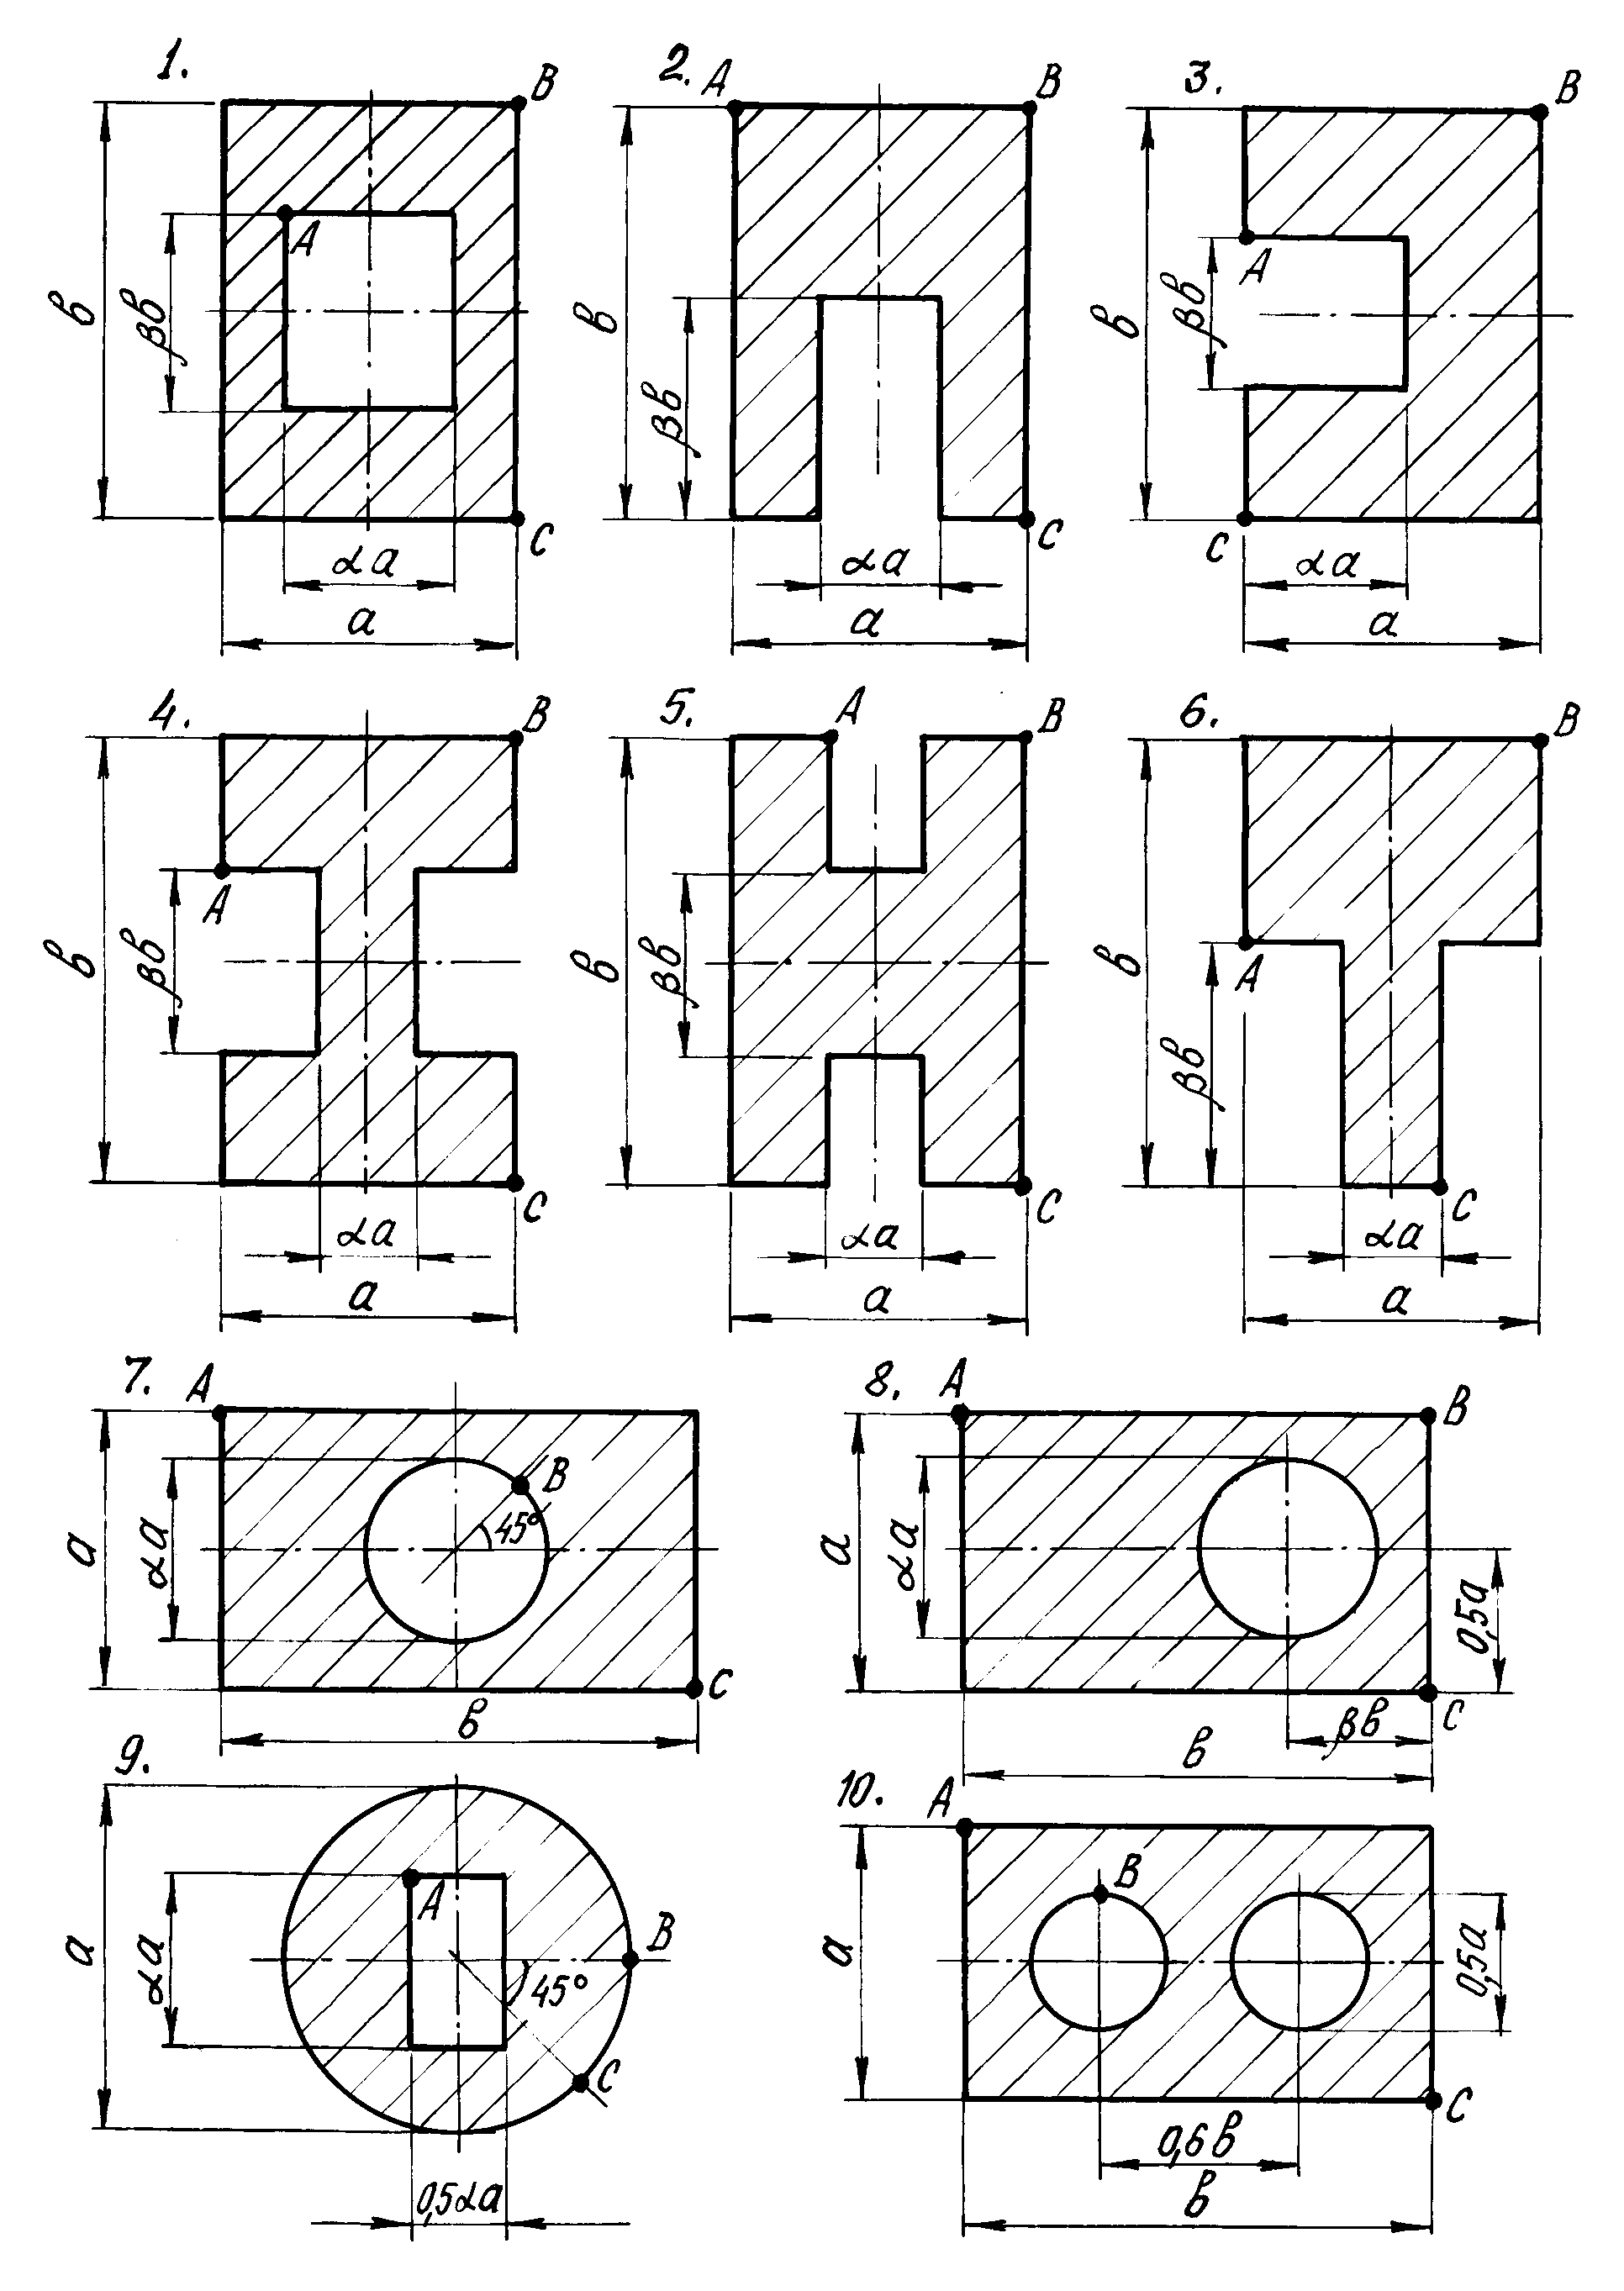
Рис. 32. Схемы поперечных сечений бруса

При внецентренном приложении силы в поперечных сечениях бруса возникают три силовых фактора: продольная сила N = P; изгибающие моменты $M_{y}=P⋅z_{p}$и $M_{z}=P⋅y_{p}$.
Нормальные напряжения в произвольной точке с координатами x, y равны алгебраической сумме напряжений от воздействия этих трех силовых факторов
$s=\frac{N}{F}+\frac{M_{y}z}{J_{y}}+\frac{M_{z}y}{J_{z}}\text{.}$ (8.1)
После несложных преобразований формула для вычисления напряжений при внецентренном сжатии приводится к виду

$σ=P (1+\frac{z_{p}z}{J_{y}}+\frac{y_{p}y}{J_{z}})=\frac{P}{F} (1+\frac{z_{p}z}{i_{y}^{2}}+\frac{y_{p}y}{i_{z}^{2}})$, (8.2)
где
Р - сила, сжимающая брус;
F - площадь поперечного сечения бруса;
J_{y}, J_{z} - главные центральные моменты инерции поперечного сечения;
y_{p}, z_{p} - координаты точки приложения силы;
y , z - координаты точки поперечного сечения, в которой вычисляются напряжения;
i_{y} и i_{z} − главные центральные радиусы инерции поперечного сечения.
Координаты y_{p}, z_{p} и y,z в формулу для вычисления напряжений подставляются с учетом их знаков в заранее выбранной системе координат.
При внецентренном сжатии можно приложить внешнюю силу таким образом, что в поперечном сечении бруса возникнут не только сжимающие, но и растягивающие напряжения. Границей между частью сечения, в которой волокна бруса растянуты, и той частью, где они сжаты, является прямая линия, напряжения в точках которой равны нулю.
Эта прямая линия называется нулевой, или нейтральной линией. Уравнение нулевой линии имеет вид
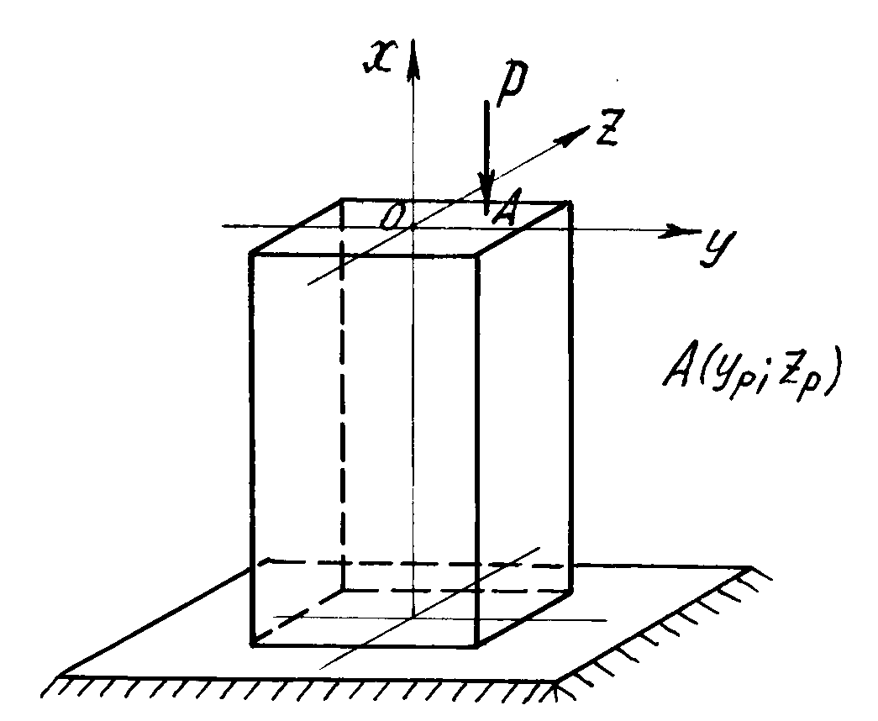
Рис. 33. Внецентренное сжатие бруса

$1+\frac{z_{p}z}{i_{y}^{2}}+\frac{y_{p}y}{i_{z}^{2}}=0\text{.}$ (8.3)
Очевидно, что нейтральная линия не проходит через центр тяжести поперечного сечения. Для ее построения необходимо знать величину отрезков, которые она отсекает на осях координат. Их величина определяется по формулам
$a_{y}\text{=-}\frac{i_{z}^{2}}{y_{p}},a_{z}\text{=-}\frac{i_{y}^{2}}{z_{p}},$ (8.4)
где $a_{y}$ и $a_{z}$ -отрезки, отсекаемые нейтральной линией соответственно на осях
координат Y, Z;
Главные центральные радиусы инерции сечения i_{y} и i_{z} определяются по формулам
$i_{y}=\sqrt{\frac{J_{y}}{F}};i_{z}=\sqrt{\frac{J_{z}}{F}}$. (8.5)

При внецентренном сжатии опасными являются точки, наиболее удаленные от нулевой линии. Если пределы прочности материала на растяжение и сжатие различны, условия прочности записываются отдельно для опасных точек в растянутой и сжатой зонах:

$\begin{aligned}s_{p}^{\text{max}}=\frac{P}{F}(1+\frac{z_{p}z^{}}{i_{y}^{2}}+\frac{y_{p}y^{}}{i_{z}^{2}})≤[s]_{p}; \\ s_{c}^{\text{max}}=\left|\frac{P}{F}(1+\frac{z_{p}z^{\text{**}}}{i_{y}^{2}}+\frac{y_{p}y^{\text{**}}}{i_{z}^{2}})\right|≤[s]_{c},\end{aligned}$ (8.6)

где y*, z* - координаты точки, наиболее удаленной от нулевой линии в
растянутой зоне;
y**, z** - то же в сжатой зоне.

Координаты точек определяются по чертежу с учетом их знаков, а величина сжимающей силы подставляется в формулы со знаком минус.

ПРИМЕР РЕШЕНИЯ ЗАДАЧИ № 8

Короткий чугунный брус с заданным поперечным сечением (рис.34) сжимается силой Р, приложенной в точке D. Определить из условия прочности бруса допускаемое значение силы Р_{д} .
Числовые данные к задаче: a = 0,08 м; b = 0,12 м; α = 0,5; пределы прочности чугуна при растяжении σ_{вр} = 280 МПа, при сжатии σ_{вс}= 1000 МПа; запас прочности принять n = 1,5.
1.Определение геометрических характеристик поперечного сечения.
Заданное сечение (рис.34) рассматриваем как сложное, состоящее из двух прямоугольников: большого сплошного со сторонами a и b и прямоугольного отверстия со сторонами 0,5 a и 0,6 b.
За исходные координатные оси принимаем оси к z₁ и y. На рис.34 в этой системе координат показаны положения центров тяжести прямоугольников (точки С₁ и С₂) и их главные центральные оси y₁,,z₁, y₂, z₂. Центр тяжести всего сечения обозначен через O. Он располагается на оси симметрии у, поэтому вычисляется только одна его координата у_{C} :
$$y_{C}=\frac{F_{1}y_{1}−F_{2}y_{2}}{F_{1}−F_{2}};$$
где F₁ и F₂ - площади большого прямоугольника и отверстия;
y₁ и y₂ - координаты их центров тяжести.
Подсчитываем геометрические характеристики поперечного сечения бруса.
Площади составляющих фигур
$F_{1}=\text{12}⋅8=\text{96} {\text{см}}^{2};\text{}$$F_{2}=4⋅7,2=\text{28},8 {\text{см}}^{2}\text{.}$
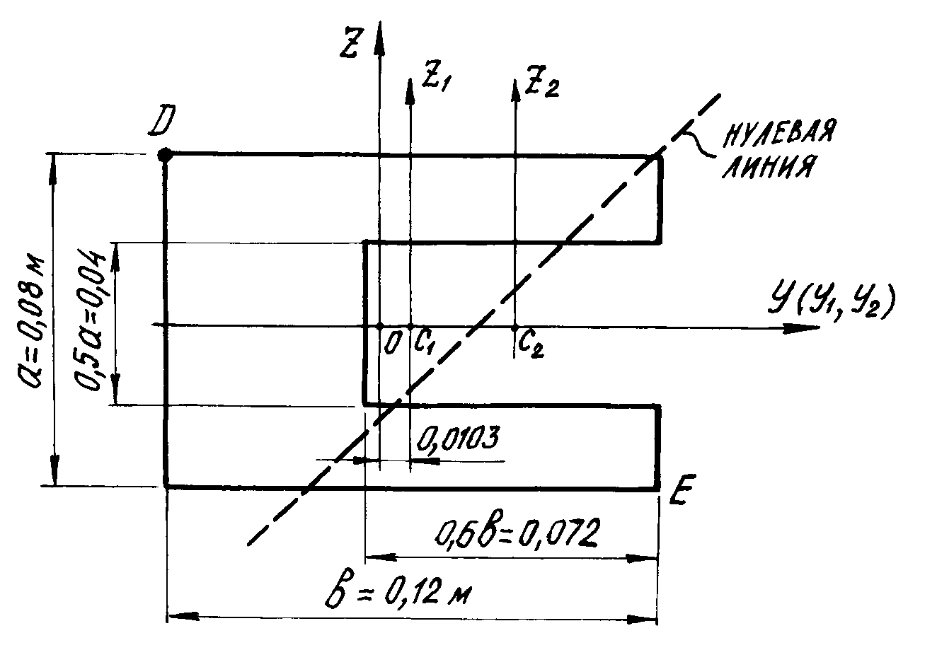
Рис. 34. Поперечное сечение бруса
Площадь сечения всей фигуры:
$$F=F_{1}−F_{2}=$$
$=\text{96}−\text{28},8=\text{67},2 {\text{см}}^{2}=$

Абсциссы центров тяжести составляющих фигур:
y₁ = 0; y₂ = 2,4 см.

Абсцисса центра тяжести всей фигуры:
$$y_{C}=\frac{\text{96}⋅0−\text{28},8⋅2,4}{\text{96}−\text{28},8}=−1,\text{03} \text{см}\text{.}$$
Центр тяжести сечения лежит на оси Y (точка О) слева от точки С₁ на расстоянии y_{с}. Главные центральные оси сечения - Y, Z.
Главные центральные моменты инерции составного сечения относительно осей Y, Z вычисляются с помощью зависимостей между моментами инерции относительно параллельных осей, одна из которых центральная:

$$\begin{aligned}J_{Y}=(J_{y_{1}}+F_{1} a_{1}^{2})−(J_{y_{2}}+F_{2} a_{2}^{2}); \\ J_{Z}=(J_{z_{1}}+F_{1} b_{1}^{2})−(J_{z_{2}}+F_{2} b_{2}^{2})\text{.}\end{aligned}$$
Моменты инерции прямоугольников относительно собственных главных центральных осей равны

$$J_{y_{1}}=\frac{b a^{3}}{\text{12}}=\frac{\text{12}⋅8^{3}}{\text{12}}=\text{512} {\text{см}}^{4}=\text{512}⋅{\text{10}}^{−8}м^{4};$$
$$J_{z_{1}}=\frac{a b^{3}}{\text{12}}=\frac{8⋅{\text{12}}^{3}}{\text{12}}=\text{1152} {\text{см}}^{4}=\text{1152}⋅{\text{10}}^{−8}м^{4};$$
$$\begin{aligned}J_{y_{2}}=\frac{7,{\text{24}}^{3}}{\text{12}}=\text{38},4 {\text{см}}^{4}=\text{38},4⋅{\text{10}}^{−8}м^{4}; \\ J_{z_{2}}=\frac{4⋅{7,2}^{3}}{\text{12}}=\text{124},4 {\text{см}}^{4}=\text{124},4⋅{\text{10}}^{−8}м^{4}\text{.}\end{aligned}$$
Расстояния между главными центральными осями Y, Z и собственными главными центральными осями составляющих фигур определяются по чертежу.
Расстояние между главной центральной осью Y и осями y₁,y₂:
a₁ = а₂ = 0, так как главные центральные оси у₁ и y₂ составляющих фигур совпадают с главной центральной осью Y сечения;
расстояния между главной центральной осью Z и осями z₁, z₂:
b₁ = 1,03 см,
b₂ = 1,03 + 2,4 =3,43 см .
Подставив найденные величины в формулы для вычисления главных центральных моментов инерции и учитывая, что осевой момент инерции отверстия условно считается отрицательным, получаем
$$\begin{aligned}J_{Y}=\text{512}−\text{38},4=\text{473},6{\text{ см}}^{4}=\text{473},6⋅{\text{10}}^{−8}{\text{ м}}^{4}; \\ J_{Z}=(\text{1152}+\text{96}⋅1,{\text{03}}^{2})−(\text{124},4+\text{28},8⋅3,{\text{43}}^{2})=\text{790},6{\text{ см}}^{4}=\text{790},6⋅{\text{10}}^{−8}{\text{ м}}^{4}\text{.}\end{aligned}$$
Квадраты главных центральных радиусов инерции
$$\begin{aligned}i_{Y}^{2}=\frac{J_{y}}{F}=\frac{\text{473},6}{\text{67},2}=7,\text{05}{\text{ см}}^{2}=7,\text{05}⋅{\text{10}}^{−4}{\text{ м}}^{2}; \\ i_{Z}^{2}=\frac{J_{z}}{F}=\frac{\text{790},6}{\text{67},2}=\text{11},\text{76}{\text{ см}}^{2}=\text{11},\text{76}⋅{\text{10}}^{−4}{\text{ м}}^{2}\text{.}\end{aligned}$$
2.Определение положения нулевой линии.
По условию задачи сила Р приложена в точке D, координаты которой в системе главных центральных осей Y, Z определяются по рис. 34:
$$\begin{aligned}y_{P}=−(6−1,\text{03})=−4,\text{97} \text{см}=−4,\text{97}⋅{\text{10}}^{−2} м; \\ z_{P}=4 \text{см}=4⋅{\text{10}}^{−2} м\text{.}\end{aligned}$$
Отрезки, отсекаемые нулевой линией на осях координат Y, Z:
$\begin{aligned}a_{y}=−\frac{i_{z}^{2}}{y_{p}}=−\frac{\text{11},\text{76}}{−4,\text{97}}=2,\text{37} \text{см}=2,\text{37}⋅{\text{10}}^{−2} м; \\ a_{z}=−\frac{i_{y}^{2}}{z_{p}}=−\frac{7,\text{05}}{4}=−1,\text{76} \text{см}=−1,\text{76}⋅{\text{10}}^{−2} м\text{.}\end{aligned}$
На осях координат Y, Z откладываются в масштабе величины найденных отрезков и проводится нулевая линия.
3. Вычисление максимальных нормальных напряжений в поперечном сечении бруса.
Максимальные напряжения возникают в точках, наиболее удаленных от нулевой линии. В рассматриваемой задаче это точки D и E. В точке D напряжения сжимающие, в точке E - растягивающие.
Координаты опасных точек находятся по рис. 34:
$y^{}=y_{E}=6+1,\text{03}=7,\text{03} \text{см}=7,\text{03}⋅{\text{10}}^{−2}м; z^{}=z_{E}=−4 \text{см}=−4⋅{\text{10}}^{−2} м;$ $y^{∗=y_{D}=−4,\text{97} \text{см}=−4,\text{97}⋅{\text{10}}^{−2}м; z^{∗=z_{D}=4 \text{см}=4⋅{\text{10}}^{−2}м\text{.}}}$
Максимальные растягивающие и сжимающие напряжения выражаются через внешнюю нагрузку;
$\begin{aligned}σ_{p}^{\text{max}}=−P(\frac{1}{F}+\frac{z_{p}z^{}}{J_{y}}+\frac{y_{p}y^{}}{J_{z}})= \\ =−P⋅\left[\frac{1}{\text{67},2}+\frac{4⋅(−4)}{\text{473},6}+\frac{(−4,\text{97})⋅7,\text{03}}{\text{790},6}\right]=0,\text{0631}⋅P\frac{Н}{{\text{см}}^{2}}=\text{631}⋅P\frac{Н}{м^{2}};\end{aligned}$
$$\begin{aligned}σ_{c}^{\text{max}}= \\ \end{aligned}$$

Допускаемая нагрузка Р_{доп} определяется из условий прочности бруса по растягивающим и сжимающим напряжениям.
Допускаемые напряжения определяются по исходным данным для растяжения и для сжатия хрупкого материала, в рассматриваемом случае чугуна:
$$\begin{aligned}\text{ на растяжение }[σ]_{р}=\frac{σ_{\text{вр}}}{n}=\frac{\text{280}}{1,5}=\text{187} \text{МПа}=\text{187}⋅{\text{10}}^{6}\frac{Н}{м^{2}}\text{; } \\ \text{ на сжатие }[σ]_{с}=\frac{σ_{\text{вс}}}{n}=\frac{\text{1000}}{1,5}=\text{667} \text{МПа}=\text{667}⋅{\text{10}}^{6}\frac{Н}{м^{2}}\text{.}\end{aligned}$$
Из условия прочности материала бруса на растяжение $s_{ð}^{\text{max}}≤[s]_{ð}$ определяется величина допускаемой нагрузки
$\text{631} P_{\text{доп}}^{}≤\text{187}⋅{\text{10}}^{6}$, откуда$P_{\text{доп}}^{}≤\text{296},4⋅{\text{10}}^{3} Н=\text{296},4\text{ кН}\text{.}$
Из условия прочности на сжатие $σ_{с}^{\text{max}}≤[σ]_{с}$
$\text{799}P_{\text{доп}}^{\text{**}}≤\text{667}⋅{\text{10}}^{6}$ и $P_{\text{доп}}^{∗≤\text{834},8 ⋅{\text{10}}^{3}\text{ Н}=\text{834},8 \text{ кН}\text{.}}$
В качестве допускаемой нагрузки принимается меньшая из двух полученных, что обеспечивает прочность бруса как по растягивающим, так и по сжимающим напряжениям, то есть $P_{\text{доп}}=\text{296},4\text{ кН}\text{.}$

ЗАДАЧА № 9
Стальной вал постоянного сечения вращается с частотой n (об/мин) и передает мощность N (кВт). Требуется подобрать диаметр вала из условия его прочности при совместном действии изгиба и кручения, если известны предел текучести материала σ_{т} и коэффициент запаса прочности
n_{т} = 3.
Числовые данные берутся из табл.9, расчетные схемы по рис.35.
Необходимые характеристики материала приведены в табл.10.

МЕТОДИЧЕСКИЕ УКАЗАНИЯ К РЕШЕНИЮ ЗАДАЧИ № 9

Основные теоретические сведения и расчетные формулы

Расчет вала на статическую прочность начинается с определения действующих на него нагрузок. Нагрузки на вал передаются через шкивы или шестерни. Зная величину передаваемой мощности N и число оборотов в минуту n, можно определить величину крутящего момента, действующего на участке вала между шкивами по формуле
$M_{\text{кр}}=1,\text{02}⋅ \frac{\text{30}⋅N}{π⋅n}\text{}\text{кН}⋅м; \left(1 \text{кВт}=\text{102}\frac{\text{кг}⋅м}{с}=1,\text{02} \frac{\text{кН}⋅м}{с}\right)$ (9.1)
По величине крутящего момента вычисляются окружные усилия, приложенные к шкивам и передающиеся на вал. Эти усилия раскладываются на вертикальные и горизонтальные составляющие.
Усилия, передающиеся на вал через шестерню зубчатого зацепления:
$$\begin{aligned}M_{к}=P\frac{D}{2}; P=\frac{2M_{к}}{D}; \\ P_{y}=P\text{cos}α; \\ P_{z}=P\text{sin}α\text{.}\end{aligned}$$
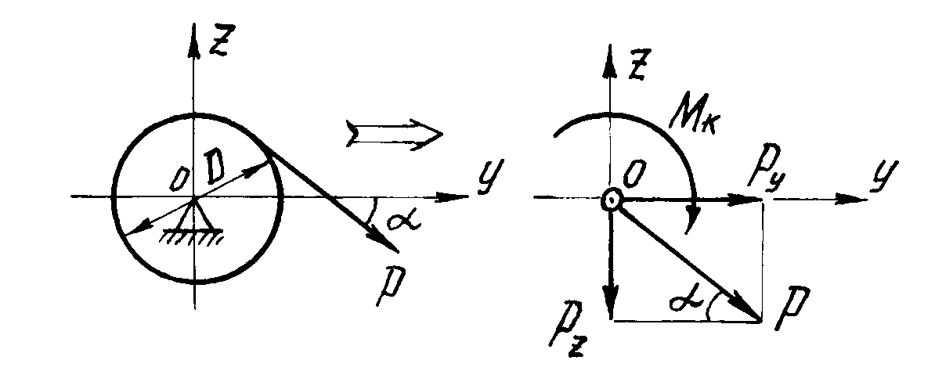

Усилия, передающиеся на вал через шкив ременной передачи:
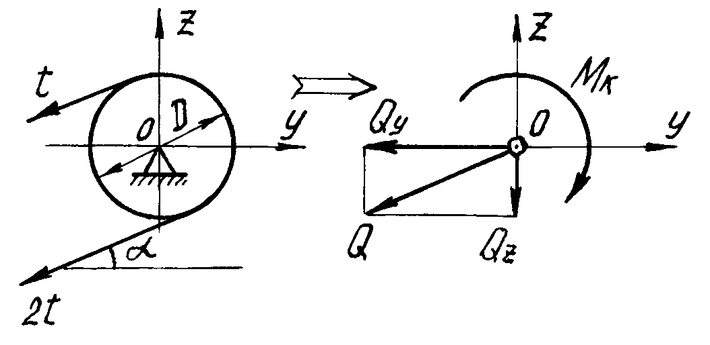
$$\begin{aligned}M_{\text{кр}}=2t\frac{D}{2}−t\frac{D}{2}=t\frac{D}{2}; \\ t=\frac{2M_{\text{кр}}}{D}; \\ Q=3t; Q_{y}=Q\text{cos}α; \\ Q_{z}=Q\text{sin}α\text{.}\end{aligned}$$

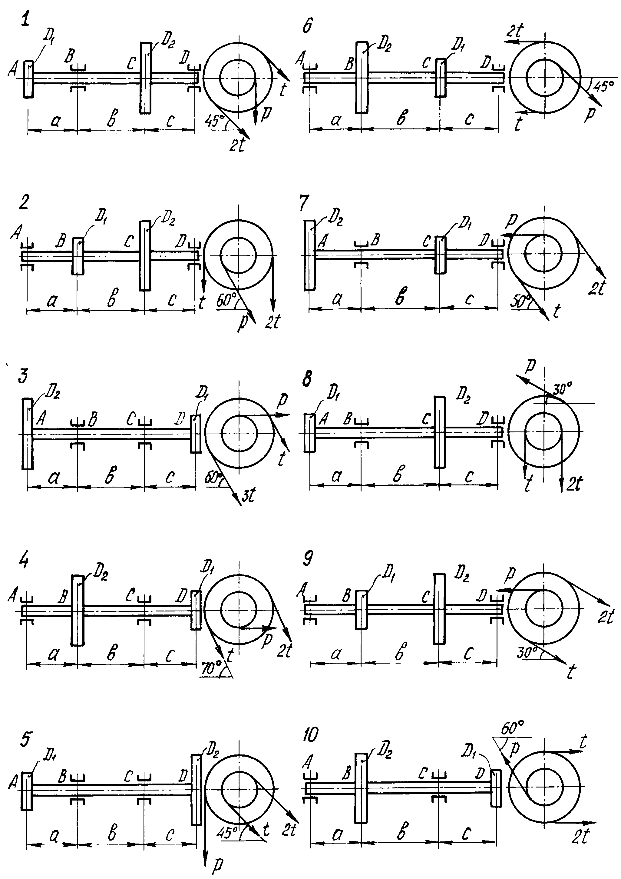

Рис. 35. Расчетные схемы валов

Таблица 9
Числовые данные к задаче № 9

Номер  строки | Номер расч.  схемы | Размер, м |  |  |  |  | N, | n, | Марка стали
 | по  рис. 35 | a | B | c | D₁ | D₂ | кВт | об/мин
1 | 1 | 0,5 | 0,3 | 0,3 | 0,4 | 0,6 | 20 | 120 | 10
2 | 2 | 0,4 | 0,5 | 0,5 | 0,2 | 0,6 | 15 | 380 | 20
3 | 3 | 0,3 | 0,7 | 0,3 | 0,3 | 0,5 | 10 | 380 | 25
4 | 4 | 0,4 | 0,3 | 0,5 | 0,2 | 0,4 | 16 | 280 | 3
5 | 5 | 0,6 | 0,8 | 0,4 | 0,4 | 0,6 | 18 | 280 | 30
6 | 6 | 0,4 | 0,5 | 0,3 | 0,3 | 0,6 | 12 | 120 | 35
7 | 7 | 0,5 | 0,3 | 0,3 | 0,2 | 0,5 | 14 | 120 | 4
8 | 8 | 0,6 | 0,4 | 0,5 | 0,5 | 0,5 | 20 | 280 | 10
9 | 9 | 0,4 | 0,6 | 0,3 | 0,4 | 0,4 | 15 | 380 | 3
0 | 10 | 0,8 | 0,4 | 0,7 | 0,3 | 0,5 | 17 | 380 | 30
 | з | ж | а | б | в | Г | д | ж | е

Таблица 10
Механические характеристики сталей

 | Предел | Предел | Предел выносливости
Марка  стали | текучести  $σ_{т}$, МПа | прочности  $σ_{в}$, МПа | при изгибе  $σ_{−1}$, МПа | при кручении  $τ_{−1}$, МПа
3  4  10  20  25  30  35 | 250  280  250  250  280  300  320 | 420  460  340  420  460  500  540 | 170 - 220  190 - 250  160 - 190  170 - 220  190 - 250  200 - 270  220 - 300 | 100 -130  -  80 - 120  100 - 130  -  110 - 140  130 – 180
Примечание. Если τ₋₁ в таблице не дано, то используется эмпирическая формула τ₋₁ $»$ 0,6 σ₋₁.

Нагрузки, действующие на вал, вызывают его кручение и изгиб в двух взаимно перпендикулярных плоскостях. Для расчета вала на прочность следует построить эпюры изгибающих моментов в вертикальной M_{y} и горизонтальной M_{z} плоскостях и эпюру крутящих моментов М_{кр}.
Условие прочности вала записывается для опасного сечения, в котором расчетный (приведенный) момент имеет максимальную величину.
По третьей гипотезе прочности расчетный момент в опасном сечении вычисляется по формуле
$M_{ð}=\sqrt{M_{y}^{2}+M_{z}^{2}+M_{}^{2}},$ (9.2)
где М_{P} - расчетный момент;
М_{y} , М_{z} - изгибающие моменты в рассматриваемом сечении вала;
М_{кр} - крутящий момент в этом же сечении.
Если положение опасного сечения не очевидно, вычисляются расчетные моменты для нескольких сечений вала и для дальнейшего расчета выбирается сечение с наибольшим расчетным моментом.
Из условия прочности вала
$\frac{M_{ð}^{\text{max}}}{W_{}}=\frac{M_{ð}^{\text{max}}}{\frac{{pd}^{3}}{\text{32}}}≤[s],$ (9.3)
где $M_{ð}^{\text{max}}$ - максимальный расчетный момент;
W_{и} - момент сопротивления сечения при изгибе;
[σ] - допускаемое напряжение, определяемое по пределу текучести σ_{т}
и запасу прочности n_{т} отношением $[s]=\frac{s_{}}{n_{}}$
вычисляется требуемое значение диаметра вала

$d³\sqrt[3]{\frac{\text{32}M_{p}^{\text{max}}}{p⋅[s]}}\text{.}$ (9.4)

ПРИМЕР РЕШЕНИЯ ЗАДАЧИ №9

Стальной вал постоянного сечения (рис.36, а) вращается с постоянной угловой скоростью n = 120 об/мин и передает через шкив диаметром D₂ = 0,6 м мощность N = 20 кВт.
Подобрать диаметр вала из условия его прочности, если вал изготовлен из стали марки Ст. 50 с пределом текучести материала σ_{т} = 380 МПа и коэффициент запаса прочности по отношению к пределу текучести n_{т}= 3.
Остальные числовые данные к задаче:
а = 0,3 м; в = 0,3 м; с = 0,2 м; D₁ = 0,3 м.
1.Определение нагрузок, передающихся на вал.
На рис.36, а показаны усилия, приложенные к шкиву (сечение D) и к шестерне (сечение B).
Крутящий момент, передаваемый через шкив на вал:

$$M_{к}=1\text{,02}⋅\frac{\text{30}⋅N}{π⋅\text{120}}=1,\text{02}⋅\frac{\text{30}⋅\text{20}}{π⋅\text{120}}=1,\text{62} \text{кНм}\text{.}$$
Нагрузки, действующие на вал, определяются с учетом того, что окружные усилия, приложенные к шкивам, при переносе их в центр поперечного сечения вала приводятся к силам, изгибающим его в двух плоскостях, и скручивающему моменту.

$$\begin{aligned}P=\frac{2M_{к}}{D_{1}}=\frac{2⋅1,\text{62}}{0,3}=\text{10},8 \text{ кН}; \\ P_{в}=P_{z}=P=\text{10},8 \text{ кН}; \\ P_{г}=P_{y}=0; \\ t=\frac{2M_{к}}{D_{2}}=\frac{2⋅1,\text{62}}{0,6}=5,4 \text{ кН}; \\ Q=t+2t=3t=3⋅5,4=\text{16},2 \text{ кН}; \\ Q_{в}=Q_{z}=Q\text{sin}{\text{60}}^{∘}=\text{16},2\text{sin}{\text{60}}^{∘}=\text{14},\text{03} \text{ кН}; \\ Q_{г}=Q_{y}=Q\text{cos}{\text{60}}^{∘}=\text{16},2\text{cos}{\text{60}}^{∘}=8,1 \text{ кН}\text{.}\end{aligned}$$
Шкив В
Шкив D
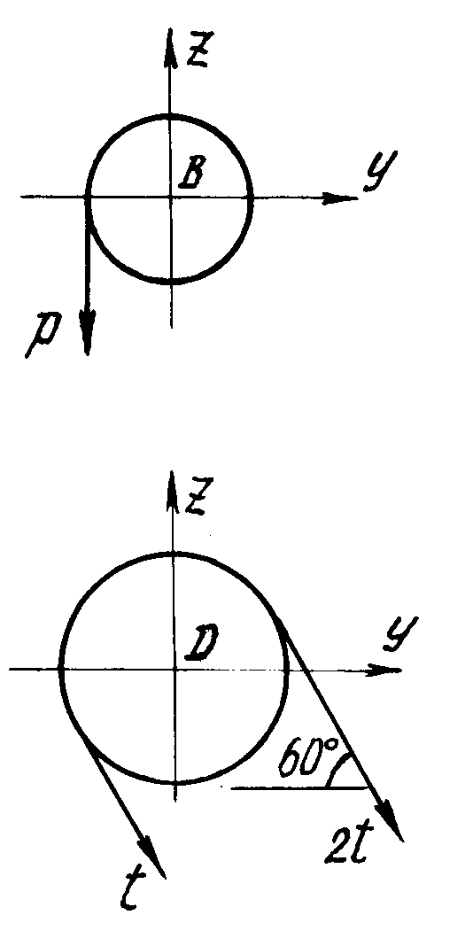

Расчетная схема вала показана
на рис. рис.36, б.

2. Построение эпюр изгибающих и крутящего моментов.
Из условий нагружения вала следует, что он испытывает кручение на участке BD постоянным крутящим моментом $M_{\text{кр}}=1,\text{62} \text{ кН}⋅м$, эпюра которого показана на рис.36, в.
Схема нагрузок, приложенных к валу в вертикальной плоскости, представлена на рис.36,г. Для построения эпюры изгибающих моментов от действия этих сил, вал рассматривается как простая двухопорная балка, для которой следует вычислить вертикальные опорные реакции:

$\begin{aligned}\sum{m_{A}=0; } \text{10},\text{83}⋅0,3+\text{14},\text{03}⋅0,8−R_{z_{C}}⋅0,6=0; \\ R_{z_{C}}=\text{24},\text{12} \text{кН};\end{aligned}$
$$\begin{aligned}\sum{m_{C}=0; }R_{z_{A}}⋅0,6−\text{10},8⋅0,3+\text{14},\text{03}⋅0,2=0; \\ R_{z_{A}}=0,\text{72} \text{кН}\text{.}\end{aligned}$$

Проверка вычислений опорных реакций:

$$\sum{Y=0; }0,\text{72}−\text{10},8+\text{24},1−\text{14},\text{03}≈0\text{.}$$

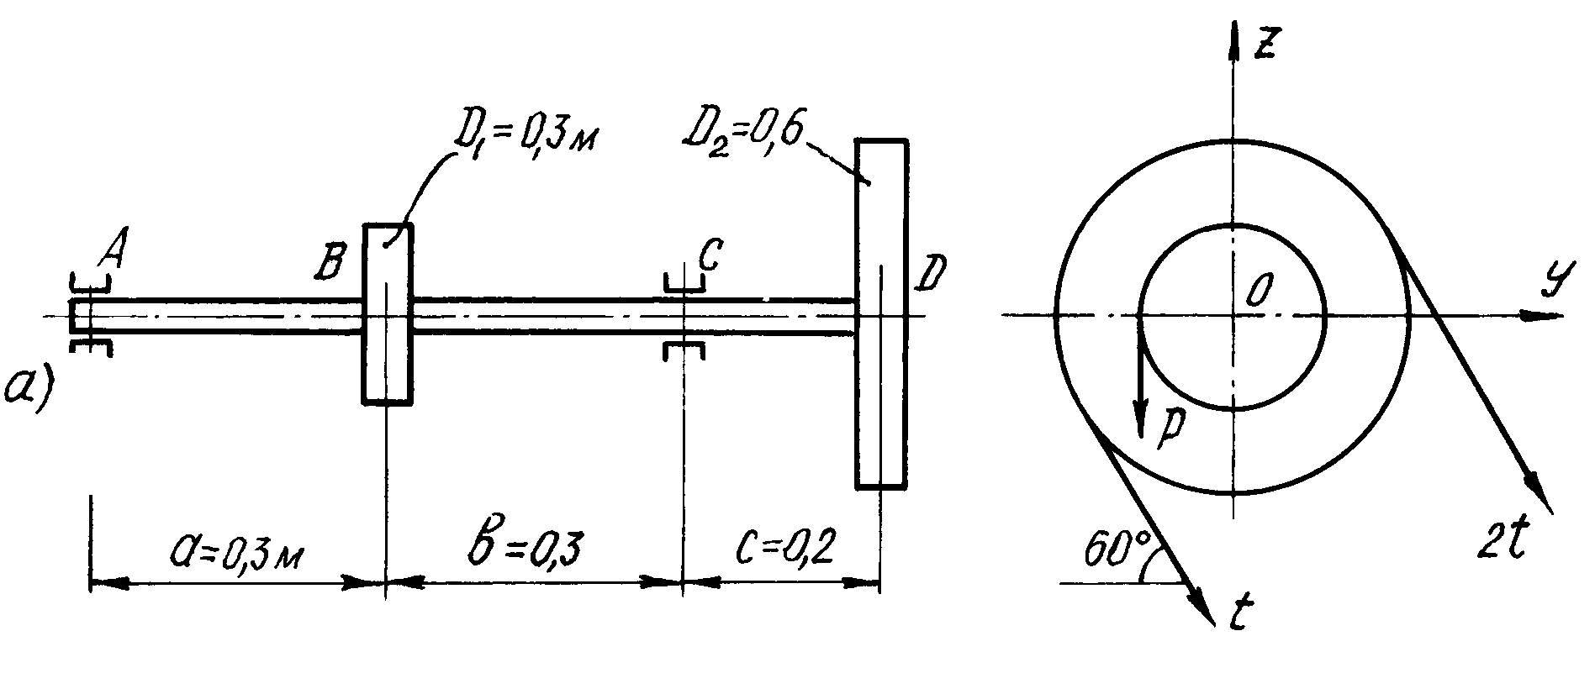
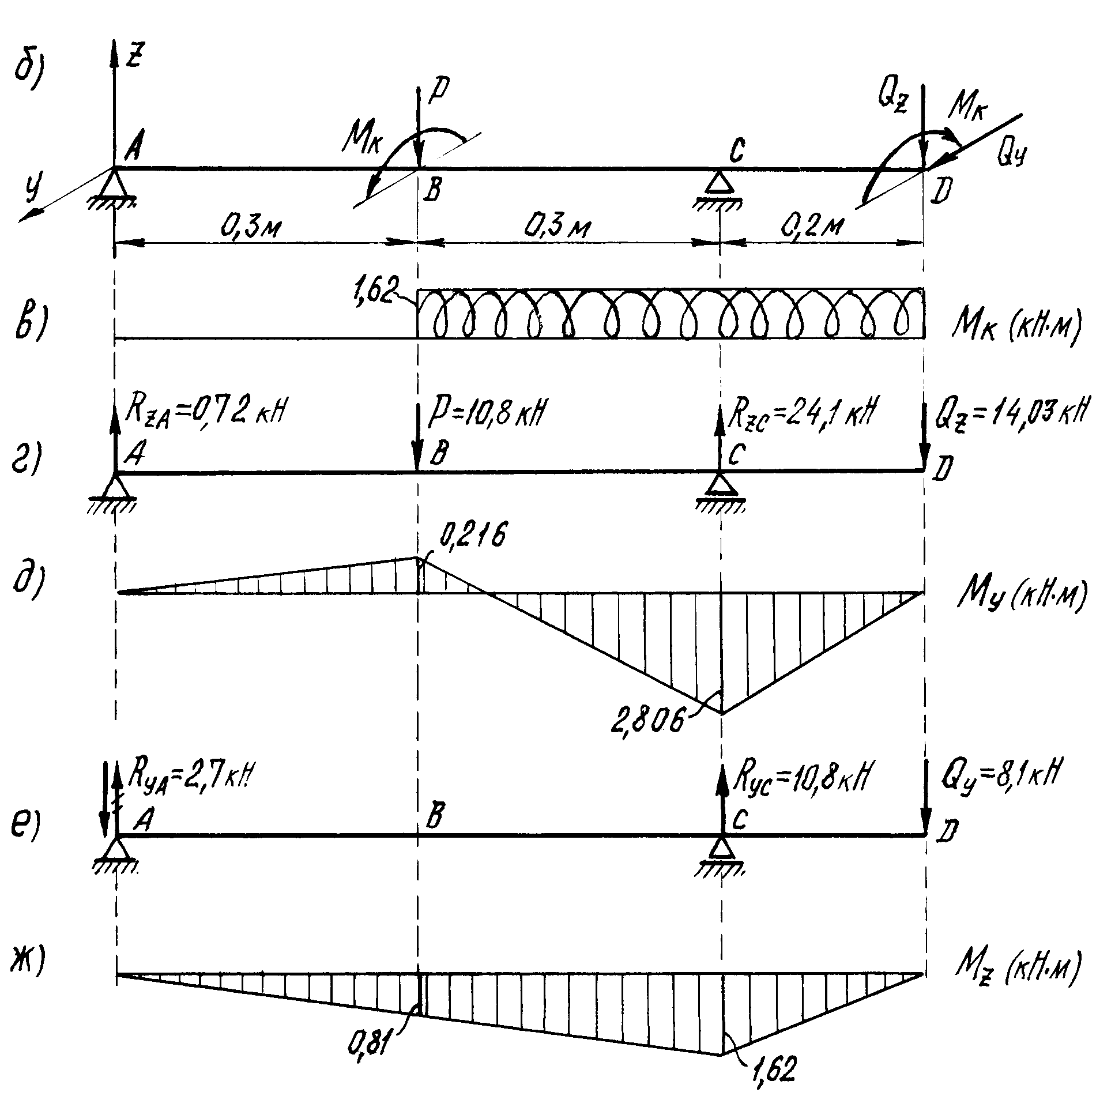

Рис 36. Расчетная схема и эпюры моментов внутренних усилий в поперечных сечениях вала

Вычисляем изгибающие моменты от действия вертикальных сил в характерных сечениях вала:
$$\begin{aligned}M_{y}^{A}=0; M_{y}^{B}=R_{z_{A}}⋅a=0,\text{72}⋅0,3=0,\text{216} \text{кН}⋅м; \\ M_{y}^{D}=0; M_{y}^{C}=−Q_{z}c=−\text{14},\text{03}⋅0,2=−2,\text{80} \text{кН}⋅м\text{.}\end{aligned}$$
По вычисленным значениям построена эпюра изгибающих моментов M_{y} от действия сил, расположенных в вертикальной плоскости (рис.36,д).
На рис.36, е показаны нагрузки, приложенные к валу в горизонтальной плоскости (для наглядности чертежа схема повернута на ${\text{90}}^{o}$).
Для построения эпюры изгибающих моментов от действия этих сил вычисляются горизонтальные опорные реакции:
$$\begin{aligned}\sum{m_{A}=0; R_{y_{C}}⋅0,6−8,1⋅0,8=0;} R_{y_{C}}=\text{10},8 \text{ кН}; \\ \sum{m_{C}=0; R_{y_{A}}⋅0,6+8,1⋅0,2=0;} R_{y_{A}}=−2,7 \text{ кН}\text{.}\end{aligned}$$
Проверка определения горизонтальных опорных реакций:
$$\sum{Y=0;}R_{y_{A}}+R_{y_{C}}−Q_{y}\text{=-}2,7+\text{10},8−8,1=0\text{.}$$
Изгибающие моменты в характерных сечениях вала:
$$\begin{aligned}M_{z}^{A}=0; M_{z}^{B}=R_{y_{A}}⋅a=−2,7⋅0,3=−0,\text{81} \text{кН}⋅м; \\ M_{z}^{D}=0; M_{z}^{C}=−Q_{y}⋅0,2=−8,1⋅0,2=−1,\text{62} \text{кН}⋅м\text{.}\end{aligned}$$
По вычисленным значениям момента строится эпюра M_{z} (рис.36,ж).
3. Подбор поперечного сечения (определение диаметра вала).
Материал вала - сталь марки Ст.50, допускаемое напряжение для которой
$$[σ]=\frac{σ_{т}}{n_{т}}=\frac{\text{380}}{3}=\text{127}\text{ МПа}\text{.}$$
Опасным для вала является сечение С, так как в этом сечении действует крутящий момент, а изгибающие моменты в вертикальной и горизонтальной плоскостях максимальны (рис.36 в, д, ж).
Величины моментов в сечении С :
$$M_{y_{C}}=2,\text{806} \text{кН}⋅м; M_{z_{C}}=1,\text{62} \text{кН}⋅м; M_{{\text{крС}}_{„}}=1,\text{62} \text{кН}⋅м\text{.}$$
Расчетный момент по третьей гипотезе прочности

$$M_{p}^{\text{max}}=M_{p}^{C}=\sqrt{M_{\text{yC}}^{2}+M_{\text{zC}}^{2}+M_{\text{крC}}^{2}}=\sqrt{2,{\text{806}}^{2}+1,{\text{62}}^{2}+1,{\text{62}}^{2}}=3,\text{62} \text{кН}⋅м\text{.}$$

Искомый диаметр вала:
$$d≥\sqrt[3]{\frac{\text{32}M_{p}^{\text{max}}}{π[σ]}}=\sqrt[3]{\frac{\text{32}⋅3,\text{62}⋅{\text{10}}^{3}}{π⋅\text{127}⋅{\text{10}}^{6}}}=0,\text{0662}\text{ м}=\text{66} \text{ мм}\text{.}$$

ЗАДАЧА № 10
Для стального вала постоянного сечения, рассмотренного в предыдущей задаче, выполнить проверочный расчет на прочность при напряжениях в его поперечных сечениях, циклически изменяющихся во времени. Считается, что нормальные напряжения изменяются по симметричному циклу, а касательные − по пульсационному.
В расчете учесть влияние на прочность вала концентрации напряжений, создаваемой наличием шпоночных канавок в сечениях, где имеются шкивы, и влияние прессовой насадки подшипников - в опорных сечениях. Обработка поверхности вала - тонкая обточка.
Нормативный запас усталостной прочности принять [n] = 1,5.
Усилия, приложенные к валу и входящие в расчет, берутся из решения задачи № 9; механические характеристики материала - из табл.10. Необходимые справочные данные приводятся в методических указаниях к данной задаче.

МЕТОДИЧЕСКИЕ УКАЗАНИЯ К РЕШЕНИЮ ЗАДАЧИ № 10

Основные теоретические сведения и расчетные формулы

Основные понятия.
Многие детали машин в процессе эксплуатации подвергаются действию напряжений, циклически изменяющихся во времени, что приводит к появлению микротрещин, их росту и, как следствие этого, к разрушению материала. Разрушение под действием повторно-переменных напряжений называется усталостным разрушением или усталостью материала.
Способность материала сопротивляться усталостному разрушению называется выносливостью. Проверочный расчет на выносливость сводится к вычислению запаса усталостной прочности и сравнению его с нормативным .
1.Характеристики циклов напряжений.
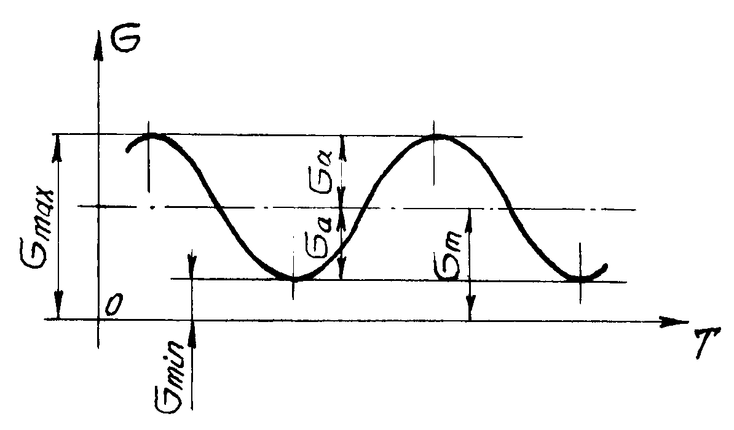
Рис. 37. График изменения циклического
напряжения во времени
Напряжения, периодически изменяющиеся во времени, называются циклическими. На рис.37 показана зависимость циклического напряжения от времени.
Основные характеристики цикла:
σ_{min} - минимальное напряжение цикла;
σ_{max} - максимальное напряжение;
$s_{m}=\frac{s_{\text{max}}+s_{\text{min}}}{2}$ - среднее напряжение цикла; (10.1)
$s_{a}=\frac{s_{\text{max}}−s_{\text{min}}}{2}$ - амплитудное напряжение цикла.
Каждый цикл характеризуется его коэффициентом асимметрии
$r=\frac{σ_{\text{min}}}{σ_{\text{max}}}$. (10.2)
Частными случаями циклов являются симметричный и пульсационный, графики которых приведены на рис.38.
Основные характеристики этих циклов следующие:
симметричный цикл
$s_{\text{min}}\text{=-}s_{\text{max}};s_{m}=0;s_{a}=s_{\text{max}};r=\frac{s_{\text{min}}}{s_{\text{max}}}\text{=-}1;$ (10.3)
пульсационный цикл
$s_{\text{min}}=0;s_{m}=s_{a}=0,5s_{\text{max}};r=0\text{.}$ (10.4)

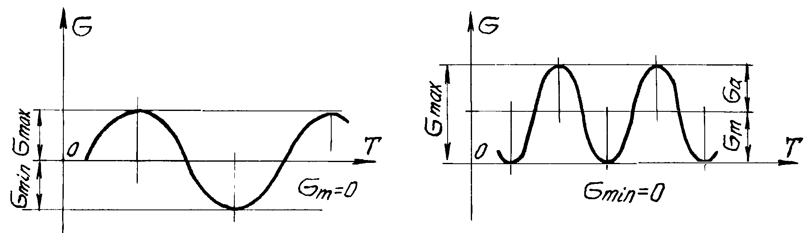
Рис.43. Циклы напряжений:
а - симметричный; б - пульсационный
б)
а)
2. Предел выносливости.
Максимальное напряжение цикла, при котором стандартный образец выдерживает неограниченное число циклов нагружений, не разрушаясь, называется пределом выносливости материала. Для предела выносливости принято обозначение σ_{r}, (r - коэффициент асимметрии цикла).
Для симметричного цикла r = - 1, поэтому предел выносливости, определяемый при чистом изгибе, обозначается σ₋₁, а при чистом кручении τ₋₁.
3.Коэффициент снижения предела выносливости.
На величину предела выносливости материала, кроме коэффициента асимметрии цикла, влияет целый ряд различных факторов, в первую очередь концентрация напряжений, размеры образца или детали, качество обработки поверхности.
Для того чтобы учесть влияние этих факторов, вводятся соответствующие коэффициенты, величины которых определяются экспериментально или из теоретических предпосылок и приводятся в справочной литературе. При решении рассматриваемой задачи используются таблицы 11-14, в которых приводятся:
k_{σ}, k_{τ} - эффективные коэффициенты концентрации для нормальных и касательных напряжений и коэффициенты снижения предела выносливости при прессовой посадке подшипников (табл.11,12);
ε_{σ}, ε_{τ} - коэффициенты влияния абсолютных размеров сечения соответственно для нормальных и касательных напряжений (табл.13).
ψ_{τ} - коэффициент чувствительности материала к асимметрии цикла (табл.14).
Коэффициент влияния качества обработки поверхности β определяется по графикам, приведенным на рис.39.
Совместное влияние всех указанных факторов на величину предела выносливости детали учитывается коэффициентами снижения предела выносливости по нормальным и касательным напряжениям $k_{s_{}}k_{t_{}}$, вычисляемым по эмпирическим формулам:

$k_{σ_{д}}=\frac{k_{σ}}{ε_{σ}}+\frac{1}{β}−1; k_{τ_{д}}=\frac{k_{τ}}{ε_{τ}}+\frac{1}{β}−1$ (10.5)
4.Запас усталостной прочности (выносливости).
Запас усталостной прочности по нормальным напряжениям при симметричном цикле нагружения определяется по формуле
$n_{σ}=\frac{σ_{−1}}{k_{σ_{д}}σ_{a}}$, (10.6)
где σ₋₁ - предел выносливости материала;
σ_{а} - амплитудное напряжение цикла.
Запас усталостной прочности по касательным напряжениям при несимметричном цикле определяется по формуле
$n_{σ}=\frac{τ_{−1}}{k_{τ_{д}}τ_{a}+ψ_{τ}τ_{m}}$ , (10.7)
где τ₋₁ - предел выносливости материала при кручении;
τ_{a}, τ_{m} - амплитудное и среднее напряжения цикла.

Запас выносливости вала при совместном действии изгиба и кручения определяется по эмпирической формуле
$n=\frac{n_{σ}n_{τ}}{\sqrt{n_{σ}^{2}+n_{τ}^{2}}}$ . (10.8)
Очевидно, что вычисленный запас выносливости должен быть не менее нормативного.

Таблица 11
Эффективные коэффициенты концентрации напряжений k_{σ} , k_{τ}
для валов со шпоночными канавками

Эффективные коэффициенты  концентрации | Предел прочности материала $σ_{в}$, МПа
k_{σ} , k_{τ} | 400 | 500 | 600 | 700 | 800 | 1000
$k_{σ}$ - при изгибе | 1,40 | 1,50 | 1,60 | 1,72 | 1,80 | 2,00
$k_{τ}$ - при кручении | 1,30 | 1,40 | 1,50 | 1,60 | 1,70 | 1,90

Таблица 12
Коэффициенты снижения предела выносливости вала
при прессовой посадке подшипника

Коэффициенты | Диаметр | Коэффициенты ${k_{σ}}/{ε_{σ}}$ и ${k_{τ}}/{ε_{τ}}$ для предела прочности материала $σ_{в}$, МПа
 | мм | 400 | 500 | 600 | 700
${k_{σ}}/{ε_{σ}}$ | 30  50  100 | 2,25  2,75  2,95 | 2,50  3,05  3,28 | 2,75  3,36  3,60 | 3,00  3,66  3,94
$${k_{τ}}/{ε_{τ}}$$ | 30  50  100 | 1,75  2,05  2,17 | 1,90  2,23  2,37 | 2,05  2,52  2,56 | 2,20  2,60  2,76

Таблица 14
Значения коэффициентов чувствительности материала
к асимметрии цикла $ψ_{σ}$, $ψ_{τ}$

Материал | $$ψ_{σ}$$ | $$ψ_{τ}$$
Углеродистая сталь $σ_{В}$=400...500 МПа | 0,05 | 0,0
Углеродистая и легированная сталь  $σ_{В}$=500...800 МПа | 0,10 - 0,15 | 0,05
Легированная сталь $σ_{В}$=800...1200 МПа | 0,15 - 0,20 | 0,05 - 0,10

Таблица 13
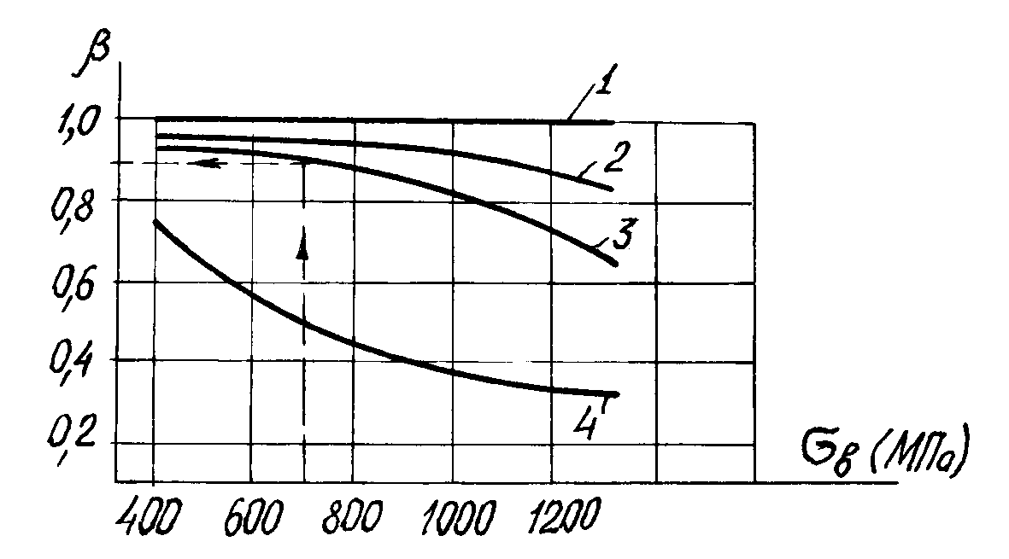

Рис. 39. Зависимость коэффициента качества обработки поверхности $β$ от предела прочности материала
1 - зеркальное полирование; 2 - тонкое шлифование;
3 - тонкая обточка; 4 - наличие окалины

Значение масштабного фактора ε_{σ} = ε_{τ}
в зависимости от диаметра вала d

Материал | Коэффициенты ${k_{τ}}/{ε_{τ}}$ при диаметре d, мм
 | 10 | 20 | 30 | 40 | 50 | 70
Углеродистая сталь  $σ_{В}$=400...500 МПа | 0,89 | 0,92 | 0,88 | 0,85 | 0,82 | 0,76
Углеродистая и легированная сталь  $σ_{В}$=500...800 МПа | 0,97 | 0,89 | 0,85 | 0,81 | 0,78 | 0,73
Легированная сталь  $σ_{В}$=800...1200 МПа | 0,95 | 0,86 | 0,82 | 0,77 | 0,74 | 0,69

ПРИМЕР РЕШЕНИЯ ЗАДАЧИ №10

Произвести проверку на усталостную прочность вала, рассмотренного в задаче № 9. В расчете принять, что нормальные напряжения изменяются по симметричному циклу, а касательные - по пульсационному.
Учесть факторы, снижающие предел выносливости: концентрацию напряжений, размеры и способ обработки поверхности детали. Нормативный запас усталостной прочности [n] = 1, 5. Обработка поверхности вала - тонкая обточка.
Необходимые данные для проверочного расчета вала взяты из условия задачи № 9.

1.Определение максимальных напряжений в сечении.
Для рассчитываемого вала опасным является сечение С, где моменты максимальные (см. рис.36).
Диаметр вала был определен при решении предыдущей задачи № 9.
d = 66 мм =66 ⋅ 10 ⁻³ м.
Вычисляем моменты сопротивления сечения вала при его изгибе и кручении:
$$\begin{aligned}W_{\text{изг}}=\frac{{πd}^{3}}{\text{32}}=\frac{π(\text{66}⋅{\text{10}}^{−3})^{3}}{\text{32}}=\text{28},2⋅{\text{10}}^{−6}{\text{ м}}^{3}; \\ W_{\text{кр}}=\frac{{πd}^{3}}{\text{16}}=\frac{π(\text{66}⋅{\text{10}}^{−3})^{3}}{\text{16}}=\text{56},4⋅{\text{10}}^{−6}{\text{ м}}^{3}\text{.}\end{aligned}$$

По эпюрам моментов (см.рис.36 в, ж, д) находим крутящий и изгибающие моменты, действующие в сечении С: крутящий момент M_{к} = 1,62 кНм; изгибающие моменты M_{y} = 2,806 кН⋅м и M_{z} = 1,62 к⋅Нм.

Максимальные нормальные напряжения от совместного действия изгибов в двух плоскостях:
$$σ_{\text{max}}=\frac{\sqrt{M_{y}^{2}+M_{z}^{2}}}{W_{\text{изг}}}=\frac{\sqrt{(2,\text{806}⋅{\text{10}}^{3})^{2}+(1,\text{62}⋅{\text{10}}^{3})^{2}}}{\text{28},2⋅{\text{10}}^{−6}}=\text{114}⋅{\text{10}}^{6}\text{Па}=\text{114}\text{ МПа}\text{.}$$
Максимальные касательные напряжения от кручения
$$τ_{\text{max}}=\frac{M_{к}}{W_{\text{кр}}}=\frac{1,\text{62}⋅{\text{10}}^{3}}{\text{56},4⋅{\text{10}}^{−6}}=\text{28},7⋅{\text{10}}^{6}\text{Па}=\text{28},\text{70}\text{ МПа}\text{.}$$
2.Определение характеристик циклических напряжений.
По условию задачи нормальные напряжения изменяются по симметричному циклу, следовательно
$$σ_{m}=0; σ_{a}=σ_{\text{max}}=\text{114}\text{ МПа}; r=−1\text{.}$$
Касательные напряжения изменяются по пульсационному циклу
$$τ_{m}=τ_{a}=0,5τ_{\text{max}}=0,5⋅\text{28},\text{70}=\text{14},\text{35}\text{ МПа}; r=0\text{.}$$
3.Механические характеристики материала.
Необходимые характеристики материала выписываются из справочника или из табл.10: для стали марки Ст.50: σ_{Т} = 380 МПа; σ_{в} = 700 МПа;
σ₋₁ = 300 МПа; τ₋₁ = 180 МПа.
4.Вычисление коэффициентов снижения предела выносливости.
Из табл. 11 − 14 выписываются коэффициенты, необходимые для расчета. Сечение С является опорным, и концентрация напряжений создается прессовой посадкой подшипника.
Используя данные табл.13 (при σ_{в} = 700 МПа и d = 66 мм), путем линейной интерполяции находим
$$\frac{k_{s}}{e_{s}}=3,\text{70};\frac{k_{t}}{e_{t}}=2,\text{65}\text{.}$$
По рис.39 определяем коэффициент влияния качества обработки поверхности при тонкой обточке:
β = 0,85.
Коэффициент чувствительности материала к асимметрии цикла берется из табл.14:
ψ_{τ} = 0,05.

Коэффициенты снижения предела выносливости с учетом всех рассмотренных факторов имеют следующие значения:
$$\begin{aligned}k_{s_{}}=\frac{k_{s}}{e_{s}}+\frac{1}{β}−1=3,7+\frac{1}{0,\text{85}}−1=3,\text{88}; \\ k_{t_{}}=\frac{k_{t}}{e_{t}}+\frac{1}{β}−1=2,\text{65}+\frac{1}{0,\text{85}}−1=2,\text{83}\text{.}\end{aligned}$$
5.Определение запаса усталостной прочности.
Запас усталостной прочности при изгибе и кручении:

$$\begin{aligned}n_{s}=\frac{s_{−1}}{k_{s_{}}s_{}}=\frac{\text{300}}{3,\text{88}⋅\text{114}}=0,\text{68}; \\ n_{t}=\frac{t_{−1}}{k_{t_{}}t_{}+y_{t}t_{m}}=\frac{\text{180}}{2,\text{88}⋅\text{15}+0,\text{05}⋅\text{14},\text{35}}=4,1\text{.}\end{aligned}$$

Запас усталостной прочности при совместном действии изгиба и кручения:
$$n=\frac{n_{s}n_{t}}{\sqrt{n_{s}^{2}+n_{t}^{2}}}=\frac{0,\text{68}⋅4,1}{\sqrt{0,{\text{68}}^{2}+{4,1}^{2}}}=0,\text{67}<[n]=1,5\text{.}$$
Запас усталостной прочности вала не обеспечен, так как он меньше нормативного. Диаметр вала необходимо увеличить или ввести упрочняющую обработку.
Примечание. Если опасным является сечение, в котором насажен шкив, то концентрация напряжений создается за счет шпоночной канавки и для определения коэффициентов k_{σ}, k_{τ}, ε_{σ} и ε_{τ} нужно использовать табл.11 и 13.

ЗАДАЧА № 11

Для стального стержня длиной l, cжимаемого силой Р, требуется:
1) подобрать размеры поперечного сечения стержня из условия его устойчивости при допускаемом напряжении на сжатие [σ] = 160 МПа (расчет проводить методом последовательных приближений по коэффициенту снижения допускаемых напряжений на сжатие);
2) найти величину критической силы и коэффициент запаса устойчивости n_{у}.
Числовые данные для расчета следует взять из табл.15, расчетные схемы - по рис. 40.
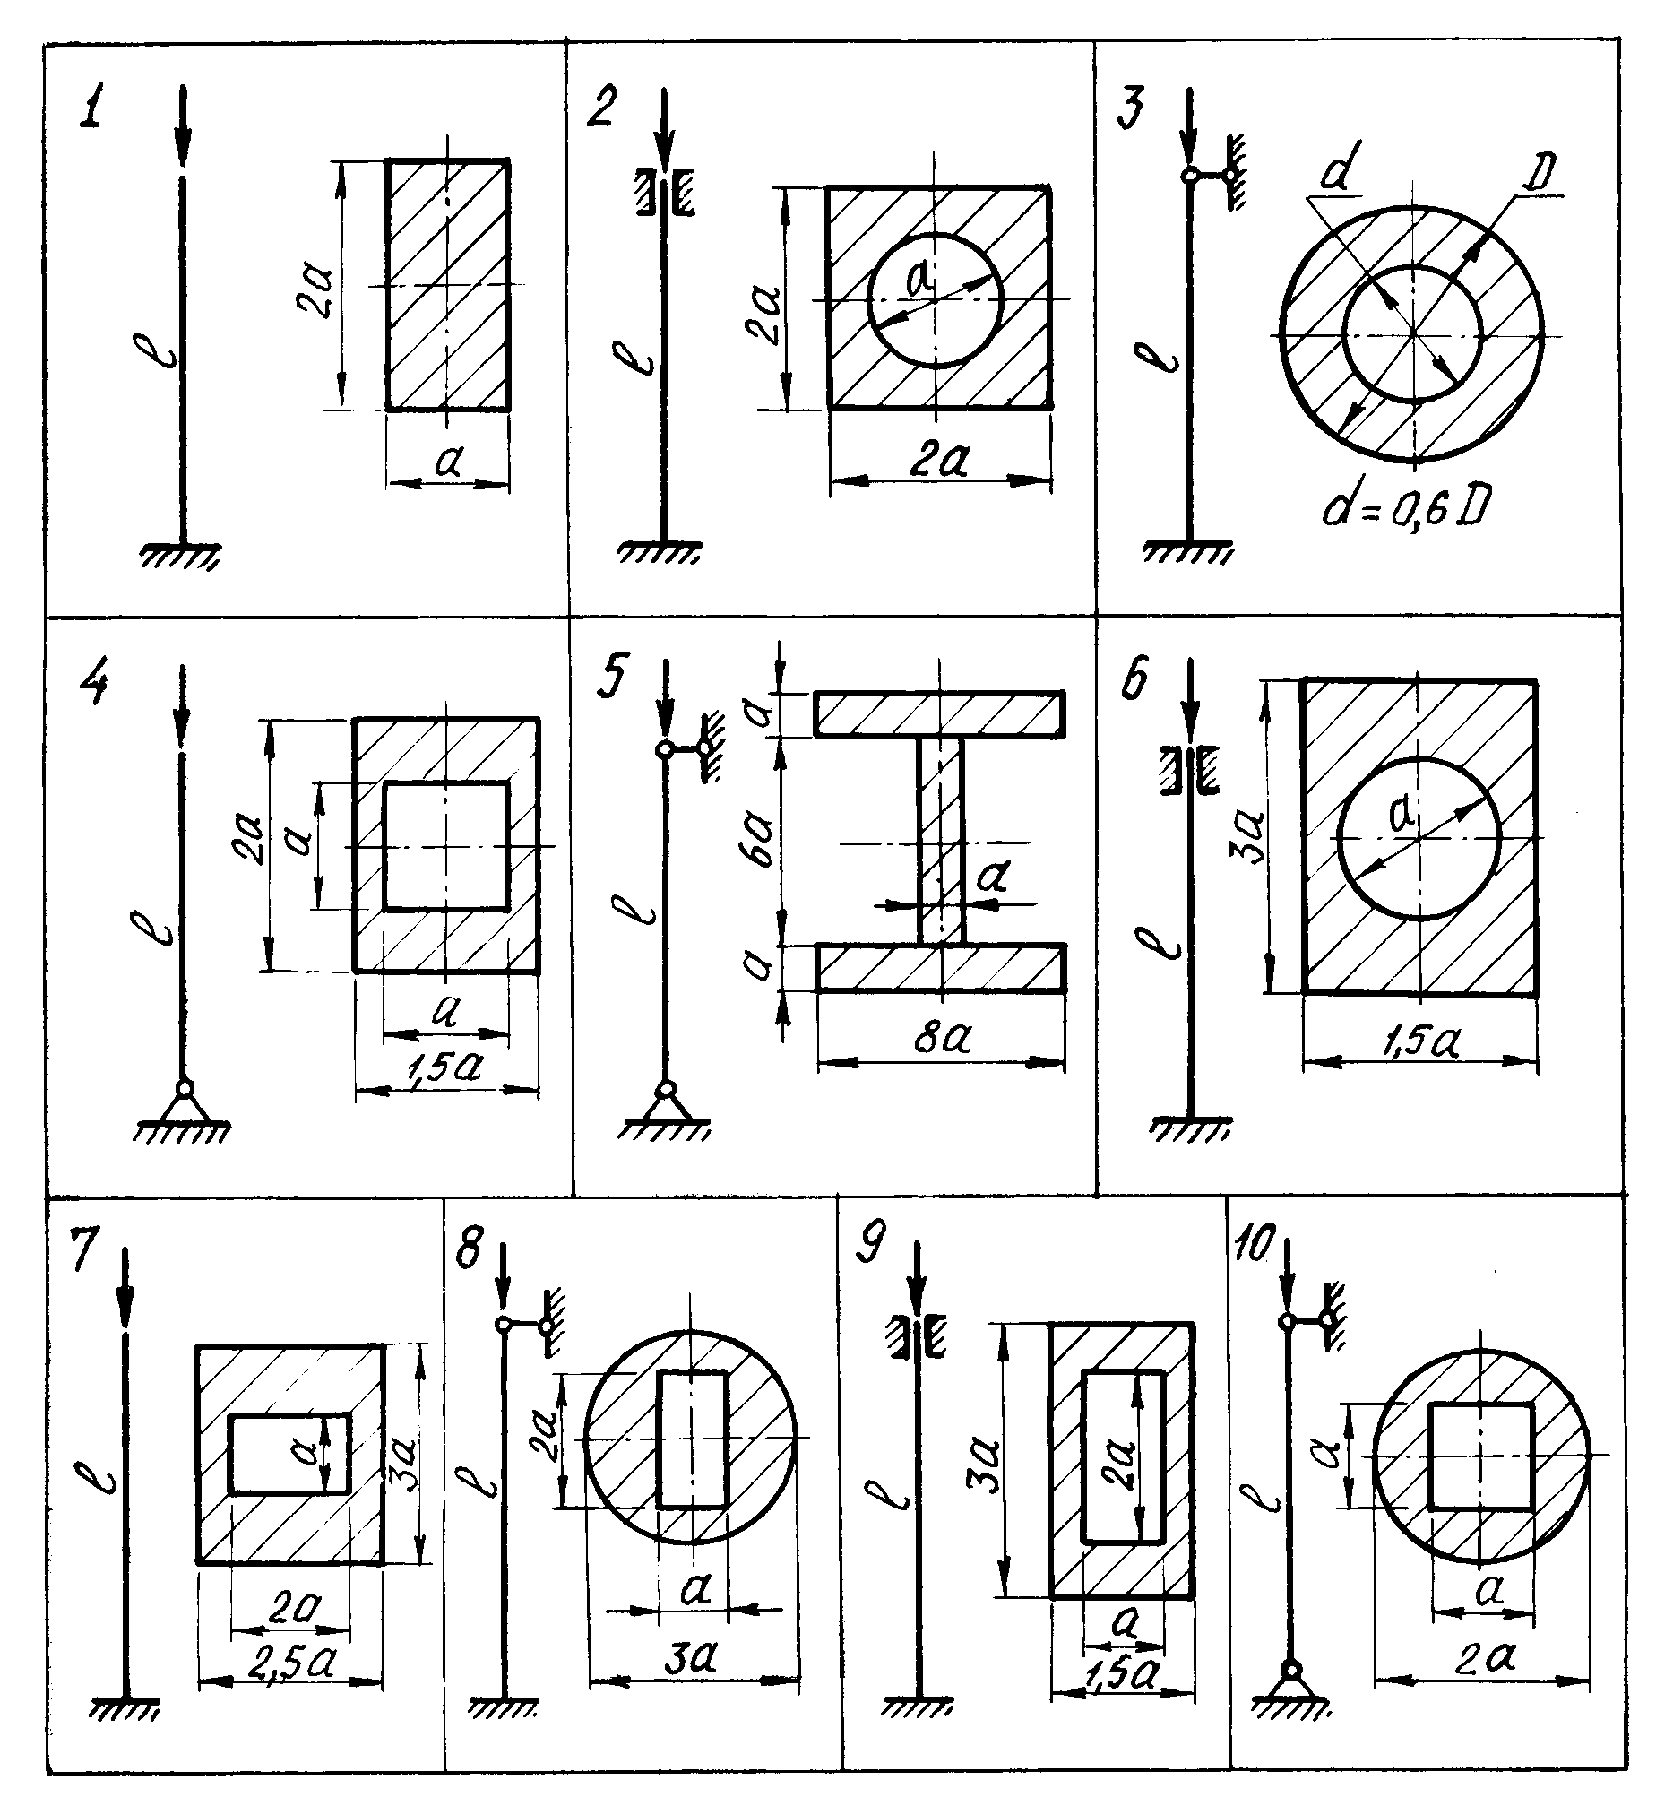
Рис. 40. Расчетные схемы сжатых стержней и их поперечные
сечения
Таблица 15
Числовые данные к задаче №11

Номер  строки | Номер расч.  схемы  по рис. 40 | Сила  Р, кН | Длина  стержня  l, м
1 | 1 | 500 | 2,5
2 | 2 | 480 | 3,9
3 | 3 | 450 | 2,8
4 | 4 | 300 | 3,2
5 | 5 | 350 | 2,7
6 | 6 | 370 | 3,5
7 | 7 | 360 | 3,0
8 | 8 | 460 | 2,7
9 | 9 | 370 | 2,6
0 | 10 | 400 | 3,1
 | з | ж | б

МЕТОДИЧЕСКИЕ УКАЗАНИЯ К РЕШЕНИЮ ЗАДАЧИ № 11

Основные теоретические сведения и расчетные формулы

При сжатии гибкого стержня осевой силой возможна потеря его устойчивости, при которой ось стержня искривляется и начальная прямолинейная форма равновесия нарушается. Минимальная сжимающая сила, превышение которой вызывает потерю устойчивости, называется критической силой.
При расчетах сжатых стержней на устойчивость встречаются следующие основные задачи:
1. Вычисление величины критической силы;
2. Определение допускаемого значения сжимающей силы;
3. Подбор сечения стержня по условию его устойчивости;
4. Определение запаса устойчивости стержня.
Величина критической силы вычисляется по формуле Эйлера или Ясинского в зависимости от гибкости рассматриваемого стержня.
Под гибкостью стержня понимается безразмерная величина, вычисляемая по формуле
$λ=\frac{μ l}{i_{\text{min}}},$ (11.1)
где l- длина стержня;
i_{min} - минимальный радиус инерции поперечного сечения;
μ - коэффициент, зависящий от способа закрепления концов стержня.
Его значения для наиболее распространенных способов закрепления приведены в табл.16.
Формула Эйлера применима при условии, что критическое напряжение, равное $\frac{P_{\text{ð}}}{F}$, не превышает предела пропорциональности материала стержня. Обычно это условие выражается формулой

$λ³λ_{\text{ð}}$, (11.2)
где $λ_{\text{ð}}$ - предельная гибкость стержня.
Для каждого материала $λ_{\text{ð}}$ определяется по выражению
$λ_{\text{ð}}=p\sqrt{\frac{E}{s_{\text{}}}}$, (11.3)
где Е - модуль упругости материала;
σ_{пц} - предел пропорциональности материала стержня.
Например, для стали марки Ст.3 при E = 2⋅10⁵ МПа, σ_{пц} = 200 МПа и предельная гибкость λ_{пр} = 100.
Если расчетная гибкость стержня больше или равна предельной, то для вычисления критической силы применяется формула Эйлера:
$P_{\text{ð}}=\frac{p^{2}{\text{EJ}}_{\text{min}}}{(ml)^{2}},$ (11.4)
если гибкость меньше предельной, то для вычисления критической силы используется эмпирическая формула, предложенная Ясинским:

$P_{\text{ð}}=(a−b⋅λ)⋅F,$ (11.5)

(для стали Ст3 $a=\text{310}\text{МПа,}b=1,\text{14}\text{МПа}$).
Наряду с расчетами по формуле Эйлера или Ясинского при расчетах сжатых стержней на устойчивость широко применяется метод, в котором условие устойчивости сжатого стержня записывается в следующем виде:

$\frac{N}{F}$ [σ]_{у} = ϕ ⋅ [σ]_{с}, (11.6)
где N- сжимающая сила;
F - площадь поперечного сечения стержня;
[σ]_{у} - допускаемое напряжение при расчете стержня на устойчивость;
[σ]_{с} - допускаемое напряжение материала стержня при сжатии;
ϕ - коэффициент снижения допускаемого напряжения.
Величина коэффициента ϕ зависит от гибкости стержня λ и материала, из которого он изготовлен. Для малоуглеродистой стали (Ст.3) его можно определить по табл.17.
Таблица 16
Коэффициенты приведения длины μ
в зависимости от способа закрепления концов cтержня
Схема
закрепления
Коэффициент  $$μ$$ | 2 | 1 | 0,7 | 0,5

Таблица 17

Величины коэффициентов ϕ для стали Ст. 3
в зависимости от гибкости λ

$$λ$$ | $$ϕ$$ | $$λ$$ | $$ϕ$$ | $$λ$$ | $$ϕ$$
0  10  20  30  40  50  60 | 1,00  0,99  0,96  0,94  0,92  0,89  0,86 | 70  80  90  100  110  120  130 | 0,81  0,75  0,69  0,60  0,52  0,45  0,40 | 140  150  160  170  180  190  200 | 0,36  0,32  0,29  0,26  0,23  0,21  0,199

Условие устойчивости позволяет найти допускаемое значение сжимающей силы:
$P=N=$$F⋅$ϕ ⋅ [σ]_{сж}. (11.7)

Поскольку условие устойчивости включает в себя два параметра $F$ и ϕ, зависящие друг от друга, при подборе сечения стержня следует использовать способ проб, заключающийся в том, что задаются значением одного из параметров, например ϕ, определяют из условия устойчивости площадь сечения, а затем проверяют, удовлетворяется ли условие

$\frac{N}{F}$ = ϕ ⋅ [σ]_{сж}.
Если условие удовлетворяется, то расчет на этом заканчивается, если нет, то задаются новым значением $j^{}$и аналогичный расчет повторяется до тех пор, пока условие устойчивости не будет удовлетворено.
Запас устойчивости $n_{}$сжатого стержня
$n_{}=\frac{P_{\text{ð}}}{P}$ (11.8)
показывает, во сколько раз критическая сила больше заданной или допускаемой.

ПРИМЕР РЕШЕНИЯ ЗАДАЧИ №11
Рис. 41. Расчетная схема сжатого стержня и его поперечное сечение
Стальной стержень длиной l =2,8 м заданной формы поперечного сечения сжимается силой Р = 411кН (рис.41).
Требуется:
1) подобрать размеры поперечного сечения стержня (расчет производить методом последовательных приближений по коэффициенту $j$);
2) найти величину критической силы Р_{кр} и вычислить запас устойчивости стержня n_{у}. Материал стержня сталь Ст.3; допускаемое напряжение на сжатие [σ]_{с}=160 МПа.

1. Определение геометрических характеристик сечения стержня через искомый размер сечения a:
площадь сечения
$$F=3a⋅2a−\frac{{πa}^{2}}{4}=5,\text{21} a^{2};$$
размер a
$$a=\sqrt{\frac{F}{5,\text{21}}}\text{.}$$
Главные центральные моменты инерции

$$\begin{aligned}J_{x}={\frac{2a⋅(3a)}{\text{12}}}^{3}−\frac{{pa}^{4}}{\text{64}}=4,\text{45}a^{4}; \\ J_{y}={\frac{3a⋅(2a)}{\text{12}}}^{3}−\frac{{pa}^{4}}{\text{64}}=1,\text{95}a^{4}\text{.}\end{aligned}$$
Минимальный момент инерции
$$J_{\text{min}}=J_{y}=1,\text{95}a^{4}\text{.}$$
Минимальный радиус инерции
$$i_{\text{min}}=\sqrt{\frac{J_{\text{min}}}{F}}=\sqrt{\frac{1,\text{95}a^{4}}{5,\text{21}a^{2}}}=0,\text{611}a\text{.}$$
Для заданного варианта закрепления по табл. 16 выбирается коэффициент приведения длины μ = 0,7.
Гибкость стержня
$$λ=\frac{ml}{i_{\text{min}}}=\frac{0,7⋅2,8}{0,\text{611}a}=\frac{3,\text{21}}{a}\text{.}$$
2.Подбор поперечного сечения стержня.
Из условия устойчивости площадь поперечного сечения
$$F≥\frac{P}{ϕ⋅[σ]_{\text{сж}}}\text{.}$$
Как указывалось выше, в условии устойчивости неизвестными величинами являются ϕ и F, которые можно найти методом последовательных приближений, для чего задается одна из неизвестных величин -$j$.
Для первого приближения примем ϕ₁ = 0,5.
Тогда соответствующая площадь поперечного сечения стержня
$$F_{1}=\frac{\text{411}⋅{\text{10}}^{3}}{0,5⋅\text{160}⋅{\text{10}}^{6}}=\text{51},4⋅{\text{10}}^{−4}^{2}\text{.}$$
Находим параметр а:
$$a_{1}=\sqrt{\frac{F_{1}}{5,\text{21}}}=\sqrt{\frac{\text{51},4⋅{\text{10}}^{−4}}{5,\text{21}}}=3,\text{14}⋅{\text{10}}^{−2}\text{.}$$
Проверяем, соответствует ли допускаемая нагрузка для подобранного сечения заданной силе.
Гибкость стержня при $a_{1}=3,\text{14}⋅{\text{10}}^{−2}$
$$λ=\frac{3,\text{21}}{a_{1}}=\frac{3,\text{21}}{3,\text{14}⋅{\text{10}}^{−2}}=\text{102}\text{.}$$
По табл. 17 следует найти соответствующий коэффициент $j$. Значения λ = 102 в таблице нет, поэтому искомое значения коэффициента ϕ определяется линейной интерполяцией:
при λ = 100 ϕ₁₀₀ = 0,60;
при λ = 110 ϕ₁₁₀ = 0,5;

$$j_{1}^{}=j_{\text{102}}=j_{\text{100}}−\frac{j_{\text{100}}−j_{\text{110}}}{\text{10}}(\text{102}−\text{100})=0,6−\frac{0,6−0,\text{52}}{\text{10}}⋅2=0,\text{584}\text{.}$$

Соответствующая допускаемая сила
$P_{{\text{доп}}_{1}}=ϕ_{1}^{}F_{1}[σ]=0,\text{584}⋅\text{51},4⋅{\text{10}}^{−4}\text{160}⋅{\text{10}}^{6}=\text{480},3⋅{\text{10}}^{3}Н=\text{480},3 \text{кН}\text{.}$,
Расхождение между заданной силой и полученной
$$\frac{\left|P_{\text{}}−P_{{\text{}}_{1}}\right|}{P_{\text{}}}\text{100}\text{\%}=\frac{\left|\text{411}−\text{480},3\right|}{\text{411}}\text{100}\text{\%}=\text{16},9\text{\%}\text{.}$$
Подобранное сечение не удовлетворяет условию устойчивости, так как допускаемое расхождение между силами заданной и полученной расчетным путем не должно превышать 5 %.
Вычисления повторяются еще раз.
Второе приближение: новое значение коэффициента ϕ₂ определяется по выражению:
$$j_{2}=\frac{j_{1}+j_{1}^{}}{2}=\frac{0,5+0,\text{584}}{2}=0,\text{542}\text{.}$$
Все вычисления, выполненные при первом приближении, повторяются, но при новом значении ϕ = ϕ₂:

$$\begin{aligned}F_{2}=\frac{\text{411}⋅{\text{10}}^{3}}{0,\text{542}⋅\text{160}⋅{\text{10}}^{6}}=\text{47},4⋅{\text{10}}^{−4}м^{2}; а_{2}=3,\text{02}⋅{\text{10}}^{−2}м; λ=\text{106}; \\ ϕ_{2}^{}=0,6−\frac{(0,6−0,\text{52})⋅6}{\text{10}}=0,\text{552}; \\ P_{{\text{доп}}_{2}}=ϕ_{2}^{}F_{2}[σ]=0,\text{552}⋅\text{47},4⋅{\text{10}}^{−4}\text{160}⋅{\text{10}}^{3}=\text{418},6\text{ кН}; \\ \frac{\left|P_{\text{зад}}−P_{{\text{доп}}_{2}}\right|}{P_{\text{зад}}}\text{100}\text{\%}=\frac{\left|\text{411}−\text{418},6\right|}{\text{411}}\text{100}\text{\%}=1,\text{85} \text{\%}<5\text{\%}\text{.}\end{aligned}$$
Расхождение между силами составляет менее 5 %, что приемлемо. Тогда искомый размер $a=a_{2}=3,\text{02}⋅{\text{10}}^{−2}\text{ м}≈3\text{ см}\text{.}$
3.Определение критической силы.
Для подобранного сечения расчетная гибкость стержня
$λ=\frac{3,\text{21}}{a}=\frac{3,\text{21}}{3⋅{\text{10}}^{−2}}=\text{107}\text{.}$
Предельная гибкость для стали марки Ст. 3 равна 100, поэтому критическую силу следует вычислять по формуле Эйлера, так как λ>λ_{пр} .
Минимальный момент инерции принятого сечения стержня
$$J_{\text{min}}=J_{y}=1,\text{95}a^{4}=1,\text{95}⋅3^{4}=\text{158} {\text{ см}}^{4}\text{.}$$
Критическая сила

$$P_{\text{кр}}=\frac{π^{2}{\text{EJ}}_{\text{min}}}{(μl)^{2}}=\frac{π^{2}⋅2⋅{\text{10}}^{\text{11}}⋅\text{158}⋅{\text{10}}^{−8}}{(0,7⋅2,8)^{2}}=\text{812}⋅{\text{10}}^{3} Н=\text{812}\text{ кН}$$
Запас устойчивости сжатого стержня:

$$n_{}=\frac{P_{\text{ð}}}{P}=\frac{\text{812}}{\text{411}}=1,\text{98}\text{.}$$

ПРИЛОЖЕНИЕ

Сортамент прокатной стали

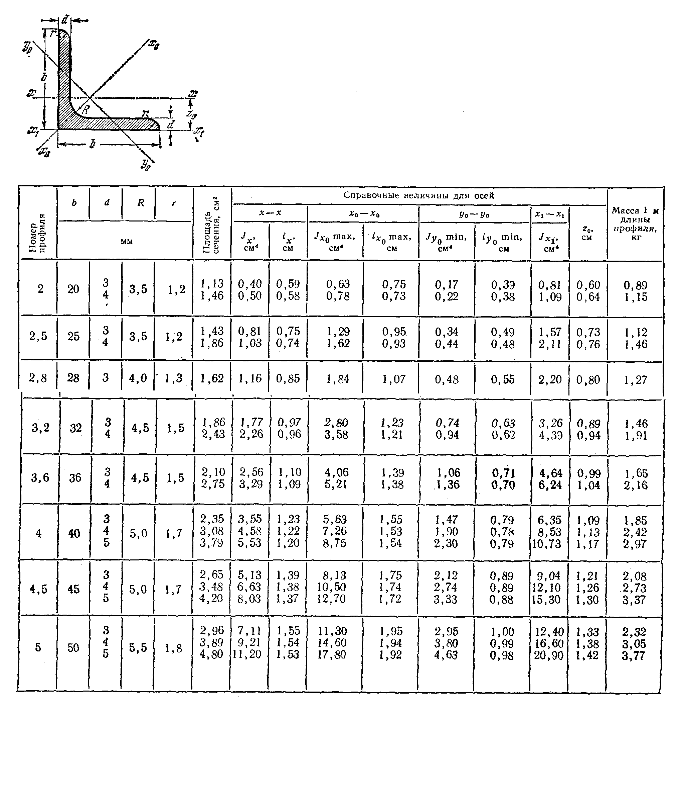
Таблица П1.

Сталь прокатная угловая равнополочная
ГОСТ 8509-72

Продолжение табл. П1.
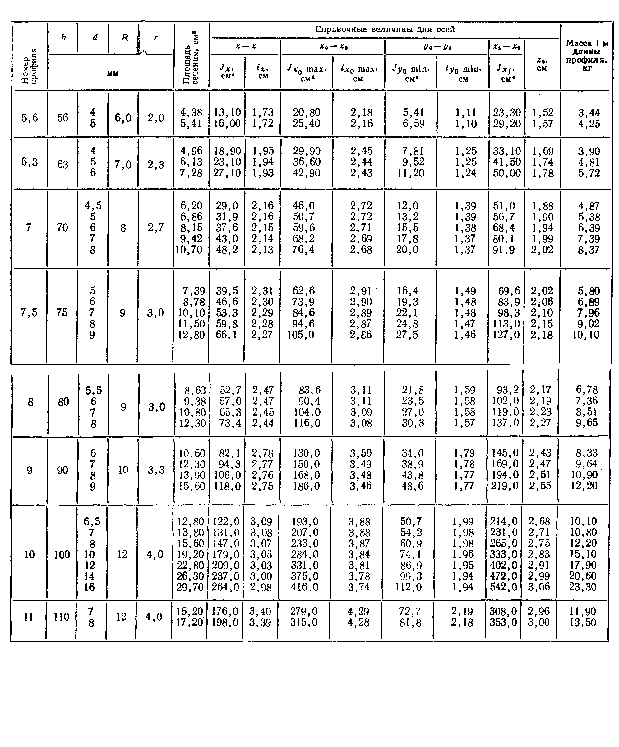

Окончание табл. П1.

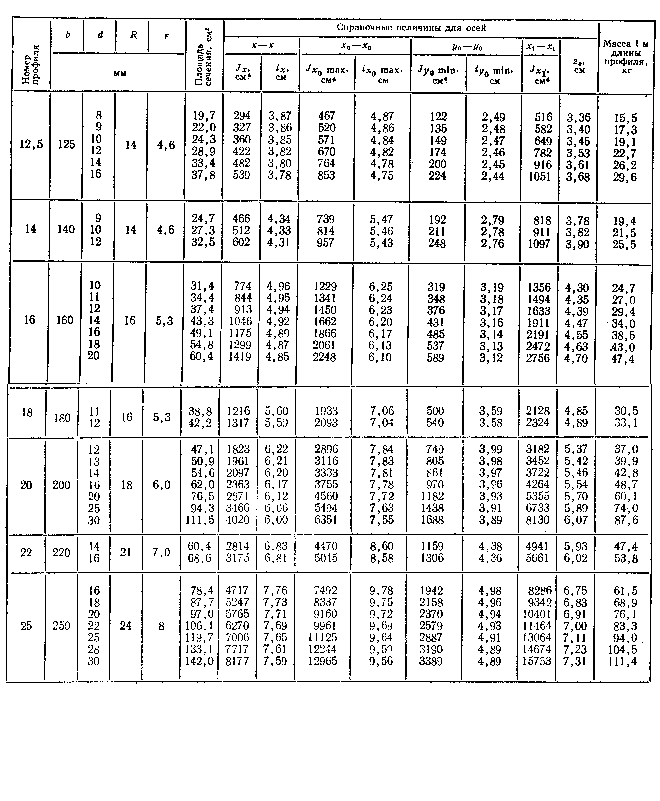

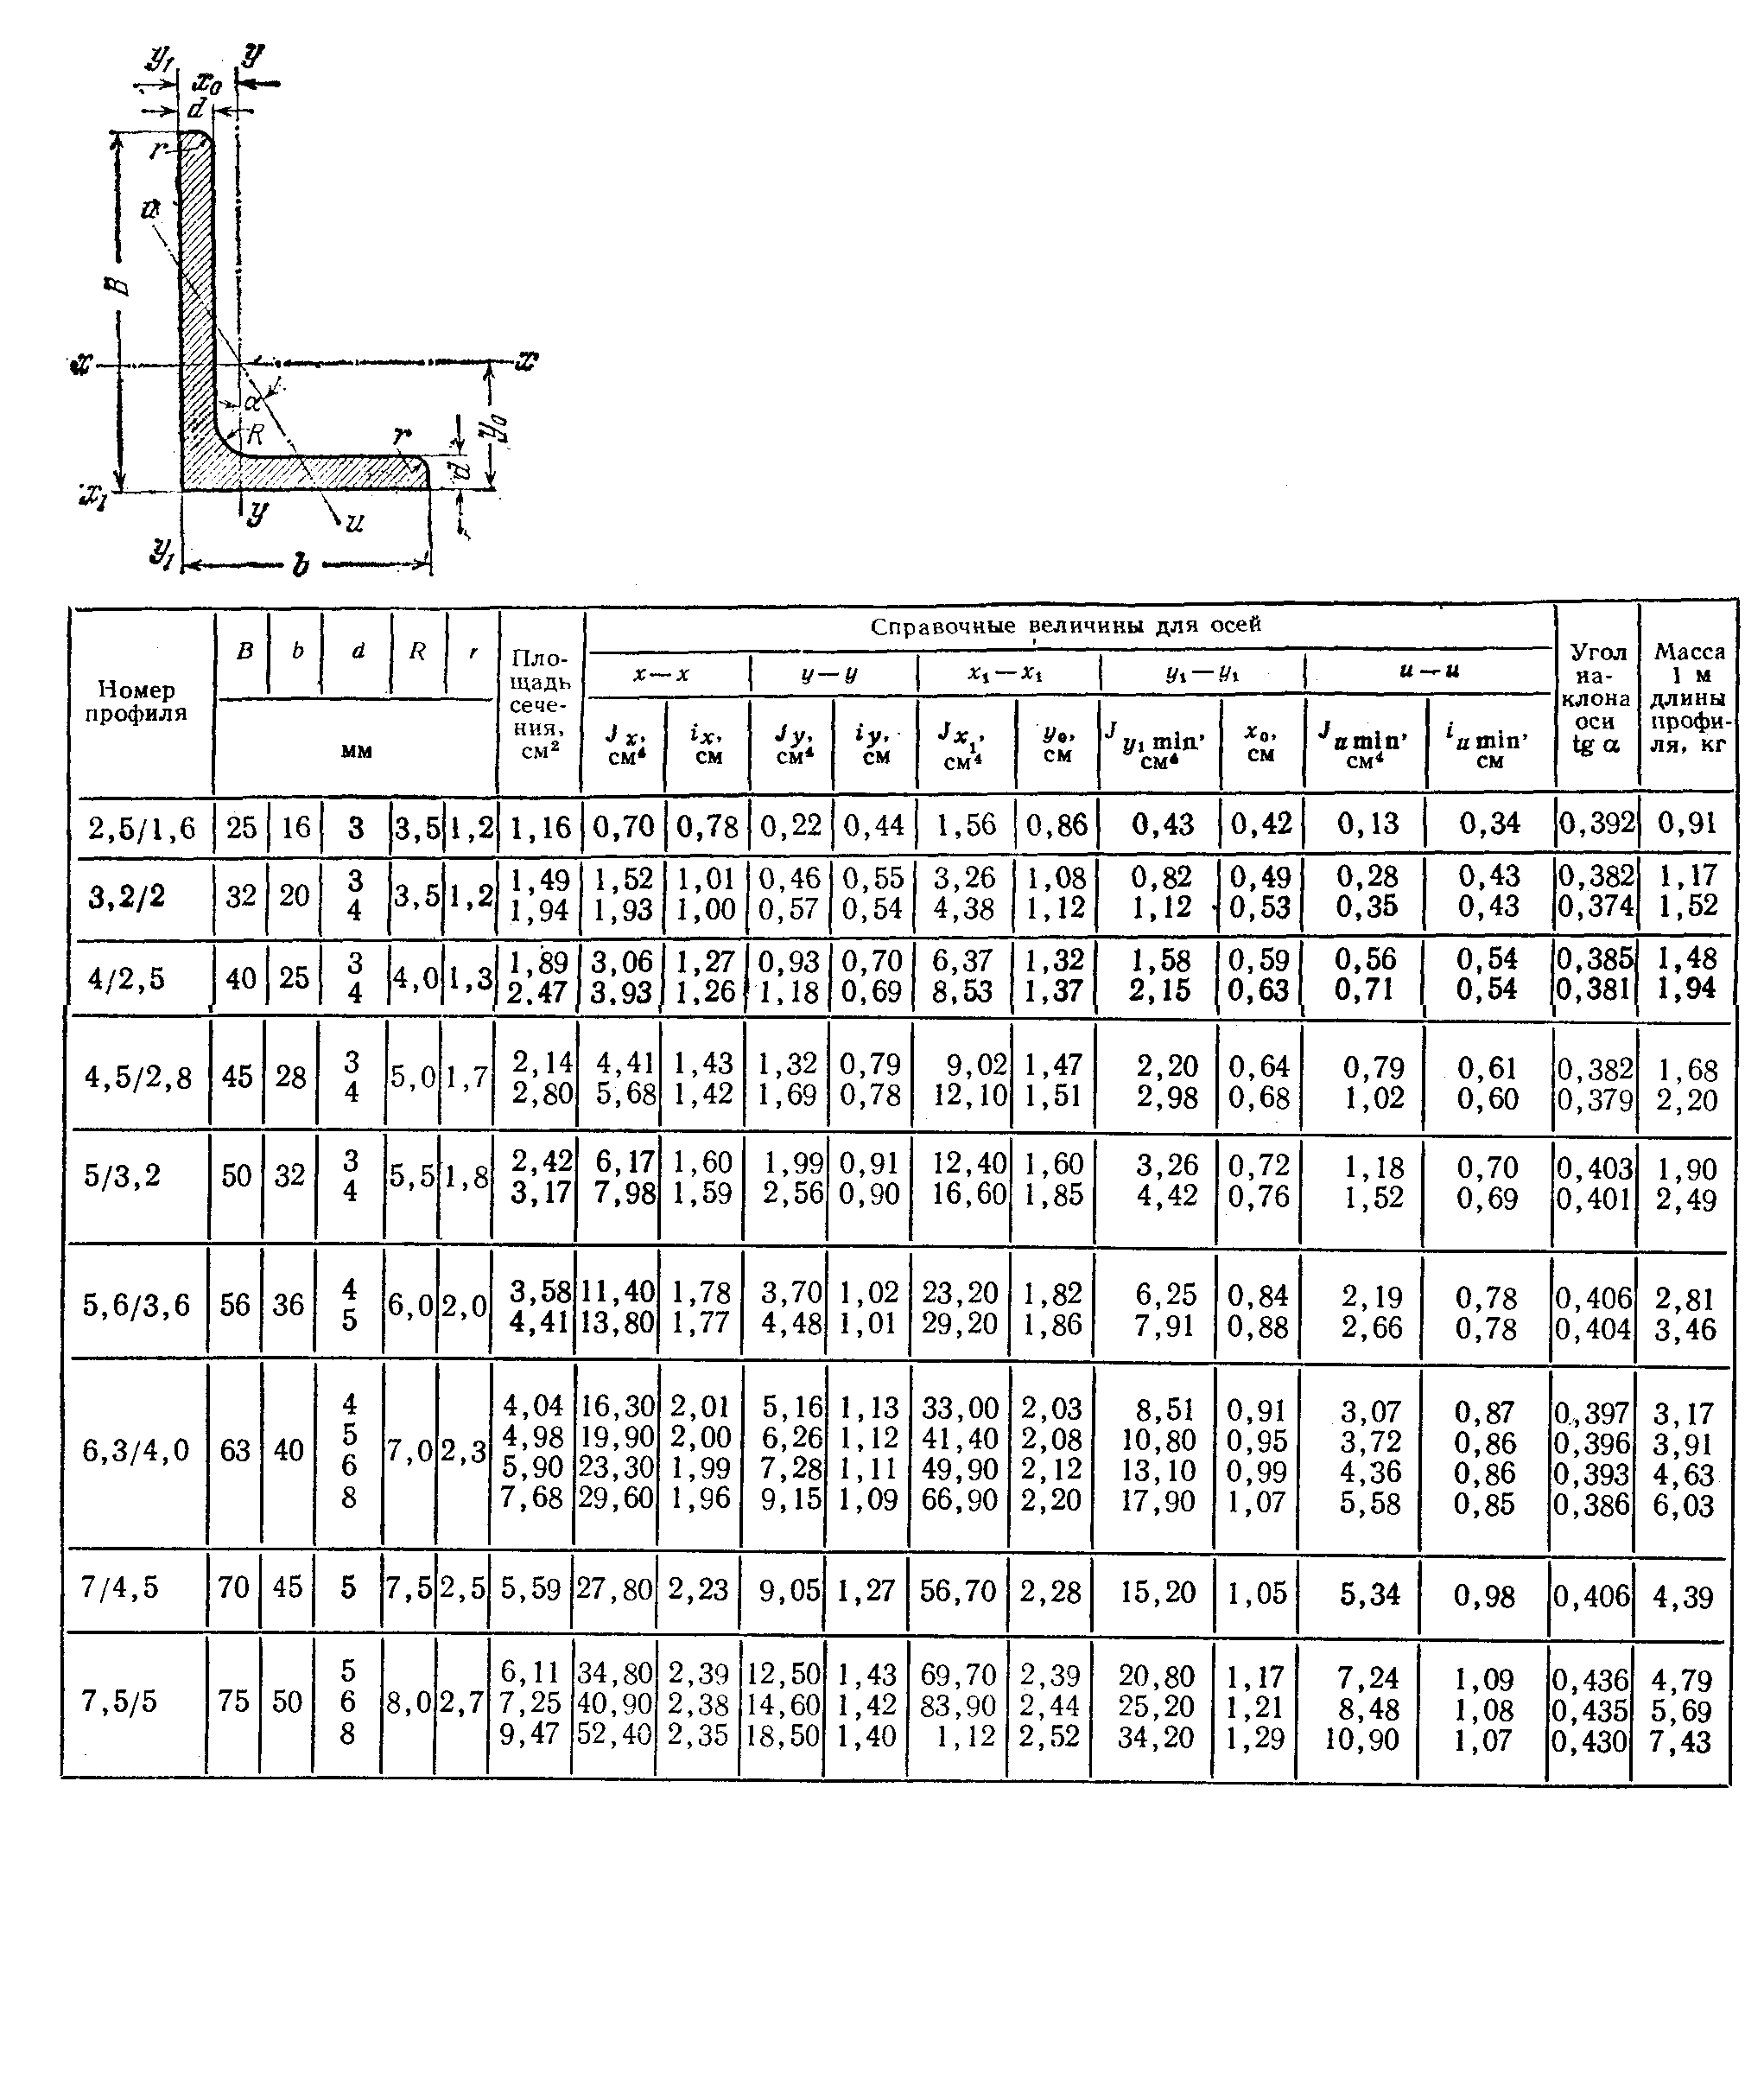
Таблица П2.

Сталь прокатная угловая неравнополочная
ГОСТ 8510-72

Окончание табл. П2.
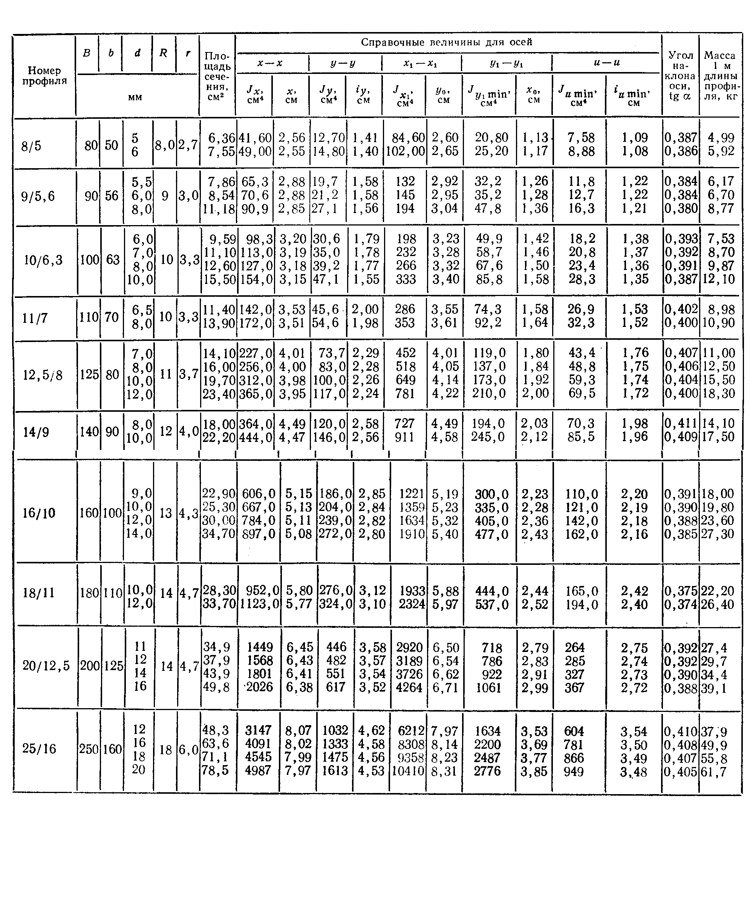

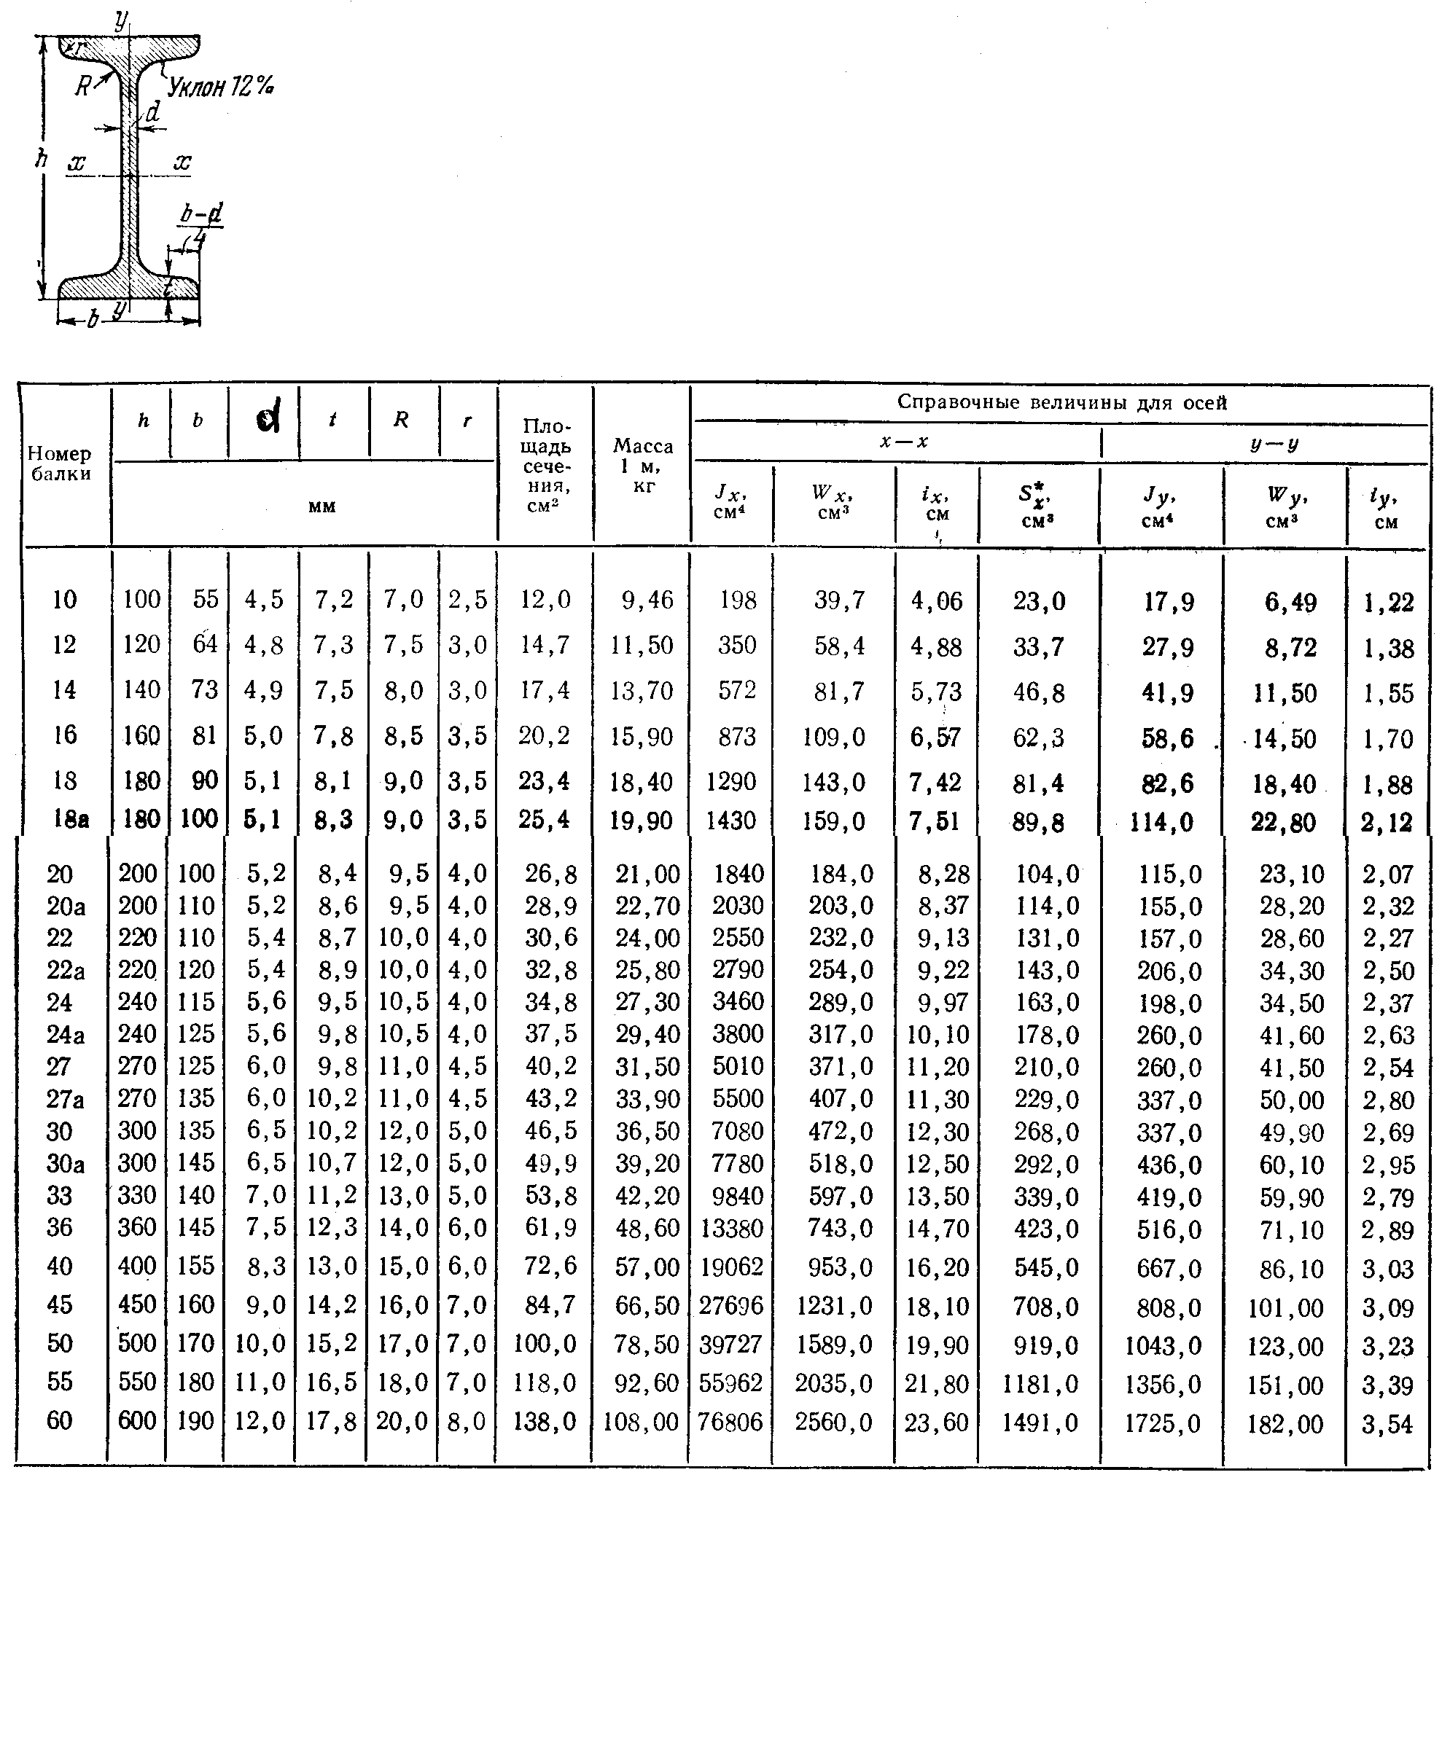

Таблица П3.

Сталь горячекатаная.
Балки двутавровые. ГОСТ 8239-72

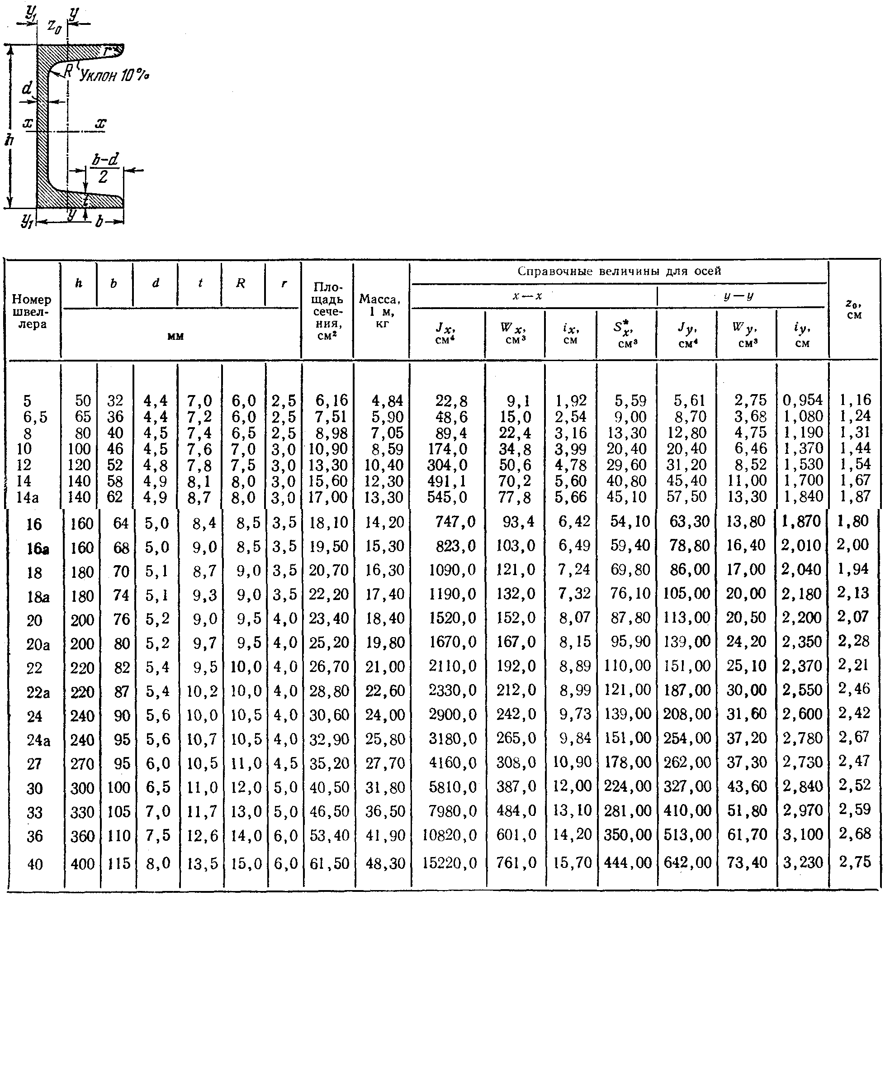
Таблица П4.

Сталь горячекатаная.
Швеллеры с уклоном внутренних граней полок
ГОСТ 8240-72

*) При рассмотрении полукруга, главная центральная ось инерции которого z₂, использованы приближенные значения $y_{0}=0,\text{424}a; J_{z_{2}}=0,\text{11}a^{4}$

